**RANCANG BANGUN SISTEM INFORMASI *MONITORING* AGENDA KELAS DAN PRESENSI SISWA BERBASIS WEB MENGGUNAKAN *FRAMEWORK CODEIGNITER***

**(Studi Kasus Di Lembaga Bimbingan Belajar *Brillian Learning Center*)**

**SKRIPSI**

Karya Tulis sebagai syarat memperoleh

Gelar Sarjana dari Fakultas Teknologi Informasi

Universitas Bale Bandung

Disusun oleh:

**AZKIYA HILMA GHIVARI**

**NPM.302190013**



PROGAM STRATA 1

PROGRAM STUDI SISTEM INFORMASI

FAKULTAS TEKNOLOGI INFORMASI

UNIVERSITAS BALE BANDUNG

BANDUNG

2023

**LEMBAR PERSETUJUAN PENGUJI**

RANCANG BANGUN SISTEM INFORMASI *MONITORING* AGENDA KELAS DAN PRESENSI SISWA BERBASIS WEB MENGGUNAKAN *FRAMEWORK CODEIGNITER*

(Studi Kasus Di Lembaga Bimbingan Belajar *Brillian Learning Center*)

Disusun oleh:

AZKIYA HILMA GHIVARI

NPM. 302190013

Telah diterima dan disetujui untuk memenuhi persyaratan mencapai gelar

**SARJANA KOMPUTER**

Pada

**PROGRAM STUDI SISTEM INFORMASI**

**FAKULTAS TEKNOLOGI INFORMASI**

**UNIVERSITAS BALE BANDUNG**

Baleendah, Agustus 2023

Disetujui oleh:

|  |  |
| --- | --- |
| Penguji 1 | Penguji 2 |
|  |  |
| Yusuf Muharam, S.T., M.T.  NIK. 04104820003 | Sutiyono, S.T., M.Kom.  NIK. 01043180002 |

**LEMBAR PERSETUJUAN PEMBIMBING**

RANCANG BANGUN SISTEM INFORMASI *MONITORING* AGENDA KELAS DAN PRESENSI SISWA BERBASIS WEB MENGGUNAKAN *FRAMEWORK CODEIGNITER*

(Studi Kasus Di Lembaga Bimbingan Belajar *Brillian Learning Center*)

Disusun oleh:

AZKIYA HILMA GHIVARI

NPM. 302190013

Telah diterima dan disetujui untuk memenuhi persyaratan mencapai gelar

**SARJANA KOMPUTER**

Pada

**PROGRAM STUDI SISTEM INFORMASI**

**FAKULTAS TEKNOLOGI INFORMASI**

**UNIVERSITAS BALE BANDUNG**

Baleendah, Agustus 2023

Disetujui oleh:

|  |  |
| --- | --- |
| Pembimbing Utama | Pembimbing Pendamping |
|  |  |
| Khilda Nistrina, S.Pd., M.Sc.  NIK. 04104820004 | Sukiman, S.Tr.Kom., S.Pd., M.Kom.  NIK. 04104821001 |

**LEMBAR PENGESAHAN PROGRAM STUDI**

RANCANG BANGUN SISTEM INFORMASI *MONITORING* AGENDA KELAS DAN PRESENSI SISWA BERBASIS WEB MENGGUNAKAN *FRAMEWORK CODEIGNITER*

(Studi Kasus Di Lembaga Bimbingan Belajar *Brillian Learning Center*)

Disusun oleh:

AZKIYA HILMA GHIVARI

NPM. 302190013

SKRIPSI ini telah diterima dan disetujui untuk memenuhi persyaratan mencapai gelar

**SARJANA KOMPUTER**

Pada

**PROGRAM STUDI SISTEM INFORMASI**

**FAKULTAS TEKNOLOGI INFORMASI**

**UNIVERSITAS BALE BANDUNG**

Baleendah, Agustus 2023

|  |  |
| --- | --- |
| Mengetahui,  Dekan, | Mengesahkan,  Ketua Program Studi |
|  |  |
| Yudi Herdiana, S.T., M.T.  NIK. 04104808008 | Rosmalina, S.T., M.Kom.  NIK. 04104808122 |

**HALAMAN PERYATAAN KEASLIAN**

Saya yang bertanda tangan dibawah ini:

|  |  |  |
| --- | --- | --- |
| Nama | **:** | AZKIYA HILMA GHIVARI |
| NPM | **:** | 302190013 |
| Judul | **:** | RANCANG BANGUN SISTEM INFORMASI *MONITORING* AGENDA KELAS DAN PRESENSI SISWA BERBASIS WEB MENGGUNAKAN *FRAMEWORK CODEIGNITER*  (Studi Kasus Di Lembaga Bimbingan Belajar *Brillian Learning Center*) |

Menyatakan dengan sebenarnya bahwa penulisan skripsi ini berdasarkan hasil penelitian, pemikiran dan pemaparan asli dari saya sendiri, baik untuk naskah laporan maupun kegiatan *programing* yang tercantum sebagai bagian dari skripsi ini. Jika terdapat karya orang lain, saya mencantumkan sumber yang jelas.

Pernyataan ini saya buat dengan sesungguhnya dan apabila dikemudian hari terdapat penyimpangan dan ketidakbenaran dalam pernyataan ini, maka saya bersedia menerima sanksi akademik berupa pencabutan gelar yang telah diperoleh karena karya tulis ini dan sanksi lain sesuai dengan peraturan yang berlaku di FAKULTAS TEKNOLOGI INFORMASI UNIVERSITAS BALE BANDUNG. Demikian surat pernyataan ini saya buat dalam keadaan sadar tanpa paksaan dari pihak manapun.

|  |  |
| --- | --- |
|  | Bandung, Agustus 2023 |
|  |  |
|  | AZKIYA HILMA GHIVARI  NPM. 302190013 |

# ABSTRAK

Monitoring adalah kegiatan mengawasi dan memantau suatu sistem, proses, atau aktivitas untuk mengumpulkan informasi yang relevan, hal yang tidak dapat dipisahkan dari kegiatan monitoring organisasi pendidikan seperti seperti Bimbel BLC (Lembaga Bimbingan Belajar Brillian Learning Center). Bimbel BLC merupakan organisasi bimbingan belajar yang bergerak dalam bidang Pendidikan non formal yang berada di bawah naungan Yayasan Pendidikan Belajar Brillian Learning Center . Dalam kegiatan monitoring agenda kelas dan presensi siswa bimbel BLC masih belum maksimal karena proses pengolaan data agenda kelas dan presensi siswa yang berjalan yaitu setelah memberikan pelajaran dan mengabsen guru mengisi google form untuk mengisi agenda kelas dan presensi siswa, lalu admin memasukan data-data tersebut ke google spreadsheet untuk menyimpan data, proses tersebut cukup memakan waktu dan bimbel BLC juga belum memiliki sistem informasi yang bisa diakses untuk di berikan laporan pada guru sebagai evaluasi dan orang tua sebagai penerima laporan anak. Berdasarkan permasalahan diatas maka dibutuhkan sistem yang dapat membantu Bimbel BLC dalam mengoptimalkan kegiatan monitoring agenda kelas dan presensi siswa. Metode yang digunakan untuk merancang sistem ini adalah waterfall dengan tahapan Analisa, Desain, Pengkodean, Pengujian, Implementasi. Pada tahap analisa dilakukan pengumpulan data dengan observasi ke bimbel BLC, Kemudian melakukan wawancara dengan ibu nanda selaku staff di bimbel BLC, dan studi pustaka sesuai dengan penelitian. Perancangannya menggunakan Unified Modeling Language (UML) dengan jenis perancangan usecase diagram, activity diagram, dan class diagram. Pada tahap Desain menggunakan Software Balsamiq Mockup. Pada tahap pengkodean menggunakan menggunakan Framework Codeigniter dan Bootstrap. Pada tahap pengujian menggunakan metode Black Box Testing. Hasil penelitian ini adalah Sistem Informasi Monitoring Agenda Kelas dan Presensi Siswa menggunakan Framwork Codeigniter. Dengan adanya website ini diharapkan dapat mengoptimalkan kegiatan monitoring.

***Kata kunci*** *: Agenda Kelas, CodeIgniter, Monitoring, Presensi*

# *ABSTRACT*

*Monitoring is the activity of supervising and monitoring a system, process, or activity to collect relevant information, which cannot be separated from the monitoring activities of educational organizations such as Bimbel BLC (Brilliant Learning Center Tutoring Institute). Bimbel BLC is a tutoring organization engaged in non-formal education under the auspices of the Brillian Learning Center Education Foundation. In the activity of monitoring the class agenda and attendance of BLC tutoring students it is still not optimal because the process of processing class agenda data and student attendance is ongoing, namely after giving lessons and taking teacher attendance fill out google form to fill in the class agenda and student attendance, then the admin enters these data into google spreadsheet to store data, this process is quite time consuming and BLC tutoring also does not yet have an information system that can be accessed to provide reports to teachers as evaluations and parents as recipients of children's reports. Based on the problems above, a system is needed that can help Bimbel BLC in optimizing activities for monitoring class agendas and student attendance. The method used to design this system is waterfall with the stages of Analysis, Design, Coding, Testing, Implementation. At the analysis stage, data was collected by observing the BLC tutoring, then conducting interviews with Ms. Nanda as a staff at the BLC tutoring, and studying the literature according to the research. The design uses the Unified Modeling Language (UML) with the design types of use case diagrams, activity diagrams, and class diagrams. At the Design stage using the Balsamiq Mockup Software. At the coding stage using the CodeIgniter Framework and Bootstrap. At the testing stage using the Black Box Testing method. The result of this research is an Information System for Monitoring Class Agenda and Student Presence using the CodeIgniter Framework. This website is expected to optimize monitoring activities.*

***Keywords*** *: Class agenda, CodeIgniter, Monitoring, Student Attendance*

# KATA PENGANTAR

Puji dan syukur mari kita panjatkan ke Hadirat Allah SWT, Karena berkat limpahan rahma dan karunianya sehingga penulis dapat menyelesaikan skripsi ini dengan baik dan tepat pada waktunya. Skripsi ini merupakan salah satu syarat untuk menyelesaikan program studi Sistem Informasi jenjang Strata-1 Universitas Bale Bandung. Dalam skripsi ini penulis membahas mengenai “Rancang Bangun Sistem Informasi *Monitoring* Agenda Kelas Dan Presensi Siswa Berbasis Web Menggunakan Framework Codeigniter (Studi Kasus Di Lembaga Bimbingan Belajar Brillian Learning Center)”.

Dalam Menyelesaikan laporan skripsi ini penulis dibantu oleh berbagai pihak, berkat bantuan dan bimbingannya penulis dapat mengumpulkan data, menyusun , dan pada akhirnya dapat menyelasaikan laporan skripsi ini. Maka dari itu, penulis ingin mengucapkan terimakasi yang sebesar besarnya kepada:

1. Allah SWT yang telah memberikan karuniya-Nya selama proses pengerjaan laporan skripsi ini.
2. Kedua Orang Tua penulis, Bapak Djenal Abidin dan Ibu Ai Dedeh Sumarni yang selalu memberikan kasih sayang, do’a, nasehat, serta kesabarannya yang luar biasa dalam setiap langkah hidup penulis yang merupakan anugrah terbesar dalam hidup. Penulis berharap dapat menjadi anak yang dapat dibanggakan.
3. Bapak Yudi Herdiana, S.T., M.T., selaku Dekan Fakultas Teknologi Informasi Universitas Bale Bandung.
4. Ibu Rosmalina, S.T., M.Kom., Selaku Ketua Program Studi Sistem Informasi Fakultas Teknologi Informasi.
5. Ibu Khilda Nistrina, S.Pd., M.Sc., selaku dosen Pembimbing Utama.
6. Bapak Sukiman, S.Tr., S.Pd., M.Kom., selaku dosen pembimbing pendamping.
7. Bapak Yusuf Muharam, S.T.,M.T., . selaku Penguji 1.
8. Bapak Sutiyono, S.T., M.Kom. selaku Penguji 2.
9. Semua dosen dan staff pengajar program Studi Sistem Informasi Fakultas Teknologi Informasi Universitas Bale Bandung.
10. Seluruh karyawan dan staf Bimbel *Briliant Learning Center*.
11. Kakak-kakaku yang tercinta Ervinda Eka Shivandari dan Nindya Raznanhani Nurikhsan yang telah membantu dan memberikan do’a serta dukungan selama proses perkuliahan dan penyusunan laporan skripsi ini.
12. Keluarga besar penulis yang telah memberi dukungan serta do’a kepada penulis.
13. Kepada *bestie* semasa perkuliahan Malena Larassanti yang telah rela direpotkan oleh penulis.
14. Rekan-rekan seperjuangan Pojok Curhat SI 2019 yang selalu mendukung, memberikan saran dan tanpa segan membantu dalam penyusunan laporan ini.
15. Kepada *bestie-bestieku* Eka Amelia, Deanita Fadhilatul G, Ginka Ramania L dan Syifa Hasbiya H yang selalu berbagi di kala suka dan duka serta selalu membantu, dan menyemangati dan mendo’akan dalam penyusunan laporan skripsi ini.
16. Luthfi Sa’adil Malik yang telah membantu, memberi dukungan serta do’a kepada penulis.
17. Semua pihak yang telah membantu penulis dan memberikan dukungan kepada penulis untuk menyelesaikan skripsi ini namun tidak bisa disebutkan satu persatu.

Dalam penulisan skripsi ini, penulis telah berusaha semaksimal mungkin untuk menghasilkan yang terbaik, penulis juga menyadari bahwa masih banyka kekurangan dalam skripsi ini. Oleh karena itu segala kritik dan saran yang membangun akan penulis terima dengan baik. Semoga skripsi ini bermanfaat bagi kita semua.

|  |  |
| --- | --- |
|  | Baleendah, Agustus 2023 |
|  |  |
|  | AZKIYA HILMA GHIVARI  NPM. 302190013 |

# DAFTAR ISI

ABSTRAK vi

*ABSTRACT* vii

KATA PENGANTAR viii

DAFTAR ISI x

DAFTAR GAMBAR xii

DAFTAR TABEL xv

DAFTAR LAMPIRAN xvi

BAB I PENDAHULUAN 1

1.1 Latar Belakang 1

1.2 Rumusan Masalah 3

1.3 Batasan Masalah 3

1.4 Tujuan Penelitian 4

1.5 Metodologi Penelitian 4

1.5.1 Metode Pengumpulan Data 4

1.3.2 Metode Pengembaangan Sistem 5

1.6 Sistematika Penelitian 5

BAB II TINJAUAN PUSTAKA 7

2.1 Landasan Teori 7

2.2 Dasar Teori 9

2.2.1 Sistem 10

2.2.2 Informasi 10

2.2.3 Monitoring 10

2.2.5 Presensi 11

2.2.8 PHP 18

2.2.9 Framework Codeigniter 18

2.2.10 SDLC *Waterfall* 19

2.2.11 XAMPP 20

2.2.12 Bootstrap 21

2.2.13 Balsamiq Mockup 21

2.2.14 Visusal Studio Code 22

2.2.15 Website 22

2.2.16 HTML 23

BAB III METODOLOGI PENELITIAN 24

3.1 Kerangka Pikir 24

3.2 Deskripsi 25

BAB IV ANALISIS DAN PERANCANGAN 30

4.1 Analisis 30

4.1.1 Analisis Tata Kelola Perusahaan 30

4.1.2 Analisis Sistem 35

4.1.3 Analisis Masalah 35

4.1.4 Analisis Kebutuhan Sistem 39

4.1.5 Analisis kebutuhan/Alat 39

4.1.6 Analisis Penunjang Keputusan 40

4.1.7 Analisis Biaya 40

4.2 Perancangan 41

4.2.1 Pemodelan UML (Unified Modeling Languange) 41

4.2.1 Struktur Tabel 54

4.2.3 Desain 57

4.2.4 Listing Program 68

BAB V IMPLEMENTASI DAN PENGUJIAN 92

5.1 Hasil Tampilan 92

5.2 Hasil Pengujian 110

5.2.1 Rencana Pengujian 110

BAB VI KESIMPULAN DAN SARAN 113

6.1 Kesimpulan 113

6.2 Saran 113

DAFTAR PUSTAKA 115

LAMPIRAN 117

RIWAYAT HIDUP 131

# DAFTAR GAMBAR

Gambar 2 1 Logo PHP 18

Gambar 2 2 SDLC Waterfall 19

Gambar 2 3 Balsamiq 22

Gambar 2 4 Logo Visusal Studio Code 22

Gambar 2 5 Logo HTML 23

Gambar 3 1 Kerangka Pikir……………………………………………………....24

Gambar 4. 1 Struktur Organisasi Bimbel BLC ………………………………….30

Gambar 4. 2 Use case Diagram SI Monitoring 41

Gambar 4. 3 Activity Diagram Login Admin 44

Gambar 4. 4 Activity Diagram Data Siswa Admin 45

Gambar 4. 5 Activity Diagram Agenda Kelas Admin 46

Gambar 4. 6 Activity Diagram Presensi Siswa Admin 47

Gambar 4. 7 Activity Diagram Laporan Siswa Admin 48

Gambar 4. 8 Activity Diagram Agenda kelas Guru 49

Gambar 4. 9 Activity Diagram Presensi Siswa Guru 50

Gambar 4. 10 Activity Diagram Login Orangtua Siswa 51

Gambar 4. 11 Activity Diagram Data Siswa Orangtua Siswa 52

Gambar 4. 12 Activity Diagram Data Siswa Orangtua Siswa 52

Gambar 4. 13 Class Diagram Program 53

Gambar 4. 14 User Interface Login Admin 57

Gambar 4. 15 User Interface Dashboard Admin 58

Gambar 4. 16 User Interface Data Siswa Admin 58

Gambar 4. 17 User Interface Agenda Kelas Admin 59

Gambar 4. 18 User Interface Presensi Siswa Admin 60

Gambar 4. 19 User Interface Laporan Siswa Admin 60

Gambar 4. 20 User Interface Daftar User 61

Gambar 4. 21 User Interface Daftar Kelas Admin 62

Gambar 4. 22 User Interface Daftar Pengajar Admin 62

Gambar 4. 23 User Interface Daftar Mata Pelajaran Admin 63

Gambar 4. 24 User Interface Login Pengajar 64

Gambar 4. 25 User Interface Dashboar Pengajar 64

Gambar 4. 26 User Interface Agenda Kelas Pengajar 65

Gambar 4. 27 User Interface Presensi Siswa Pengajar 65

Gambar 4. 28 User Interface Login Orangtua 66

Gambar 4. 29 User Interface Dashboard Orangtua 66

Gambar 4. 30 User Interface Data Siswa Orangtua 67

Gambar 4. 31 User Interface Laporan Siswa Orangtua 67

Gambar 5. 1 Tampilan Login Admin ……………………………………………92

Gambar 5. 2 Tampilan Dashboard Admin 92

Gambar 5. 3 Tampilan Data Siswa 93

Gambar 5. 4 Tampilan Tambah Data Siswa 93

Gambar 5. 5 Tampilan Detail Siswa 93

Gambar 5. 6 Tampilan Edit Siswa 94

Gambar 5. 7 Tampilan Hapus Siswa 94

Gambar 5. 8 Tampilan Agenda Kelas 94

Gambar 5. 9 Tampilan Tambah Agenda Kelas 95

Gambar 5. 10 Tampilan Edit Agenda Kelas 95

Gambar 5. 11 Tampilan Hapus Agenda Kelas 95

Gambar 5. 12 Tampilan Presensi Siswa 96

Gambar 5. 13 Tampilan Edit Kelas 96

Gambar 5. 14 Tampilan Cetak Presensi Siswa 97

Gambar 5. 15 Tampilan Generate Presensi Siswa 97

Gambar 5. 16 Tampilan Edit Kelas 97

Gambar 5. 17 Tampilan Laporan Siswa 98

Gambar 5. 18 Tampilan Cetak Laporan Siswa 98

Gambar 5. 19 Tampilan Data User 98

Gambar 5. 20 Tampilan Tambah users 99

Gambar 5. 21 Tampilan Edit Users 99

Gambar 5. 22 Tampilan Hapus User 99

Gambar 5. 23 Tampilan Data Kelas 100

Gambar 5. 24 Tampilan Tambah Kelas 100

Gambar 5. 25 Tampilan Edit Kelas 100

Gambar 5. 26 Tampilan Hapus 101

Gambar 5. 27 Tampilan Daftar Pengajar 101

Gambar 5. 28 Tampilan Tambah Pengajar 101

Gambar 5. 29 Tampilan Detail Pengajar 102

Gambar 5. 30 Tampilan Edit Pengajar 102

Gambar 5. 31 Tampilan Hapus Pengajar 102

Gambar 5. 32 Tampilan Mata Pelajaran 103

Gambar 5. 33 Tampilan Tambah Mata Pelajaran 103

Gambar 5. 34 Tampilan Detail Mata Pelajaran 103

Gambar 5. 35 Tampilan Edit Mata Pelajaran 104

Gambar 5. 36 Tampilan Mata Pelajaran 104

Gambar 5. 37 Tampilan Login Pengajar 104

Gambar 5. 38 Tampilan Dashboard Pengajar 105

Gambar 5. 39 Tampilan Agenda Kelas 105

Gambar 5. 40 Tampilan Tambah Agenda Kelas 105

Gambar 5. 41 Tampilan Edit Agenda Kelas 106

Gambar 5. 42 Tampilan Hapus Agenda Kelas 106

Gambar 5. 43 Tampilan Presensi Siswa 106

Gambar 5. 44 Tampilan Edit Kelas 107

Gambar 5. 45 Tampilan Cetak Presensi Siswa 107

Gambar 5. 46 Tampilan Generate Presensi 107

Gambar 5. 47 Tampilan Login Orang Tua 108

Gambar 5. 48 Tampilan Dasboard Orang Tua 108

Gambar 5. 49 Tampilan Data Siswa 109

Gambar 5. 50 Tampilan Laporan Siswa 109

Gambar 5. 51 Tampilan Cetak Laporan Siswa 109

# DAFTAR TABEL

Tabel 2. 1 Acuan Penelitian 7

Tabel 2. 2 Simbol Simbol pada Use case Diagram 12

Tabel 2. 3 Simbol Simbol pada Class Diagram 14

Tabel 2. 4 Simbol Simbol pada Activity Diagram 15

Tabel 2. 5 Simbol Simbol pada Sequence Diagram 17

Tabel 4. 1 Analisis Masalah dengan Metode Pieces……………………………..35

Tabel 4. 2 Analisis Biaya 40

Tabel 4. 3 Deskripsi Aktor 42

Tabel 4. 4 Deskripsi use case diagram SI monitoring 42

Tabel 4. 5 Users 54

Tabel 4. 6 Data Siswa 54

Tabel 4. 7 Agenda 55

Tabel 4. 8 Presensi 55

Tabel 4. 9 Pengajar 56

Tabel 4. 10 Matapelajaran 56

Tabel 5. 1 Rencana Pengujian ...………………………………………………..110

# DAFTAR LAMPIRAN

Lampiran 1: Notulen Hasil Interview ………………………………………… 117

Lampiran 2: Ringkasan hasil-hasil penelitian terdahulu ……………………… 118

Lampiran 3: Dokumentasi ……………………………………………………... 129

# BAB I PENDAHULUAN

## Latar Belakang

*Monitoring* adalah proses pengawasan dan pemantauan terhadap suatu sistem, aktivitas atau kondisi dengan tujuan untuk memperoleh informasi yang akurat dan terkini (Rofifah, 2020). Tujuan *monitoring* adalah kegiatan mengawasi dan memantau suatu sistem, proses, atau aktivitas untuk mengumpulkan informasi yang relevan dan memastikan bahwa segala sesuatunya berjalan sesuai dengan rencana atau standar yang ditetapkan. Di dalam aktivitas lembaga pendidikan yang di dalamnya terdapat kegiatan belajar mengajar perlu adanya *monitoring*, *monitoring* biasanya digunakan dalam memantau aktivitas siswa dalam keikut sertaan dalam pembelajaran, sehingga salah satu aktivitas siswa agenda kelas dan laporan presensi kehadiran itu sangat penting untuk dilaporkan ke berbagai pihak yang berkepentingan.

Agenda kelas adalah rencana atau jadwal kegiatan yang disusun oleh guru atau pengajar untuk mencapai tujuan pembelajaran dalam konteks ruang kelas dan rencana terperinci yang mencakup urutan pembelajaran, pengetahuan dan keterampilan yang akan diajarkan, serta metode pengajaran dan penilaian yang akan digunakan (Marzano et al., 2019). Tujuan agenda kelas untuk memberikan kerangka kerja dan rencana pembelajaran yang terstruktur dalam setiap pertemuan kelas. Agenda kelas berfungsi sebagai panduan yang membantu guru dan siswa mengatur waktu dan mengetahui topik yang akan dibahas serta kegiatan yang akan dilakukan dalam satu sesi pembelajaran. Sedangkan presensi siswa adalah istilah yang digunakan untuk mengacu pada kehadiran siswa di sekolah atau dalam lingkungan belajar tertentu. Presensi siswa mencakup kehadiran fisik siswa di sekolah atau dalam kelas, serta keterlibatan aktif mereka dalam kegiatan belajar (Jia et al., 2019), tujuan dari presensi siswa adalah untuk memantau kehadiran siswa secara sistematis dan akurat.

Brilliant Learning Center (BLC) merupakan salah satu tempat Bimbel (Bimbingan Belajar) yang menyediakan jasa pembelajaran diluar sekolah bagi seluruh siswa tingkat TK, SD, SMP, SMA. Lembaga bimbel BLC merupakan lembaga yang bergerak di dalam bidang Pendidikan informal, dimana di dalam aktivitasnya terdapat kegiatan pembelajaran yang perlu adanya pemantauan, sehingga pemantauan perlu dijalankan di bimbel BLC.

Berdasarkan observasi awal yang dilakukan di bimbel BLC proses pengolaan data agenda kelas dan presensi siswa yang berjalan yaitu setelah memberikan pelajaran dan mengabsen guru mengisi *google form* untuk mengisi agenda kelas dan presensi siswa, lalu admin memasukan data-data tersebut ke *google spreadsheet* untuk menyimpan data, proses tersebut cukup memakan waktu dan bimbel BLC juga belum memiliki sistem informasi yang bisa diakses untuk di berikan laporan pada guru sebagai evaluasi dan orang tua sebagai penerima laporan anak, dari hal tersebut kendala yang dihadapi oleh pihak bimbel dalam memberikan akses pemantauan data agenda kelas dan presensi siswa secara *real time* pada orang tua siswa belum ada.

Pada penelitian sebelumnya Sutinah et al.,(2018) juga mengalami masalah yang sama di sekolah dasar negeri jati 6 kota tangerang tentang sistem informasi *monitoring* akademik dan prestasi siswa dengan metode waterfall, mengalami permasalahan belum adanya psistem informasi pemantauan akedemik dan prestasi anak yang dapat memudahkan pihak sekolah maupun wali murid dalam mendapatkan informasi akademik. Selain itu juga Kurnianto Aula et al.,(2021) di univeritas negeri gorontalo fakultas teknik tentang rancang bangun sistem informasi *monitoring* perkuliahan mahasiswa berbasis web, dimana mengalami masalah belum adanya sistem informasi monitoring perkuliahan mahasiswa berbasis web yang memudahkan orang tua untuk mengetahui matakuliah yang sedang diambil oleh mahasiswa bersangkutan sehingga dapat memudahkan peran orang tua dalam mengawasi perkuliahan mahasiswa.

Oleh sebab itu, permasalahan tersebut maka diperlukan suatu sistem informasi *monitoring* yang terkomputerisasi khususnya yang berbasis web. Karena teknologi internet dapat digunakan dimana saja dan dengan adanya aplikasi berbasis web yang terkomputerisasi diharapkan dapat bekerja lebih efisien dan efektif salah satunya dalam memonitoring agenda kelas dan presensi siswa. Sistem informasi *monitoring* ini akan di bangun dengan menggunakan metode *waterfall* dan *framework codeigniter.*

Berdasarkan latar belakang tersebut maka penulis akan membuat penelitian untuk membuat sistem informasi monitoring agenda kelas dan presensi siswa berbasis web dengan judul “RANCANG BANGUN SISTEM INFORMASI *MONITORING* AGENDA KELAS DAN PRESENSI SISWA BERBASIS WEB MENGGUNAKAN FRAMEWORK CODEIGNITER (Studi Kasus Di Bimbel BLC)" dimana dengan adanya sistem ini nantinya akan memudahkan pihak bimbel BLC ataupun wali murid dalam proses *monitoring* agenda kelas dan presensi siswa.

## Rumusan Masalah

Berdasarkan uraian pada latar belakang, maka dapat dirumuskan bahwa masalah penelitian yaitu :

Bagaimana merancang dan membangun sistem informasi *monitoring* yang dapat guru akses untuk memasukan data agenda kelas dan presensi siswa?

Bagaimana merancang dan membangun sistem informasi *monitoring* yang dapat menyampaikan data agenda kelas dan presensi siswa yang akurat dan *real time* pada orang tua siswa?

Bagaimana mengintegrasikan sistem informasi *monitoring* guru dan orang tua dalam satu web yang sama?

## Batasan Masalah

Adapun batasan masalah dalam pelaksanaan penelitian dan pembuatan sistem informasi yakni:

1. Penelitian dilakukan di Bimbel BLC (Brilliant Learning Center) di Jl. Kopo Cicukang no 9 RT/RW O4/01 Ds. Mekarrahayu, Kec. Margaasih Kab. Bandung 40218.
2. Sistem Informasi dapat digunakan guru untuk memasukan agenda kelas dan presensi siswa.
3. Sistem Informasi yang dibangun hanya mengenai pematauan agenda kelas dan presensi siswa di bimbel BLC.
4. Metode yang digunakan dalam penelitian ini adalah *waterfall.*
5. *Website* dapat mengelola data agenda kelas dan presensi siswa.

## Tujuan Penelitian

Berdasarkan rumusan masalah sebelumnya, maka tujuan penelitian yang ingin dicapai adalah:

Terancang dan tebangunnya sistem informasi *monitoring* yang dapat guru akses untuk memasukan data agenda kelas dan presensi siswa.

Terancang dan tebangunnya sistem informasi *monitoring* yang dapat menyampaikan data agenda kelas dan presensi siswa yang akurat dan *real time*.pada orang tua siswa.

Terintegrasinya sistem informasi *monitoring* guru dan orang tua dalam satu web yang sama.

## Metodologi Penelitian

Metodologi penelitian merupakan sebuah cara untuk mengetahui hasil dari sebuah permasalahan, dimana permasalahannya disebut juga dengan permasalahan penelitian.

### 1.5.1 Metode Pengumpulan Data

Dalam pelaksanaan pengerjaan skripsi, penulis menggunakan metode kualitatif untuk mendapatkan data yang akurat yang diperlukan dalam pembuatan sistem informasi ini, penyusunan proposal, dan penyusunan laporan, yaitu sebagai berikut:

Observasi, yaitu dilakukan dengan cara mengamati langsung sistem informasi yang berjalan pada bimbel BLC untuk mendapatkan informasi yang dibutuhkan dalam membuat sistem informasi *monitoring* agenda kelas dan presensi siswa.

*Interview*, yaitu melakukan Tanya jawab bersama ibu Nanda selaku staf dari Bimbel BLC mengenai sistem yang berjalan di bimbel tersebut.

Studi Pustaka, yaitu dilakukan dengan mengumpulkan data dari beberapa buku, jurnal, dan sumber lainnya yang bersangkutan dengan masalah yang sedang dibahas.

### 1.3.2 Metode Pengembaangan Sistem

Dalam penelitian ini penulis menggunakan metode *Waterfall* untuk metode pegembangaan sistem. Metode ini memungkinkan untuk departementalisasi dan *control*. *Waterfall*  adalah metode pengembangan sistem klasik, dan paling banyak digunakan para pengembang sistem, adapun tahapan-tahapan dalam metode *waterfall* yaitu: Analisa, Desain, Pengkodean dan Pengujian.

## Sistematika Penelitian

Dalam menyusun laporan skripsi ini diatur dan disusun dalam enam bab, yang masing-masing terdiri dari beberapa sub bab. Adapun urutannya adalah sebagai berikut:

**BAB II : TINJAUAN PUSTAKA**

Bagian ini berisi mengenai landasan teori yang bersumber dari jurnal-jurnal yang sesuai dengan objek penelitian dan dasar teori yang membangun penyusunan skripsi ini.

**BAB III : METODOLOGI PENELITIAN**

Dalam bab ini penulis mengemukakan metode penelitian yang dilakuan dalam analisis, waktu dan tempat penelitian, alat dan bahan, juga perancangan sistem.

**BAB IV : ANALISIS DAN PERANCANGAN**

Bagian ini membahas mengenai tata kelola perusahaan, analisis sistem, analisis kebutuhan sistem, analisis sistem penunjang keputusan, analisis data penunjang keputusan, analisis kebutuhan atau alat, analisis biaya dan perancangan mengenai sistem informasi yang akan dibuat berupa *use case diagram, activity diagram, sequence diagram, class diagram* dan *user interface.*

**BAB V : IMPLEMENTASI DAN PENGUJIAN**

Bagian ini membahas mengenai implementasi dan pengujian sebuah aplikasi yang telah dibuat oleh penyusun serta pengambilan dokumentasi atau foto mengenai hasil implementasi yang telah di buat.

**BAB VI : KESIMPULAN DAN SARAN**

Bagian ini membahas mengenai kesimpulan dan saran dari hasil penelitian yang telah dilakukan.

# BAB II TINJAUAN PUSTAKA

## 2.1 Landasan Teori

Pada penelitian ini, penyusun mempelajari penelitian terdahulu sebagai acuan dalam penelitian Sistem Informasi Monitoring Agenda Kelas Dan Presensi Siswa Berbasis *Web* Di Bimbel BLC sebagai berikut:

Tabel 2. 1 Acuan Penelitian

|  |  |  |  |  |
| --- | --- | --- | --- | --- |
| **No** | **Judul**  **Penelitian** | **Masalah** | **Metode** | **Solusi** |
| 1 | Judul: Sistem Informasi Akademik Dan Prestasi Siswa Dengan Metode Waterfall | Belum memiliki sistem informasi *monitoring* akademik dan prestasi siswa. | *Waterfall* | Membangun sistem informasi *monitoring* akademik dan prestasi siswa |
| Penulis : Entin Sutisna, Gustiyasyah Nurul Azima, Encep Fahmi Imaduddin |
| Tahun : 2020 |
| Jurnal : : Journal Information Engineering and Educational Technology |
| 2 | Judul Sistem Informasi *Monitoring* Proses Hasil Belajar Siswa Berbasis Web Di Sdn Sawahan 03 Turen Kabupaten Malang | Belum memiliki sistem informasi *Monitoring* Proses Hasil Belajar Siswa Berbasis Web, Guru belum bisa menginputkan hasil penilaian, melakukan absensi dan wali murid dapat memonitoring nilai dan absensi siswa | *Waterfall.* | Membangun Sistem Informasi *Monitoring* Proses Hasil Belajar Siswa Berbasis Web sistem ini dapat membantu monitoring prosses hasil belajar siswa |
| Penulis : Siprianus Kamuri , Hari Lugis Purwanto |
| Tahun : 2020 |
| Jurnal: Jurnal Terapan Sains & Teknologi |
| 3 | Judul : Sistem Informasi Monitoring Nilai Siswa Berbasis Website | Guru menginputkan nilai serta menampilkan nilai masih secara manual | SDLC | Membangun sistem informasi *Monitoring* Nilai Siswa Berbasis Website yang dapat membantu guru-guru dalam proses pemberian, pemantuan, dan menampilkan nilai pada proses belajar mengajar |
| Penulis : Romi Julio , Ade Pratama, Ami Anggraini Samudra |
| Tahun : 2021 |
| Jurnal : E-Tech |

Entin Sutisna, Gustiyasyah Nurul Azima, Encep Fahmi Imaduddin dalam penelitian ini menyatakan permasalahan dalam pemantuan akademik dan presetasi siswa masih belum ada. Metode yang digunakan dalam pengembangan sistem yaitu dengan model *waterfall.* Penelitian ini menghasilkan Sistem informasi monitoring akademik dan prestasi siswa memudahkan pihak sekolah maupun wali murid dalam mendapatkan informasi akademik dan prestasi siswa dengan cepat dan tepat. Sistem informasi monitoring akademik dan prestasi siswa. Memudahkan pihak sekolah dalam mengintegrasi data-data akademik sehingga mampu menghasilkan laporan akademik yang tersusun. Dengan adanya sistem informasi monitoring akademik dan prestasi siswa, dapat menjadikan proses pemonitoran akademik dan prestasi siswa sesuai dengan kebutuhan informasi yang ada.

Siprianus Kamuri , Hari Lugis Purwanto dalam penelitian ini menyatakan permasalahan dalam *Monitoring* Proses Hasil Belajar Siswa Berbasis Web, Guru belum bisa menginputkan hasil penilaian, melakukan absensi dan wali murid dapat memonitoring nilai dan absensi siswa. Metode yang digunakan dalam pengembangan sistem yaitu dengan model *waterfall.* Penelitian ini menghasilkan Sistem Informasi Monitoring Proses Hasil Belajar Siswa Berbasis Web Di SDN Sawahan 03 Turen Kabupaten Malang, sistem ini dapat membantu monitoring prosses hasil belajar suswa. Guru dapat menginputkan hasil penilaian, melakukan absensi dan wali murid dapat memonitoring nilai dan absensi siswa serta dapat mengirim pesan antara wali murid dan wali kelas.

Romi Julio , Ade Pratama, Ami Anggraini Samudra dalam penelitian ini menyatakan permasalahan dalam guru yang menginputkan nilai serta menampilkan nilai masih secara manual. Metode yang digunakan dalam pengembangan sistem yaitu dengan model SDLC*.* Penelitian ini menghasilkan sistem informasi monitoring nilai siswa berbasis website ini, guru menginputkan nilai serta menampilkan nilai tidak secara manual lagi, agar bertujuan lebih menghemat waktu dalam menginputkan data, serta menjadi efesien dalam penerapannya. Sistem informasi monitoring nilai siswa berbasis website ini, di harapkan dapat membantu guruguru dalam proses pemberian, pemantuan, dan menampilkan nilai pada proses belajar mengajar. Kelebihan sistem yang diusulkan ini, terletak pada proses penginputan nilai, masuknya penilaian latihan pertiap minggu, catatan, ulangan tengah semester, ujian akhir semester. Dimana nantinya orangtua melihat nilai mana saja yang didapatkan oleh anaknya dan nilai yang tidak didapatkan anaknya dengan alasan tertentu.

## 2.2 Dasar Teori

Pada pembuatan sistem informasi ini, penyusun mempunyai bahan dan alat untuk pembuatan sistem informasi, maka penyusun mempelajari teori-teori yang ada sebagai acuan dalam implementasi sistem informasi yang akan penulis buat yaitu sebagai berikut:

### 2.2.1 Sistem

Pengertian sistem adalah sekumpulan objek-objek yang saling berelasi dan berinteraksi serta hubungan antara objek bisa dilihat sebagai satu kesatuan yang dirancang untuk mencapai satu tujuan. Dengan demikian, secara sederhana sistem dapat diartikan sebagai suatu kumpulan atau himpunan dari unsure variabel-variabel yang saling terorganisasi, saling berinteraksi, dan saling bergantung satu sama lain.(Ii & Teori, 2019)

Sistem adalah suatu jaringan kerja dari prosedur-prosedur yang saling berhubungan, berkumpul bersama-sama untuk melakukan suatu kegiatan atau untuk menyelesaikan suatu sasaran tertentu. (Ardian et al., 2018).

### 2.2.2 Informasi

Informasi adalah data yang dioalah menjadi bentuk yang lebih berguna dan lebih berarti bagi yang menerimanya. (Jinteks et al., 2019)

Menurut Davis didalam buku (Abdul Kadir, 2014) mengungkapkan : “Informasi adalah data yang telah diolah menjadi sebuah bentuk yang berarti bagi penerimanya dan bermanfaat dalam pengambilan keputusan saat ini atau saat mendatang.” (Heriyanto et al., 2018)

### 2.2.3 Monitoring

Monitoring adalah pemantauan yang dapat dijelaskan sebagai kesadaran tentang apa yang ingin diketahui, pemantauan berkadar tingkat tinggi dilakukan agar dapat membuat pengukuran melalui waktu yang menunjukkan pergerakan ke arah tujuan atau menjauh dari itu (Rohayati, 2019). Sedangkan menurut Mudjahidin (2018) Monitoring adalah penilaian yang terus menerus terhadap fungsi kegiatan-kegiatan proyek di dalam konteks jadwal-jadwal pelaksanaan dan terhadap penggunaan input-input proyek oleh kelompok sasaran di dalam konteks harapan-harapan rancangan.

Berdasarkan dari kedua definisi Monitoring tersebut, dapat disimpulkan bahwa Monitoring adalah pengawasan atau pemantauan terhadap suatu kegiatan sehingga menghasilkan sebuah informasi yang berguna. Informasi yang dihasilkan dapat mempermudah dalam mengambil keputusan terhadap kegiatan kedepannya.

2.2.4 Agenda Kelas

Agenda kelas adalah rencana atau jadwal kegiatan yang disusun oleh guru atau pengajar untuk mencapai tujuan pembelajaran dalam konteks ruang kelas. Agenda kelas merupakan rencana terperinci yang mencakup urutan pembelajaran, pengetahuan dan keterampilan yang akan diajarkan, serta metode pengajaran dan penilaian yang akan digunakan (Marzano et al., 2019).

### 2.2.5 Presensi

Presensi atau daftar hadir adalah formulir berisi data identitas dan validasi dengan paraf atau tandatangan seseorang yang digunakan sebagai bukti kehadiran/keikutsertaan seseorang tersebut dalam suatu acara/kegiatan.

Dalam Bahasa Indonesia pun, menurut KBBI (Kamus Besar Bahasa Indonesia) presensi berarti kehadiran. Jadi, ketika Anda membahas mengenai kehadiran istilah yang paling tepat untuk digunakan adalah presensi kehadiran, bukan absensi kehadiran.

**2.2.6 Unified Modeling Language (UML)**

UML digunakan untuk menggambarkan perancangan awal dari sistem yang akan dibangun. UML memiliki banyak jenis permodelan, tetapi hanya beberapa yang digunakan saja yang akan dibahas.

UML (Unified Modeling Language) adalah salah satu alat bantu yang sangat handal di dunia pengembangan sistem yang berorientasi obyek. Hal ini disebabkan UML menyediakan bahasa pemodelan visual yang memungkinkan bagi pengembang sistem untuk membuat cetak biru atas visi mereka dalam bentuk yang baku, mudah dimengerti serta dilengkapi dengan mekanisme yang efektif untuk berbagi dan mengkonsumsikan rancangan mereka dengan yang lain. (Julianto & Setiawan, 2019)

***Use Case* Diagram**

Use Case Diagram adalah sesuatu atau proses merepresentasikan hal-hal yang dapat dilakukan oleh aktor dalam menyelesaikan sebuah pekerjaan (Heriyanto, 2018)

Menurut Shalahuddin dalam jurnal (Heriyanto et al., 2018) mengungkapkan : “Diagram use case merupakan pemodelan untuk kelakuan (behavior) sistem informasi yang akan dibuat. Use case mendeskripsikan sebuah interaksi antara satu atau lebih aktor dengan sistem informasi yang akan dibuat. Secara kasar, use case digunakan untuk mengetahui fungsi apa saja yang ada di dalam sebuah sistem dan siapa saja yang berhak menggunakan fungsi-fungsi tersebut.” Berikut adalah simbol-simbol yang ada pada diagram use case:

Tabel 2. 2 Simbol-simbol pada Use case Diagram

|  |  |  |  |
| --- | --- | --- | --- |
| **NO** | **Simbol** | **Nama** | **Keterangan** |
| 1 |  | *Actor* | Menspesifikasikan himpuan peran yang pengguna mainkan ketik berinteraksi dengan use case. |
| 2 |  | Use Case | Deskripsi dari urutan aksi- aksi yang ditampilkan sistem yang menghasilkan suatu hasil yang terukur bagi suatu Actor |
| 3 |  | *Association* | Apa yang menghubungkan antara objek satu dengan objek lainnya. |
| 4 |  | *Extend* | Menspesifikasikan bahwa use case target memperluas perilaku dari use case sumber pada suatu titik yang diberikan |
| 5 |  | *Generaliza tion* | Hubungan dimana objek anakberbagi perilaku dan struktur data dari objek yang ada di atasnya objek induk. |
| 6 |  | Include | Menspesifikasikan bahwa use case sumber secara eksplisit. |

***Class* Diagram**

Menurut Rosa dalam jurnal (Heriyanto et al., 2018) mengungkapkan: “Class diagram menggambarkan struktur sistem dari segi pendefinisian kelas-kelas yang akan dibuat untuk membangun sistem. Kelas memiliki apa yang disebut atribut dan metode atau operasi. Atribut merupakan variabel-variabel yang dimiliki oleh suatu kelas, sedangkan operasi atau metode adalah fungsi-fungsi yang dimiliki oleh suatu kelas”

Tabel 2. 3 Simbol-simbol pada Class Diagram

|  |  |  |  |
| --- | --- | --- | --- |
| **NO** | **Simbol** | **Nama** | **Keterangan** |
| 1 |  | *Actor* | Mewakili peran orang, sistem yang lain atau alat Ketika terkomunikasi dengan *use case.* |
| 2 |  | Use Case | Abstraksi dan interaksi antara system actor dengan *use case* |
| 3 |  | *Association* | Abstraksi dari penghubung antara aktor dengan *use case.* |
| 4 |  | Generalisasi | Menunjukan spesialisasi actor untuk dapat berpartisipasi dengan *use case.* |
| 5 | *<<include>>* | *Include* | Menunjukan bahwa suatu *use case* seluruhnya merupakan fungsionalitas dari *use case* lainnya. |
| 6 | *<<extend>>* | *Extend* | Menunjukan bahwa suatu *use case* merupakan tambahan fungsionalitas dari *use case* lainnya jika suatu kondisi terpenuhi |

***Activity* Diagram**

Menurut Rosa dalam jurnal (Heriyanto et al., 2018) mengungkapkan: “Activity Diagram menggambarkan work flow (aliran kerja) atau aktivitas dari sebuah sistem atau proses bisnis. Yang perlu diperhatikan disini adalah bahwa diagram aktivitas menggambarkan aktivitas sistem bukan apa yang dilakukan aktor, jadi aktivitas dapat dilakukan oleh sistem”.

Tabel 2. 4 Simbol-simbol pada Activity Diagram

|  |  |  |  |
| --- | --- | --- | --- |
| **NO** | **Simbol** | **Nama** | **Ketrangan** |
| 1 |  | Status Awal | Aktivitas yang dilakukan sistem, aktivitas biasanya diawali dengan kata kerja |
| 2 |  | Aktivitas | Deskripsi dari urutan aksi-aksi yang ditampilkan sistem yang menghasilkan suatu hasil yang terukur bagi suatu Actor |
| 3 |  | Percabangan | Asosiasi percabangan dimana jika ada pilihan aktivitas lebih dari satu |
| 4 |  | Penggabungan | Asosiasi penggabungan dimana lebih dari satu aktivitas digabungkan  menjadi satu |
| 5 |  | Status Akhir | Status akhir yang dilakukan system, sebuah diagram aktivitas memiliki sebuah status akhir |
| 6 |  | Swimlane | Swimlane memisahkan organisasi bisnis yang bertanggung jawab terhadap aktivitas yang terjadi. |

***Sequence* Diagram**

Sequence Diagram menjelaskan interaksi objek yang disusun dalam suatu urutan waktu. Diagram ini secara khusus berasosiasi dengan usecase. Sequence diagram memperlihatkan tahap demi tahap apa yang seharusnya terjadi untuk menghasilkan sesuatu di dalam usecase. Tipe diagram ini sebaiknya digunakan diawal tahap desain atau analisis karena kesederhanaannya dan mudah untuk dimengerti.(Ismai et al., 2020)

Sequence diagram menggambarkan interaksi antar objek di dalam dan di sekitar sistem (termasuk pengguna, display, dan sebagainya) berupa message yang digambarkan terhadap waktu. Sequence diagram terdiri atas dimensi vertikal (waktu) dan dimensi horizontal (objek-objek yang terkait satu sama lain). Sequence diagram bisa digunakan untuk menggambarkan skenario atau rangkaian langkah-langkah yang dilakukan sebagai respons dari sebuah client untuk menghasilkan output tertentu. Diawali apa yang men-trigger aktivitas tersebut, proses dan perubahan apa saja yang dihasilkan. Masing-masing objek termasuk aktor, memiliki lifeline vertikal. Message digambarkan sebagai garis berpanah dari satu objek ke objek lain. Pada fase desain berikutnya, message akan dipetakan menjadi operasi/metode dari class. Activation bar menunjukkan lamanya eksekusi sebuah proses, biasanya diawali dengan diterimanya sebuah message. Simbol Simbol yang digunakan pada activity diagram.

Tabel 2. 5 Simbol-simbol pada Sequence Diagram

|  |  |  |
| --- | --- | --- |
| Simbol | Nama | Keterangan |
|  | Aktor | Orang atau divisi yang terlibat dalam suatu sistem |
|  | Lifeline | Menyatakan kehidupan suatu objek dalam basis waktu. |
|  | Activation | Menyatakan objek dalam keadaan aktif dan berinteraksi. |
|  | message | Menyatakan arah tujuan antara object lifeline. |
|  | message (return) | Menyatakan arah kembali antara object lifeline. |

2.2.7 MYSQL

MySQL adalah sebuah DBMS (*Database Management System*) menggunakan perintah SQL (*Structured Query Language*) yang banyak digunakan saat ini dalam pembuatan aplikasi berbasis website. MySQL dibagi menjadi dua lisensi, pertama adalah *Free Software*dimana perangkat lunak dapat diakses oleh siapa saja. Dan kedua adalah *Shareware* dimana perangkat lunak berpemilik memiliki batasan dalam penggunaannya

“MySQL adalah salah satu aplikasi DBMS yang sudah sangat banyak digunakan para pemrogram aplikasi web. Kelebihan dari MySQL adalah gratis, handal, selalu di-update dan banyak forum yang memfasilitasi para pengguna jika memiliki kendala. MySQL juga menjadi DBMS yang sering di bundling dengan web server sehingga proses instalasinya jadi lebih mudah” (Daniel Dido Jantce TJ Sitinjak, Maman, Jaka Suwita, 2020)

### 2.2.8 PHP

PHP(Kepanjangan: *Hypertext Preprocessor*) itu bahasa pemrograman berbasis web. Jadi ,PHP itu adalah bahasa pemrograman yang digunakan untuk membuat aplikasi berbasis web ( website, blog atau aplikasi web).(Cristian et al., 2018)

PHP (*Hypertext Prepocessor*) merupakan bahasa pemrograman berbasis *server–side* yang dapat melakukan parsing *script* php menjadi *script* web sehingga dari sisi client menghasilkan suatu tampilan yang menarik. PHP adalah PHP (*Hypertext Preprocessor*) adalah bahasa pemrograman web berbasis *server* (*server slide*) yang mampu memparsing kode PHP dari kode dengan ekstensi PHP sehingga menghasilkan tampilan website yang dinamis disisi *client* (Yusuf Amir et al., 2022)*.*



Gambar 2 1 Logo PHP

### 2.2.9 Framework Codeigniter

CodeIgneter adalah framework pengembangan aplikasi (application development framework) dengan menggunakan PHP, suatu kerangka pembuatan program dengan menggunakan PHP (Stiawan Saniago et al., 2021)

Codeigniter adalah Sebuah Framework php yang bersifat open source dan menggunakan metode MVC (Model, View, Controller) untuk memudahkan developer atau programmer dalam membangun sebuah aplikasi berbasis web tanpa harus membuatnya dari awal (Yusuf Amir et al., 2022).

### 2.2.10 SDLC *Waterfall*

Model SDLC air terjun(*waterfall*) sering juga disebut model sekuensial linier ( sequential linier) atau alur hidup klasik ( *classis life cycle*). model air terjun menyediakn pendekatan alur hidup perangkat lunak secara sekuensial atau terurut dimulai dari analisis, desain, pengkodean, pengujian, dan tahap pendukung (suport) (Shalahuddin, et al., 2016) seperti pada gambar di bawah ini:

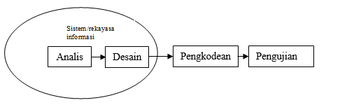

Gambar 2 2 SDLC Waterfall

1. Analisis kebutuhan perangkat lunak

proses pengumpulan kebutuhan dilakukan secara intensif untuk memspesifikasi kebutuhan perangkat lunak agar dapat dipahami perangkat lunak pada tahap ini perlu untuk didokumentasikan

1. Desain

desain perangkat lunak adalah proses multi langkah yang fokus pada desain pembuatan program perangkat lunak termasuk struktur data, arsitektur perangkat lunak,representasi antarmuka, dan prosedur pengkodean. tahap ini mentranslasi kebutuhan perangka lunak dari tahap dari tahap analisis kebutuhan ke representasi desain agar dapat diimplementasikan menjadi program pada tahap selanjutnya. desain perangkat pada tahap ini juga perlu didokumentasikan.

1. Pembuatan kode program

desain harus ditranslasikan kedalam program perangkat lunak. hasil dari tahap ini adalah program komputer sesuai dengan desain yang telah dibuat pada tahap desain.

1. Pengujian

pengujian fokus pada perangkat lunak secara dari segi lojik dan fungsional dan memastika bahwa semua bagian sudah diuji. hal ini dilakukan untuk meminimalisir kesalahan (*error*) dan memastikan keluaran yang dihasilkan sesuai dengan yang diinginkan.

1. Pendukung (*support*) atau pemeliharaan ( *maintenance*)

tidak menutup kemungkinan sebuah perangkat lunak mengalami perubahan ketika sudah dikirimkan ke user, perubahan bisa terjadi karena adanya kesalahan yang muncul dan tidak terdeteksi saat pengujian atau perangkat lunak harus beradaptasi dengan lingkungan baru. tahapan pendukung atau pemeliharaan dapat mengulangi proses pengembangan mulai dari analisis spesifikasi untuk perubahan perangkat lunak yang sudah ada, tapi tidak untuk membuat perangkat lunak baru.

### 2.2.11 XAMPP

XAMPP adalah perangkat lunak ( *free software*) bebas, yang mendukung untuk banyak sistem operasi, yang merupakan kompilasi dari beberapa program. Fungsi XAMPP sendiri adalah sebagai server yang berdiri sendiri (*localhost*), yang terdiri beberapa program antara lain : *Apache HTTP Server*, MySQL database, dan penerjemah bahasa yang ditulis dengan bahasa pemrograman PHP dan Perl. Nama XAMPP sendiri merupakan singkatan dari X (empat sistem operasi apapun), Apache, MySQL, PHP dan Perl. Program ini tersedia dalam GNU *General Public License* dan bebas, merupakan web server yang mudah untuk digunakan yang dapat menampilkan halaman web yang dinamis. Untuk mendapatkanya XAMPP anda dapat mendownload langsung dari web resminya. Dan berikut beberapa definisi program lainnya yang terdapat dalam XAMPP.

XAMPP ini merupakan project non-profit yang dikembangkan oleh Apache Friends yang didirikan Kai 'Oswalad' Seidler dan Kay Vogelgesang pada tahun 2002, project mereka ini bertujuan mempromosikan pengunaan Apache web server

XAMPP adalah paket software yang didalamnya sudah terkandung Web Server Apache, database MySQL, dan PHP interpreter”. (Ade Suryadi et al., 2019)

### 2.2.12 Bootstrap

Bootstrap merupakan sebuah Framework CSS untuk membangun website yang menarik agar memudahkan pengembang disebut Bootstrap. Sulit untuk mengembangkan dan pemeliharaannya jika tidak ada konsistensinya terhadap aplikasi individual. Bootstrap memberikan solusi rapi dan seragam terhadap solusi yang umum, tugas interface yang setiap pengembang hadapi (Daniel Dido Jantce TJ Sitinjak et al., 2020)

Bootstrap adalah kerangka kerja CSS sumber terbuka dan bebas untuk merancang situs web dan aplikasi web. Kerangka kerja ini berisi templat desain berbasis HTML dan CSS untuk tipografi, formulir, tombol, navigasi, dan komponen antarmuka lainnya, serta juga ekstensi opsional JavaScript. Tidak seperti kebanyakan kerangka kerja web lainnya, kerangka kerja ini hanya fokus pada pengembangan front-end saja.

### 2.2.13 Balsamiq Mockup

Balsamiq salah satu tool yang digunakan para UI *designe*r maupun UX designer untuk merancang desain tampilan aplikasi yang akan dibuat. Menurut website resmi balsamiq https://balsamiq.com/ “ Balsamiq Wireframes adalah alat wireframing UI low-fidelity cepat yang mereproduksi pengalaman membuat sketsa pada notepad atau papan tulis, tetapi menggunakan komputer”.(Rahmalia et al., 2020)

Gambar 2 3 Balsamiq

### 2.2.14 Visusal Studio Code

Visual Studio Code merupakan software kode editor lintas platform yang ringan namun kuat yang dapat digunakan oleh siapa saja untuk membangun aplikasi Web. Muncul dengan builtin dukungan untuk JavaScript, naskah dan Node.js dan memiliki array beragam ekstensi yang tersedia untuk bahasa lain, termasuk C ++, C# , Python, dan PHP. Visual Studio Code menggunakan open source NET untuk memberikan dukungan ASP. Antarmuka yang mudah untuk bekerja karena didasarkan pada gaya explorer umum, dengan panel di sebelah kiri yang 11 menunjukkan semua file dan folder dan di sebelah kanan yang menunjukkan isi dari file yang telah dibuka. Visual studio code memiliki fungsi yang baik, dengan intellisense dan autocomplete bekerja dengan baik untuk JSON, CSS, HTML, Node.js dan lainnya.



Gambar 2 4 Logo Visusal Studio Code

### 2.2.15 Website

*Website* merupakan kumpulan halaman digital yang berisi informasi berupa teks, animasi, gambar, suara dan video atau gabungan dari semuanya yang terkoneksi oleh internet, sehingga dapat dilihat oleh seluruh siapapun yang terkoneksi jaringan internet.(Oktarina Sari et al., 2019)

Menurut Arief, “Web adalah salah satu aplikasi yang berisikan dokumen–dokumen multimedia (teks, gambar, suara, animasi, video) di dalamnya yang mengunakan protokol HTTP (*hypertext transfer* protokol) dan untuk mengakses menggunakan perangkat lunak yang disebut browser”. Fungsi website diantaranya (Sudarto Hasugian, 2018) : media promosi, media pemasaran, media informasi, media Pendidikan dan media komunikasi.

### 2.2.16 HTML

*Hypertext* Markup Language (HTML) adalah bahasa pemrograman yang digunakan untuk menampilkan sebuah website. HTML termasuk dalam bahasa pemrograman gratis, artinya tidak dimiliki oleh siapapun, pengembangannya dilakukan oleh banyak orang di banyak negara dan bisa dikatakan sebagai sebuah bahasa yang dikembangkan bersama-sama secara global. (Oktarina Sari et al., 2019)

Menurut Shalahuddin dan Rosa (2010) “HTML (*Hypertext Markup Language*) adalah suatu format data yang digunakan untuk membuat dokumen hypertext (teks pada komputer yang memungkinkan user saling mengirimkan informasi (*request - respon*)”.Dokumen HTML disimpan dengan ekstensi .htm atau .html. HTML memiliki tag-tag yang telah didefinisikan untuk membuat halaman web. Tag tersebut adalah yang ditutup dengan tag. (Fandhilah et al., 2019)



Gambar 2 5 Logo HTML

# BAB III METODOLOGI PENELITIAN

## 3.1 Kerangka Pikir

Kerangka Pikir ini merupakan langkah-langkah yang akan dilakukan untuk menyelesaikan masalah dalam penelitian ini, berdasarkan metode waterfall, sebagai berikut:

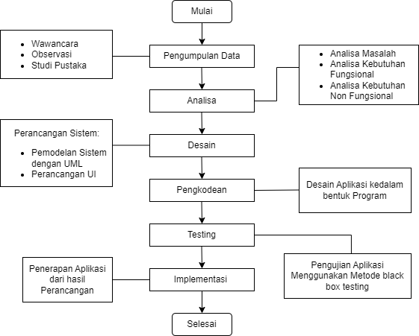

Gambar 3 1 Kerangka Pikir

## 3.2 Deskripsi

Berikut adalah tahapan-tahapan yang ada pada penelitian ini:

3.2.1 Pengumpulan data

Tahap pengumpulan data adalah salah satu tahap awal yang penting dalam proses pengembangan perangkat lunak. Tahap ini bertujuan untuk mengumpulkan informasi dan persyaratan yang diperlukan untuk memahami kebutuhan pengguna dan tujuan proyek. Informasi ini dapat diperoleh melalui pengumpulan data sebagai berikut:

* Wawancara, yaitu dilakukan dengan proses tanya jawab dengan ibu Nanda Ivana Shints selaku staf dan pengajar di bimbel BLC.Pemantauan mengenai pengelolaan data, sistem dan mengumpulkan informasi, mengidentifikasi masalah yang terjadi serta data yang dibutuhkan dalam penelitian ini.
* Observasi, yaitu dilakukan dengan cara mengamati langsung proses yang berjalan di bimbek BLC yang beralamat di Jln. Kopo Cicukang No.9 RT/RW 04/01 Des Mekarrahayu, Kec. Margaasih Kab. Bandung 40218, untuk mendapatkan informasi yang dibutuhkan dalam membuat sistem informasi *monitoring,* mengidentifikasi masalah yang terjadi dan supaya penulis dapat mengetahui sistem yang sedang berjalan di Bimbel BLC ini.
* Studi Pustaka, yaitu dilakukan dengan mengumpulkan data dari membaca beberapa buku, jurnal, dan sumber lainnya yang berhubungan dengan sistem informasi *monitoring* berbasis web.

3.2.2 Analisis

Tahap ini penulis melakukan analisis terhadap sistem yang berjalan serta melakukan analisis kebutuhan :

1. Analisis kebutuhan fungsional

Analisis kebutuhan fungsional merupakan analisis kebutuhan sistem dari segi fungsionalitas pada saat sistem dirancang. Beberapa kebutuhan fungsionalitas yaitu:

1. Memiliki *form login* yang diisi *username* dan *password* yang dimiliki oleh admin dan guru
2. Memiliki Memiliki *form login* yang diisi *username* dan *password* yang dimiliki oleh orang tua siswa.
3. Memiliki halaman utama yang terdiri dari menu *home*, pengelolaan data siswa, pengelolaan agenda kelas, pengelolaan presensi dan pengelolaan laporan.
4. Analisis kebutuhan non fungsional

1). Analisis perangkat keras (*Hardware*)

|  |  |
| --- | --- |
| Processor | Intel® Core™ i3-311M CPU @ 2.40GHz |
| RAM | 4 GB |
| Monitor | 14”inch |

1. Analisis perangkat lunak (*Software*)

|  |  |
| --- | --- |
| Sistem Operasi | Windows 10 |
| Database | Mysql |
| Aplikasi Pembuatan | Xampp, VSCode, Bootsrap, Codeigniter |

3.2.3 Desain

Tahap desain pada perancangan sistem ini bertujuan untuk memberikan gambaran secara umum tentang perancangan sistem informasi *monitoring* berbasis web. Adapun rancangan yang dilakukan dalam tahapan ini antara lain sebagai berikut:

1. Perancangan Model

Pada perancangan model ini dilakukan untuk mengetahui alur yang akan dibuat untuk merancang aplikasi toko online. Perancangan model ini akan dibuat dengan menggunakan *Unified Modelling Language* (UML). Dan diagram yang akan digunakan yaitu:

1. *Use Case* Diagram digunakan untuk keterhubungan *actor* dan *use case* dalam aplikasi yang akan dibuat. *Actor* dan *use case* yang terlibat dalam penelitian ini adalah:
2. *Actor : admin,* user
3. *Use case : Login, Home,* PengelolaanData siswa, Pengelolaan Agenda Kelas, Pengelolaan Presensi, Pengelolaan Laporan.
4. *Activity* Diagram

Proses Login

Proses Mengelola Dasboard

Proses MengelolaData siswa

Proses Mengelola Agenda Kelas

Proses Mengelola Presensi siswa

Proses Mengelola Laporan

Proses Mengelola Laporan Agenda Kelas

Proses Mengelola Laporan Presensi siswa

1. *Class* Diagram

Dengan alur database yang saling berhubunga pada sistem yang akan dikembangkan yaitu :

1. Data Login
2. Data Home
3. Data Home – Data Siswa
4. Data Home – Data Agenda Kelas
5. Data Home – Data Presensi Siswa
6. Data Laporan Siswa
7. Data Laporan – Data Agenda Kelas
8. Data Laporan – Data Presensi Siswa
9. Database

Dalam perancangan database, data yang dibutuhkan sebelumnya telah didapatkan pada proses pengumpulan data yang dibutuhkan sebelumnya pada proses pengumpulan data dan sudah di analisis. Perancangan database menggunakan class diagram. beberapa data yang digunakan adalah:

1. Data User
2. Data Siswa
3. Data Agenda kelas dan Presensi siswa
4. Data Laporan
5. Perancangan *User Interface*

Perancangan antarmuka merupakan perancangan terakhir dalam tahap desain pengembangan sistem. Mendesain user interface atau tampilan program secara keseluruhan yang terdiri dari menu dan sub menu. Perancangan user interface dengan menggunakan *balsamiq mockups*. Adapun perancangan antarmuka yang akan dibuat sebagai berikut:

1. Tampilan Halaman *Login*
2. Tampilan *Dasbord*
3. Tampilan Home
4. Tampilan Data Siswa
5. Tampilan Data Agenda Kelas
6. Tampilan Data Presensi
7. Tampilan Laporan
8. Tampilan Agenda Kelas
9. Tampilan Presensi Siswa
   * 1. Pengkodean

Pada tahapan Peengkodean berisikan pembuatan program dimana penulis mulai mengaplikasikan *websie* yang berada pada tahap desain kedalam bentuk program agar dapat dipahami oleh mesin (komputer) menggunakan bahasa pemrograman PHP dengan *framework* yang digunakan yaitu Codeigniter, HTML dan CSS dengan *framework* yang digunakan adalah *Bootstrap*. Sementara untuk data basenya penulis menggunakan MYSQL dan untuk kode editornya penulis menggunakan VSCode.

3.2.5 Pengujian

Program yang telah dibuat akan dilakukan tahap pengujian program secara keseluruhan dengan tujuan untuk mengetahui tingkat keberhasilan *website* sesuai dengan fungsinya. Jika terdapat kesalahan, maka akan dilakukan perbaikan. Dalam pengujian ini menggunakan metode *black box testing* yang dilakukan untuk mengetahui kesesuaian input dan output dengan apa yang di harapkan.

# BAB IV ANALISIS DAN PERANCANGAN

## 4.1 Analisis

Analisis dalam penelitian ini terdiri dari beberapa tahapan yaitu analisis tata kelola perusahaan, analisis sistem, analisis masalah, analisis kebutuhan sistem, analisis kebutuhan/ alat, analisis penunjang keputusan, analisis biaya.

### 4.1.1 Analisis Tata Kelola Perusahaan

Lembaga Bimbingan Belajar *Brilliant Learning Center* (BLC) merupakan usaha yang bergerak dalam bidang pendidikan non formal yang berada dibawah naungan Yayasan Pendidikan *Brilliant Learning Center*. Lembaga BLC beroperasi di Jalan Cicukang RT 02/ RW 28. Adapun struktur organisasi Bimbel BLC adalah sebagai berikut :

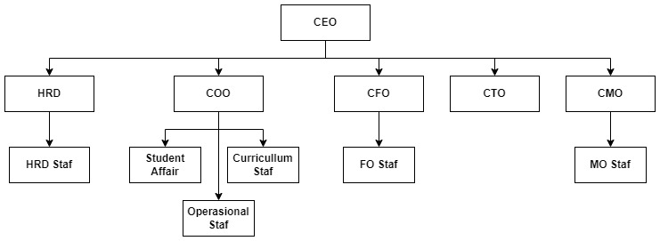

Gambar 4. 1 Struktur Organisasi Bimbel BLC

Tugas pokok dan fungsi pengelola Bimbel BLC

CEO (*Chief Executive Officer*)

Visi dan Strategi: CEO bertugas merumuskan visi jangka panjang perusahaan dan mengembangkan strategi bisnis untuk mencapai tujuan tersebut.

Pengambilan Keputusan: Memimpin dalam pengambilan keputusan strategis yang memengaruhi arah dan kinerja perusahaan.

Kepemimpinan Organisasi: Menjadi pemimpin utama dalam organisasi, memberikan arahan, dan membentuk budaya perusahaan.

Hubungan Eksternal: Berperan sebagai wajah perusahaan dalam hubungan dengan pemangku kepentingan eksternal, seperti investor, pelanggan, dan media.

Pencapaian Tujuan Bisnis: Bertanggung jawab untuk mencapai tujuan finansial dan operasional perusahaan serta meningkatkan kinerja secara keseluruhan.

HRD (*Human Resource Departemen*)

Manajemen Karyawan: HRD bertugas dalam merekrut, mengelola, dan mengembangkan karyawan, termasuk perencanaan karier dan pengelolaan performa.

Pengembangan Organisasi: Merancang program pelatihan dan pengembangan untuk meningkatkan keterampilan dan produktivitas karyawan.

Pengelolaan Kompensasi: Memastikan struktur gaji, tunjangan, dan manfaat karyawan sesuai dengan standar industri dan memberikan motivasi kepada karyawan.

COO (*Chief Operating Officer*)

Operasional Utama: COO bertanggung jawab atas operasional inti perusahaan, memastikan bahwa semua proses berjalan dengan efisien dan sesuai dengan tujuan bisnis.

Pengawasan Operasional: COO mengelola berbagai divisi dan departemen operasional, memantau kinerja, dan mengambil tindakan untuk memastikan pencapaian target.

Implementasi Strategi: COO bertanggung jawab dalam menerapkan strategi bisnis yang telah ditetapkan oleh manajemen eksekutif ke dalam tindakan konkret di seluruh organisasi.

CFO (*Chief Financial Officer*)

Manajemen Keuangan: CFO bertanggung jawab atas manajemen keuangan perusahaan, termasuk pengelolaan arus kas, pengawasan pendapatan dan pengeluaran, serta pelaporan keuangan.

Perencanaan Keuangan: CFO merancang rencana keuangan jangka pendek dan panjang, serta menganalisis data keuangan untuk mendukung pengambilan keputusan.

Investasi dan Pengelolaan Aset: CFO membuat keputusan investasi yang bijaksana dan mengelola aset perusahaan untuk memaksimalkan pengembalian investasi.

CTO (*Chief Technology Officer*)

Pengembangan Teknologi: CTO bertanggung jawab atas pengembangan dan inovasi teknologi dalam perusahaan untuk mendukung tujuan bisnis.

Strategi Teknologi: CTO merancang strategi teknologi jangka panjang yang sejalan dengan visi perusahaan dan mengintegrasikan teknologi dengan tujuan bisnis.

Pemilihan Teknologi: CTO memilih teknologi yang tepat untuk digunakan dalam operasional perusahaan, termasuk perangkat keras, perangkat lunak, dan sistem.

CMO (*Chief Marketing Officer*)

Strategi Pemasaran: CMO bertanggung jawab merumuskan strategi pemasaran yang mendukung tujuan bisnis dan menjangkau target pasar yang dituju.

Pengembangan Merek: CMO membangun dan mengembangkan citra merek perusahaan, serta mengawasi upaya memelihara dan meningkatkan nilai merek.

Pemasaran dan Promosi: CMO merancang kampanye pemasaran dan promosi, memilih saluran distribusi yang tepat, dan memastikan produk atau layanan dikenal oleh pelanggan potensial.

HRD Staf (*Human Resource Departemen* Staf)

Rekrutmen dan Seleksi: Staf HRD bertugas dalam proses rekrutmen dan seleksi karyawan baru, termasuk mengiklankan posisi, menjalankan wawancara, dan mengoordinasi proses penerimaan.

Administrasi Karyawan: Staf HRD mengelola dokumen-dokumen karyawan, seperti kontrak kerja, peraturan perusahaan, dan catatan kinerja.

Pelatihan dan Pengembangan: Staf HRD membantu dalam merancang dan mengimplementasikan program pelatihan untuk pengembangan karyawan, termasuk melacak perkembangan dan hasilnya.

*Student Affair*

Pengelolaan Kesejahteraan Siswa: *Student Affairs* bertanggung jawab untuk memastikan kesejahteraan fisik, mental, dan emosional siswa. Ini melibatkan penyediaan dukungan psikologis, kesehatan, dan konseling.

Kegiatan Bimbel dan Pengembangan Siswa: Departemen ini mengatur berbagai kegiatan belajar dan program pengembangan kepemimpinan yang membantu sisawa tumbuh dan berkembang di luar kelas.

Pengelolaan Disiplin dan Konflik: *Student Affairs* mengelola peraturan dan disiplin siswa, menangani pelanggaran aturan, serta menyelesaikan konflik antara siswa jika ada.

*Curriculum Staff*

Pengembangan Kurikulum: Staf kurikulum bertanggung jawab untuk merancang, mengembangkan, dan memperbarui kurikulum akademik yang sesuai dengan tujuan pendidikan dan perkembangan peserta didik.

Pemantauan dan Evaluasi Kurikulum: Staf kurikulum memantau pelaksanaan kurikulum, mengumpulkan umpan balik dari dosen dan siswa, serta melakukan evaluasi untuk memastikan efektivitas dan relevansi kurikulum.

Pengintegrasian Inovasi Pendidikan: Staf kurikulum terlibat dalam mengintegrasikan inovasi pendidikan, teknologi, dan metode pengajaran terbaru ke dalam kurikulum untuk meningkatkan pengalaman belajar siswa.

Operasional Staff

Pelaksanaan Proses Operasional: Staf operasional bertugas dalam menjalankan aktivitas operasional harian sesuai dengan prosedur dan kebijakan yang telah ditetapkan oleh manajemen.

Pemeliharaan Efisiensi: Staf operasional berfokus pada menjaga efisiensi dalam pelaksanaan tugas dan proses, serta mengidentifikasi peluang perbaikan untuk meningkatkan produktivitas dan kualitas operasional.

FO Staff (*Finance Officer Staff*)

Pencatatan dan Pelaporan Keuangan: Staf *Finance Officer* bertanggung jawab untuk melakukan pencatatan transaksi keuangan perusahaan, menyusun laporan keuangan, dan memastikan kepatuhan terhadap standar akuntansi.

Pengelolaan Pembayaran dan Tagihan: Mengelola pembayaran kepada pemasok, mengatur faktur dan tagihan, serta memastikan semua transaksi keuangan dilakukan dengan akurat dan tepat waktu.

Pemeliharaan Pengeluaran dan Pemasukan: Mengawasi pengeluaran perusahaan dan memonitor pemasukan, serta membantu dalam perencanaan anggaran dan analisis kinerja keuangan.

MO Staff (*Marketting Officer Staff*)

Pengembangan Materi Pemasaran: Staf *Marketing Officer* bertanggung jawab untuk merancang dan mengembangkan materi pemasaran seperti brosur, presentasi, dan konten promosi lainnya.

Pendukung Kampanye Pemasaran: Membantu dalam merancang dan melaksanakan kampanye pemasaran, termasuk strategi promosi, iklan, dan aktivitas promosi lainnya.

Analisis Pasar: Mengumpulkan data pasar dan pelanggan, menganalisis tren, serta memberikan informasi penting kepada tim pemasaran untuk menginformasikan pengambilan keputusan strategis.

### 4.1.2 Analisis Sistem

Analisis Sistem dilakukan untuk memberikan solusi terhadap permasalahan yang ada di Bimbel BLC. Analisis ini juga bertujuan untuk membandingkan sistem yang sedang berjalan saat ini. Sementara itu, perancangan desain sistem bertujuan untuk memberikan gambaran atau pandangan yang jelas sesuai proses desain sistem dari awal hingga akhir penelitian. Pengguna meliputi admin dan user.

### 4.1.3 Analisis Masalah

Berdasarkan hasil wawancara dan observasi yang telah dilakukan di Bimbel BLC, belum adanya sistem informasi *monitoring* agenda kelas dan presensi siswa bagi guru dan orang tua yang terkomputerisasi. Hal itu tentu saja masih banyaknya kendala yang dihadapi, dimana prosesnya setelah memberikan pelajaran dan mengabsen guru mengisi *google form* untuk mengisi agenda kelas dan presensi siswa, lalu admin memasukan data-data tersebut ke *google spreadsheet* untuk menyimpan data, proses tersebut cukup memakan waktu dan bimbel BLC juga belum memiliki sistem informasi yang bisa diakses untuk di berikan laporan pada guru sebagai evaluasi dan orang tua sebagai penerima laporan anak, dari hal tersebut kendala yang dihadapi oleh pihak bimbel dalam memberikan akses pemantauan data agenda kelas dan presensi siswa secara *real time* pada orang tua siswa belum ada atau belum terkomputerisasi. Analisis masalah akan diuraikan dengan menggunakan metode PIECES.

Tabel 4. 1 Analisis Masalah dengan Metode Pieces

|  |  |  |
| --- | --- | --- |
| **PIECES** | **Hasil Analisis Terhadap Sistem Lama** | **Hasil Yang Diharapkan Pada Sistem Baru** |
| *Performance* (Kinerja) | 1. Kegiatan guru melakukan pencatatan atau penyimpanan data agenda kelas dan presensi siswa masih terlalu memakan waktu yang lama, dimana guru setelah mengajar dan mengabsen mengisi *google form* untuk mengisi agenda kelas dan presensi siswa, lalu admin memasukan data-data tersebut ke *google spreadsheet* untuk menyimpan data | 1. Penyimpanan informasi agenda kelas dan presensi siswa yang diisi guru dapat dilakukan secara otomatis |
| *Information* (Informasi) | 1. Informasi tentang agenda kelas dan presensi siswa yang belum bisa diakses oleh guru sebagai evaluasi, dan orang tua sebagai penerima laporan anak. 2. Penyediaan laporan seperti: data siswa, agenda kelas, dan presensi siswa tidak disajikan kepada orang tua siswa karena penyimpanan data tersebut di simpan di *google spreadsheet* yang hanya di akses oleh admin. | 1. Dengan adanya website ini guru akan akan lebih cepat mengkases, dan mengisi informasi tentang agenda kelas dan presensi siswa dengan lebih cepat, dan orang tua akan lebih mudah mengakses informasi tentang agenda kelas dan presensi siswa sehingga lebih memudahkan dalam *memonitoring* kegiatan pembelajaran anak. 2. Penyediaan laporan menjadi lebih cepat dan akurat. |
| *Economic* (Ekonomi) | 1. Pengembangan sistem yang belum ada dapat memerlukan biaya tingggi, terutama jika harus dilakukan dari awal tanpa menggunakan infrastruktur atau teknologi yang sudah ada. | 1. Sistem yang baru harus dirancang dengan biaya yang efisien, mempertimbangkan penggunaan teknologi yang sudah ada. |
| *Control* (Kontrol) | 1. proses pengolaan data agenda kelas dan presensi siswa yang berjalan yaitu setelah memberikan pelajaran dan mengabsen guru mengisi *google form* untuk mengisi agenda kelas dan presensi siswa, lalu admin memasukan data-data tersebut ke *google spreadsheet* untuk menyimpan data, proses tersebut cukup memakan waktu. | 1. Memudahkan guru untuk mengkases, dan mengisi informasi tentang agenda kelas dan presensi siswa dengan lebih cepat, |
| *Efficiency* (Efisiensi) | 1. proses pengolaan data agenda kelas dan presensi siswa yang berjalan yang memakan waktu lama mengakibatkan pemborosan waktu dalam pekerjaan yang dilakukan saat ini sehingga terdapat beberapa pekerjaan yang tertunda. Dimana proses yang lumayan panjang. | 1. proses pengolaan data agenda kelas dan presensi siswa menjadi semakin cepat sehingga tidak ada lagi pemborosan waktu dan dalam pekerjaan yang dilakukan saat ini sehingga meminimalisir terjadinya beberapa pekerjaan yang tertunda. Setelah ada sistem informasi monitoring ini, dilakukan isi langsung oleh guru, tidak harus melalui proses yang lumayan Panjang. |
| *Service* (Pelayanan) | 1. Bimbel BLC belum memiliki sistem informasi yang bisa diakses untuk di berikan laporan pada guru sebagai evaluasi dan orang tua sebagai penerima laporan anak, dari hal tersebut kendala yang dihadapi oleh pihak bimbel dalam memberikan akses pemantauan data agenda kelas dan presensi siswa secara *real time* pada orang tua siswa belum ada. | 1. Pemberian laoporan sudah teroganisir oleh sistem sehingga meningkatkan kualiatas pemberian lapran terhadap guru sebagai evaluasi, dan orang tua sebagai pemberi laporan . |

### 4.1.4 Analisis Kebutuhan Sistem

Analisa kebutuhan sistem digunakan untuk mempermudah menganlisa sebuah sistem yang dibutuhuhkan, berikut kebutuhan sistem:

1. Sistem dapat mengelola data siswa : tambah, edit, hapus
2. Sistem dapat mengelola agenda kelas : tambah, edit, hapus
3. Sistem dapat mengelola presensi siswa : tambah, edit, hapus, cetak
4. Sistem dapat mengelola laporan : tambah, edit, hapus. cetak

### 4.1.5 Analisis kebutuhan/Alat

Analisis kebutuhan/alat berfungsi untuk menentukan perangkat apa saja yang dibutuhkan dalam pembangunan sistem informasi *monitoring* tersebut. Dengan analisis kebutuhan diharapkan sistem yang akan dibangun dapat diuraikan secara utuh menjadi komponen-komponen dasar dengan tujuan identifikasi dan analisis ini juga dilakukan untuk menjamin bahwa sistem yang akan dibangun sesuai dengan kebutuhan dari objek penelitian. Perancangan sistem baru diharapkan dapat mengubah dan mempercepat serta mengoptimalkan waktu dengan baik. Analisis kebutuhan menjadi 2 bagian yaitu:

1. Kebutuhan Perangkat keras

* Laptop : HP 14 – bw0xx
* Processor : AMD A9 – 9420
* Memory : Ram 4 GB, Harddisk 1 TB

1. Kebutuhan Peangkat lunak

* Boostrap
* CodeIgniter
* Windows 10
* VSCode
* Balsamiq *Mockup*
* Visual Paradigm

### 4.1.6 Analisis Penunjang Keputusan

Dilihat dari kebutuhan sistem informasi dalam pengambilan keputusan bagi pengelola data siswa di bimbel BLC dapat memiliki kemampuan untuk mengelola data siswa dengan baik. Ini mencangkup informasi siswa, agenda kelas, presensi siswa dan lainnya. Data yang terorganisir dengan baik memungkinkan analisi yang lebih tepat dan akurat.

### 4.1.7 Analisis Biaya

Proses pembuatan sistem informasi *monitoring* ini memerlukan tenaga serta biaya yang harus dikeluarkan. Adapun biaya yang diperlukan untuk membangun sistem informasi pemesanan ini yaitu sebagai berikut:

Tabel 4. 2 Analisis Biaya

|  |  |  |
| --- | --- | --- |
| No | Jenis Kebutuhan | Biaya |
| 1 | ATK | Rp. 700.000,- |
| 2 | Jaringan Internet | Rp. 700.000,- |
| 3 | Analisis | Rp. 500.000,- |
| 4 | Komputer | Rp. 5500.000,- |
| 5 | Programer | Rp. 500.000,- |
| 6 | Transportasi | Rp. 600.000,- |
|  | Total | Rp 8500.000,- |

## 4.2 Perancangan

Perancangan Aplikasi website *monitoring* agenda kelas dan presensi siswa yang akan dibangun ini menggunakan *Unified Modeling Languange* (UML) sebagai bahasa pemodelan pembangunan website ini dilakukan dengan menggunakan tools utama sebagai berikut:

### 4.2.1 Pemodelan UML (Unified Modeling Languange)

Diagram UML yang dilakukan dalam perancangan aplikasi *monitoring* agenda kelas dan presensi siswa ada 4 diagram yaitu : *use case* diagram, *activity* diagram, *class* diagram dan *sequence* diagram.

* 1. *Use case* Diagram

Berikut merupakan use case dari pembaharuan sistem informasi monitoring :

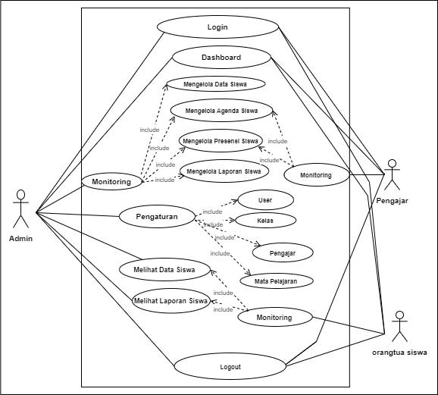

Gambar 4. 2 Use case Diagram SI Monitoring

Diagram Use case di atas menunjukan aktor yang terlibat di dalam Sistem Informasi Monitoring Agenda Kelas dan Presensi Siswa, ada 3 Aktor yang masing-masing mempunyai hak akses sebagai berikut :

1. Deskripsi Aktor

Tabel 4. 3 Deskripsi Aktor

|  |  |  |
| --- | --- | --- |
| No | Aktor | Deskripsi |
| 1 | Admin | Pengelola memiliki hak akses penuh pengelolaan website ( tambah, edit, hapus) |
| 2 | Guru | Untukguru, hanya mengisi agenda kelas dan presensi siswa saja (tambah, edit, hapus) |
| 3 | Orangtua Siswa | Untuk orangtua siswa hanya bisa login mengakses tampilan home, data siswa dan laporan siswa. |

1. Deskripsi Use case

Berikut adalah deskripsi *use case* pada gambar *Use Case* Diagram *monitoring* agenda kelas dan presensi siswa:

Tabel 4. 4 Deskripsi use case diagram SI monitoring

|  |  |  |  |
| --- | --- | --- | --- |
| No | Aktor | *Use Case* | Deskripsi |
| 1 | Admin | *Login* | Melakukan *Login* dan masuk ke sistem sebagai admin. |
|  |  | *Dashboard* | Merupakan halaman dashboard website untuk halaman admin |
|  |  | Monitoring | Merupakan halaman bagi admin yang memiliki sub menu data siswa, agenda kelas, presensi siswa dan laporan siswa |
|  |  | Mengelola Data Siswa | Merupakan halaman bagi admin untuk menginputkan data siswa, sebagai inputan untuk halaman data siswa bagi *user* (orangtua siswa). |
|  |  | Mengelola agenda kelas ( Update) | Merupakan halaman bagi admin untuk mengupdatekan data agenda kelas yang telah di isi oleh guru*.* |
|  |  | Mengelola  Presensi siswa (Update) | Merupkan halaman bagi admin untuk mengupdatekan data presensi siswa yang telah di isi oleh guru. |
|  |  | Mengelola laporan siswa (Update) | Merupakan halaman bagi admin untuk mengelola datalaporan siswa, Sebagai inputan halaman laporan siswa bagi *user* (orangtua siswa). |
|  |  | Pengaturan | Merupakan halaman bagi admin yang memiliki sub menu user, kelas, pegajar dan mata pelajaran |
|  |  | *Logout* | Merupakan halaman *logout* untuk menutup *website* *monitoring* ini dan akan kembali ke halaman *login*. |
| 2 | Pengajar | *Login* | Merupakan halaman bagipengajaruntuk masuk kesistem sebagai pengajar |
|  |  | *Dashboard* | Merupakan halaman dashboard website untuk halaman pengajar |
|  |  | Monitoring | Merupakan halaman pengajar yang memiliki sub menu agenda kelas dan presensi siswa |
|  |  | Mengelola Agenda kelas (Update) | Merupakan halaman bagi guru untuk mengelola data agenda kelas. |
|  |  | Mengelola presensi siswa (Update) | Merupakan halaman bagi guru untuk mengelola data presensi siswa. |
|  |  | *Logout* | Merupakan halaman *logout* untuk menutup *website* *monitoring* ini dan akan kembali ke halaman *login*. |
| 3 | Orangtua Siswa | *Login* | Merupakan halaman bagiorangtua untuk masuk kesistem sebagai orangtua |
|  |  | *Dashboard* | Merupakan halaman awal pada sistem *monitoring* |
|  |  | Melihat Data Siswa | Merupakan halaman bagi orangtua untuk melihat data siswa. |
|  |  | Melihat Laporan Siswa | Merupakan halaman bagi orangtua untuk melihat laporan siswa. |
|  |  | *Logout* | Merupakan halaman *logout* untuk menutup *website* *monitoring* ini dan akan kembali ke halaman *login*. |

* 1. Activity Diagram

Activity diagram memberikan suatu gambaran ilustrasi stiap fungsi yang ada pada sistem. Activity diagram juga menggambarkan aktivitas dari yang dilakukan actor.

* + 1. *Activity* Diagram Login Admin

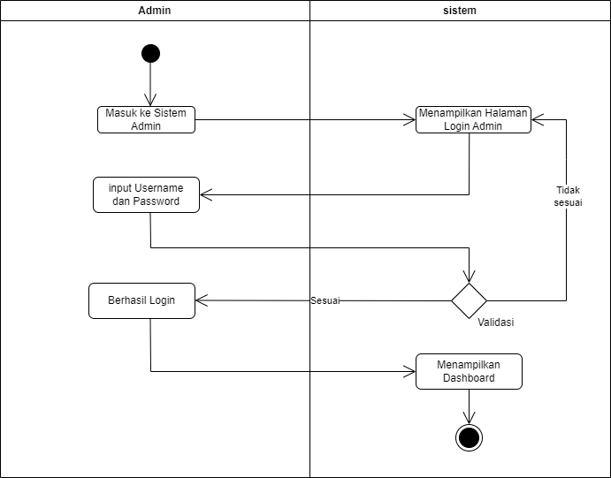

Gambar 4. 3 Activity Diagram Login Admin

Pada gambar *activity* diagram *login* admin mengambarkan proses *login* admin pada sistem, yaitu dengan cara klik tombol *login* pada sistem kemudian admin memasukan *username* dan *password* pada form login. Apabila proses login berhasil maka akan langung menampilkan halaman *dashbord*, jika gagal text input *username* dan *pasword* akan ter reset.

* + 1. *Activity* Diagram Data Siswa Admin

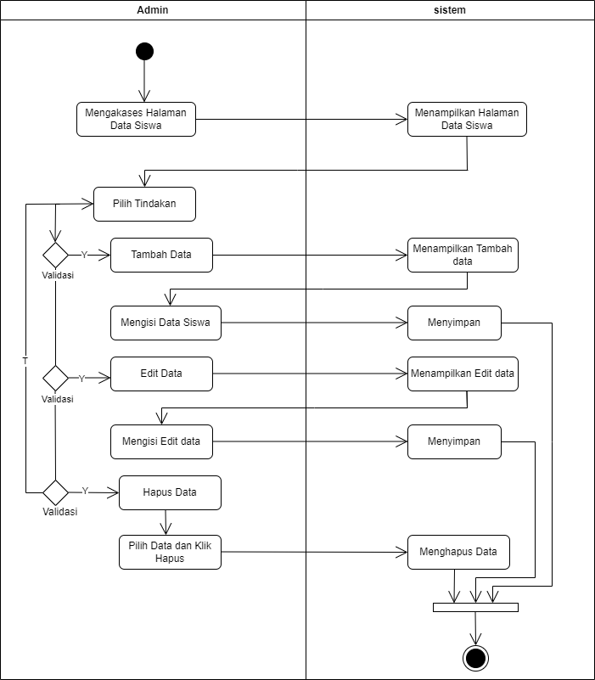

Gambar 4. 4 Activity Diagram Data Siswa Admin

Pada gambar *activity* diagram data siswa admin menggambarkan proses pengelolaan halaman data siswa, dengan cara admin mengkases halaman data siswa. Kemudian admin mengakses fitur yang diingikan. klik tombol data siswa, maka Sistem menampilkan ftambah data siswa, admin menginputkan data siswa pada form tambah data siswa, lalu sistem menyimpan data siswa tersebut. klik tombol edit untuk mengedit data siswa, sistem menampilkan form edit data siswa, admin mengisi form edit data siswa, kemudian data yang sudah diinputkan oleh admin disimpan oleh sistem. Apabila admin ingin menghapus data siswa, maka klik tombol hapus data pada data siswa yang ingin dihapus maka sistem akan menghapus data siswa tersebut.

* + 1. *Activity* Diagram Agenda Kelas Admin

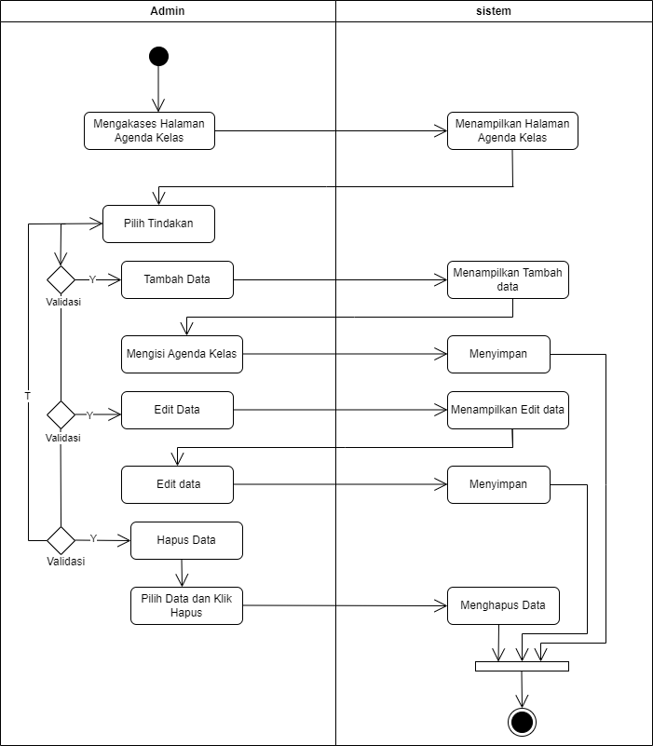

Gambar 4. 5 Activity Diagram Agenda Kelas Admin

Pada gambar *activity* diagram agenda kelas, admin menggambarkan proses pengelolaan halaman agenda kelas, dengan cara admin mengkases halaman agenda kelas. Kemudian admin mengakses fitur yang diingikan. klik tombol agenda kelas, maka Sistem menampilkan tambah agenda kelas, admin menginputkan agenda kelas pada form tambah agenda kelas, lalu sistem menyimpan data siswa tersebut. klik tombol edit untuk mengedit agenda kelas, sistem menampilkan form edit agenda kelas, admin mengisi form edit agenda kelas, kemudian data yang sudah diinputkan oleh admin disimpan oleh sistem. Apabila admin ingin menghapus agenda kelas, maka klik tombol hapus data pada agenda kelas yang ingin dihapus maka sistem akan menghapus agenda kelas tersebut.

* + 1. *Activity* Diagram Presensi Siswa Admin

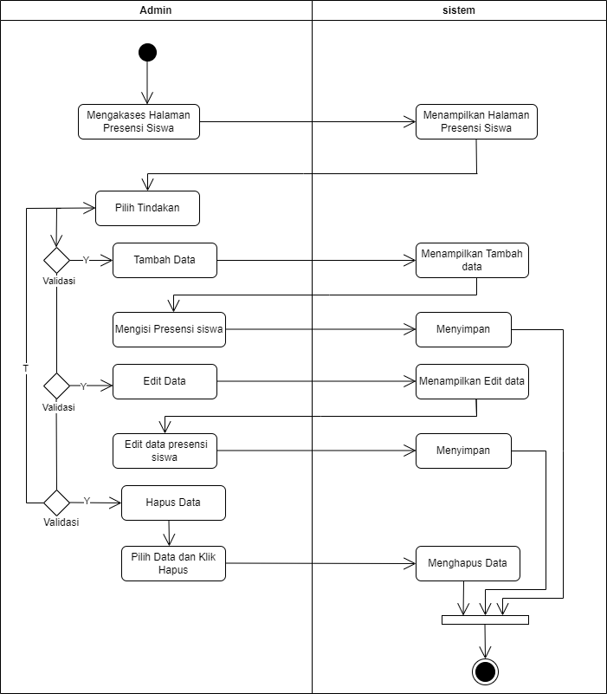

Gambar 4. 6 Activity Diagram Presensi Siswa Admin

Pada gambar *activity* diagram presensi siswa, admin menggambarkan proses pengelolaan halaman presensi siswa, dengan cara admin mengkases halaman presensi siswa. Kemudian admin mengakses fitur yang diingikan. klik tombol presensi siswa maka Sistem menampilkan tambah presensi siswa, admin menginputkan presensi siswa pada form tambah presensi siswa, lalu sistem menyimpan data siswa tersebut. klik tombol edit untuk mengedit presensi siswa, sistem menampilkan form edit presensi siswa, admin mengisi form edit presensi siswa, kemudian data yang sudah diinputkan oleh admin disimpan oleh sistem. Apabila admin ingin menghapus presensi siswa, maka klik tombol hapus data pada presensi siswa yang ingin dihapus maka sistem akan menghapus presensi siswa tersebut.

* + 1. *Activity* Diagram Laporan Siswa Admin

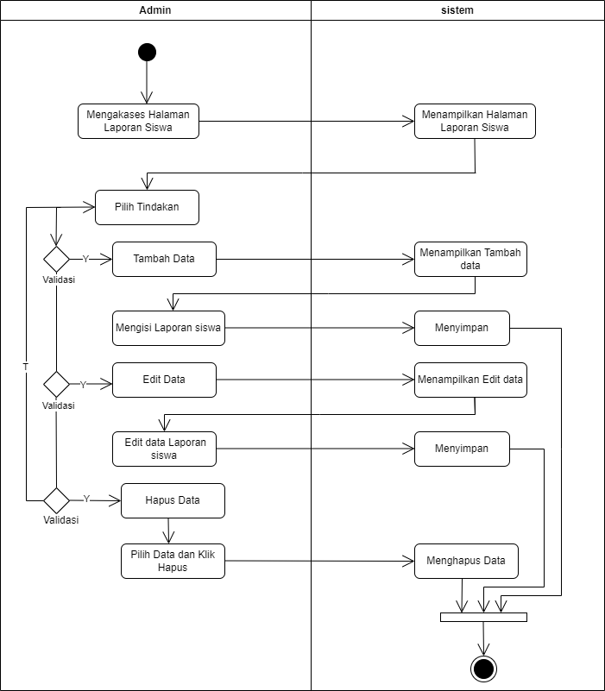

Gambar 4. 7 Activity Diagram Laporan Siswa Admin

Pada gambar *activity* diagram laporan siswa, admin menggambarkan proses pengelolaan halaman presensi siswa, dengan cara admin mengkases halaman laporan siswa. Kemudian admin mengakses fitur yang diingikan. klik tombol laporan siswa maka Sistem menampilkan tambah laporan siswa, admin menginputkan presensi siswa pada form tambah laporan siswa, lalu sistem menyimpan data siswa tersebut. klik tombol edit untuk mengedit laporan siswa, sistem menampilkan form edit laporan siswa, admin mengisi form edit laporan siswa, kemudian data yang sudah diinputkan oleh admin disimpan oleh sistem. Apabila admin ingin menghapus laporan siswa, maka klik tombol hapus data pada laporan siswa yang ingin dihapus maka sistem akan menghapus laporan siswa tersebut.

* + 1. *Activity* Diagram Agenda kelas Guru

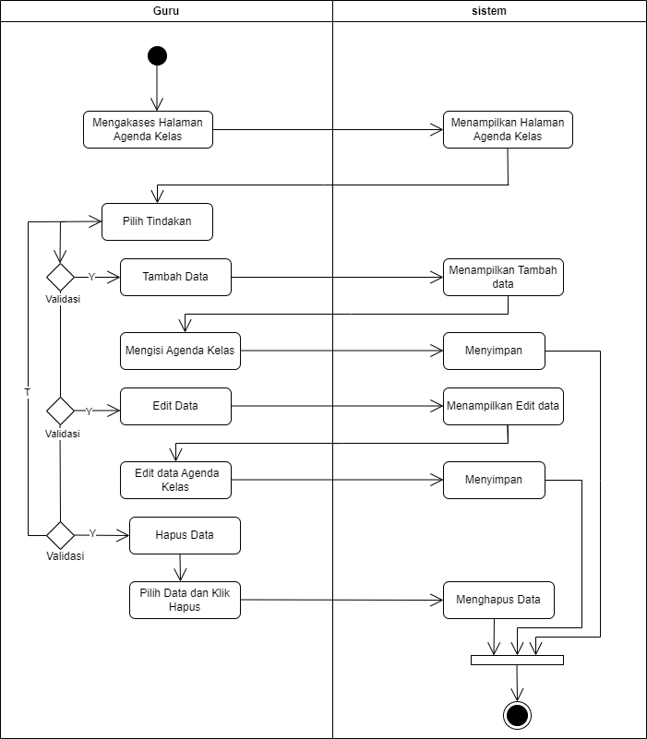

Gambar 4. 8 Activity Diagram Agenda kelas Guru

Pada gambar *activity* diagram agenda kelas, guru menggambarkan proses pengelolaan halaman agenda kelas, dengan cara guru mengkases halaman agenda kelas. Kemudian guru mengakses fitur yang diingikan. klik tombol agenda kelas, maka Sistem menampilkan tambah agenda kelas, guru menginputkan agenda kelas pada form tambah agenda kelas, lalu sistem menyimpan data siswa tersebut. klik tombol edit untuk mengedit agenda kelas, sistem menampilkan form edit agenda kelas, guru mengisi form edit agenda kelas, kemudian data yang sudah diinputkan oleh guru disimpan oleh sistem. Apabila guru ingin menghapus agenda kelas, maka klik tombol hapus data pada agenda kelas yang ingin dihapus maka sistem akan menghapus agenda kelas tersebut.

* + 1. *Activity* Diagram Presensi Siswa Guru

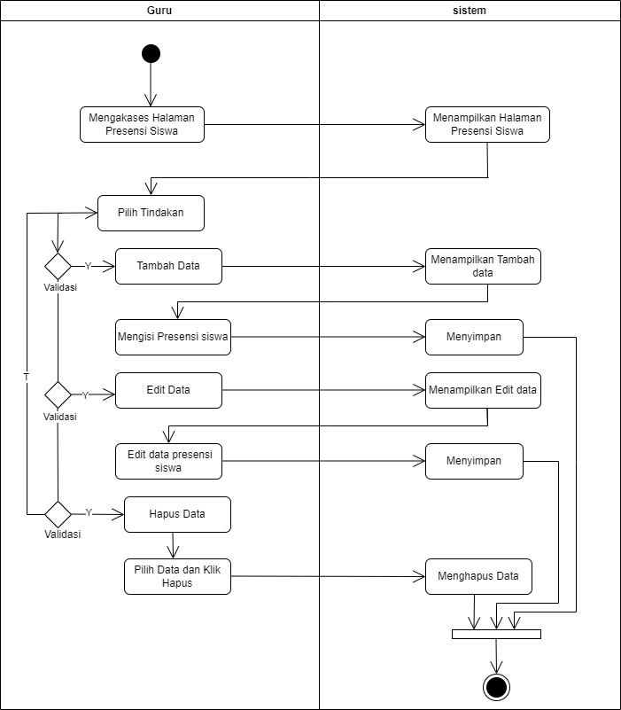

Gambar 4. 9 Activity Diagram Presensi Siswa Guru

Pada gambar *activity* diagram presensi siswa, guru menggambarkan proses pengelolaan halaman presensi siswa, dengan cara guru mengkases halaman presensi siswa. Kemudian guru mengakses fitur yang diingikan. klik tombol presensi siswa, maka Sistem menampilkan tambah presensi siswa, guru menginputkan presensi siswa pada form tambah presensi siswa, lalu sistem menyimpan presensi siswa tersebut. klik tombol edit untuk mengedit presensi siswa, sistem menampilkan form edit presensi siswa, guru mengisi form edit presensi siswa, kemudian data yang sudah diinputkan oleh guru disimpan oleh sistem. Apabila guru ingin menghapus presensi siswa, maka klik tombol hapus data pada presensi siswa yang ingin dihapus maka sistem akan menghapus presensi siswa tersebut.

* + 1. *Activity* Diagram Login Orangtua Siswa

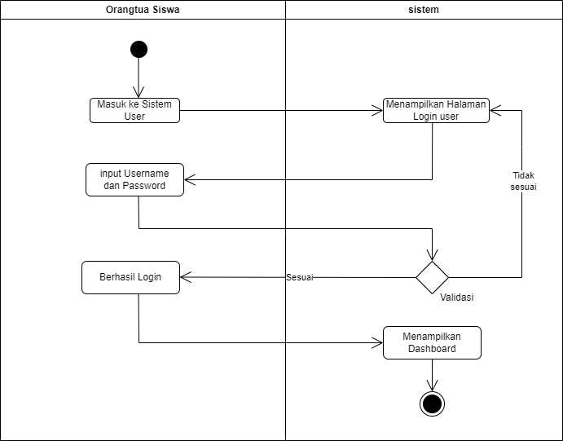

Gambar 4. 10 Activity Diagram Login Orangtua Siswa

Pada gambar *activity* diagram *login* *user* mengambarkan proses *login* *user* pada sistem, yaitu dengan cara klik tombol *login* pada sistem kemudian *user* memasukan *username* dan *password* pada form login. Apabila proses login berhasil maka akan langung menampilkan halaman *dashbord*, jika gagal text input *username* dan *pasword* akan ter reset.

* + 1. *Activity* Diagram Data Siswa Orangtua Siswa.

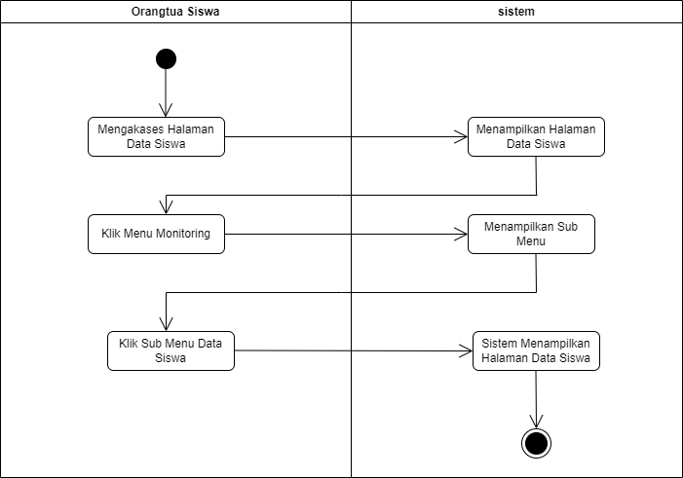

Gambar 4. 11 Activity Diagram Data Siswa Orangtua Siswa

Pada gambar *activity* data siswa *user* (orangtua siswa) menggambarkan *user* mengakses halaman data siswa untuk melihat informasi tentang data siswa.

* + 1. *Activity* Diagram Data Siswa Orangtua Siswa

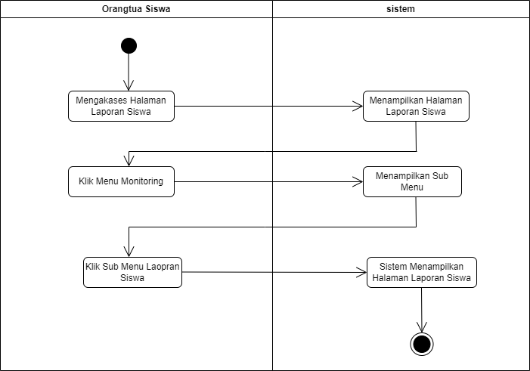

Gambar 4. 12 Activity Diagram Data Siswa Orangtua Siswa

Pada gambar *activity* laporan siswa *user* (orangtua siswa) menggambarkan *user* mengakses halaman laporan siswa untuk melihat informasi tentang laporan siswa.

* 1. *Class* Diagram

Class Diagram adalah diagram yang menunjukkan class-class yang ada dari sebuah sistem dan hubungannya dengan logika. Berikut perancangan class diagram:

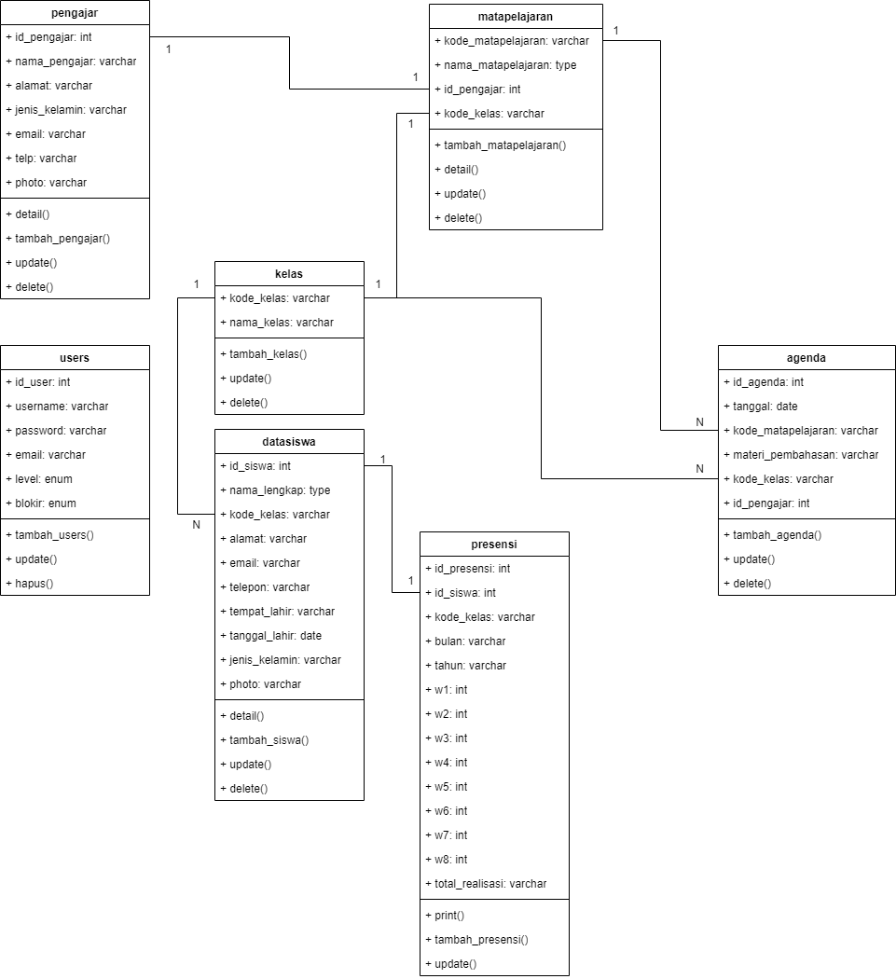

Gambar 4. 13 Class Diagram Program

### 4.2.1 Struktur Tabel

Berikut adalah perancangan basis data yang dirancang untuk membangun sistem informasi Profil dan pendaftaran siswa. Perancangan basis data terdiri dari field, type, size, index dan keterangan. Adapun rancangan basis data dari aplikasi monitoring bimbel BLC:

Tabel 4. 5 Users

|  |  |  |  |  |  |
| --- | --- | --- | --- | --- | --- |
| No | Field | Type | Size | Index | Keterangan |
| 1 | Id_User | Int | 11 | Primary Key | Id User |
| 2 | Username | Varchar | 255 |  | Username |
| 3 | Password | Varchar | 255 |  | Password |
| 4 | Email | Varchar | 255 |  | Email |
| 5 | Level | Enum | Enum('Admin', 'Pengajar', 'Orangtua') |  | Level |
| 6 | Blokir | Enum | Enum('N', 'Y') |  | Blokir |

Tabel 4. 6 Data Siswa

|  |  |  |  |  |  |
| --- | --- | --- | --- | --- | --- |
| No | Field | Type S | Size | Index | Keterangan |
| 1 | Id_Siswa | Int | 11 | Primary Key | Id siswa |
| 2 | Nama_Lengkap | Varchar | 120 |  | Nama lengkap |
| 3 | Kode_Kelas | Varchar | 20 | Foreign Keys | Kode kelas |
| 4 | Alamat | Varchar | 120 |  | Alamat siswa |
| 5 | Email | Varchar | 120 |  | Email |
| 6 | Telepon | Varchar | 13 |  | Telepon |
| 7 | Tempat_Lahir | Varchar | 120 |  | Tempat Lahir |
| 8 | Tanggal_Lahir | Date |  |  | Tanggal Lahir |
| 9 | Jenis_Kelamin | Varchar | 9 |  | Jenis Kelamin |
| 10 | Photo | Varchar | 255 |  | Photo |

Tabel 4. 7 Agenda

|  |  |  |  |  |  |
| --- | --- | --- | --- | --- | --- |
| No | Field | Type S | Size | Index | Keterangan |
| 1 | Id_Agenda | Int | 11 | Primary Key | Id Agenda |
| 2 | Tanggal | Date | 120 |  | Tanggal |
| 3 | Kode_Matapelajaran | Varchar | 10 | Foreign Key | Kode Matapelajaran |
| 4 | Materi_Pembahasan | Varchar | 100 |  | Materi Pembahasan |
| 5 | Kode_Kelas | Varchar | 20 | Foreign Key | Kode Kelas |
| 6 | Id_Pengajar | Int | 11 | Foreign Key | Id pengajar |

Tabel 4. 8 Presensi

|  |  |  |  |  |  |
| --- | --- | --- | --- | --- | --- |
| No | Field | Type S | Size | Index | Keterangan |
| 1 | Id_Presensi | Int | 11 | Primary Key | Id presensi |
| 2 | Id_Siswa | Int | 11 | Foreign Keys | Id siswa |
| 3 | Kode_Kelas | Varchar | 20 | Foreign Keys | Kode kelas |
| 4 | Bulan | Varchar | 50 |  | Bulan |
| 5 | Tahun | Varchar | 4 |  | Tahun |
| 6 | W1 | Int | 11 |  | Pertemuan 1 |
| 7 | W2 | Int | 11 |  | Pertemuan 2 |
| 8 | W3 | Int | 11 |  | Pertemuan 3 |
| 9 | W4 | Int | 11 |  | Pertemuan 4 |
| 10 | W5 | Int | 11 |  | Pertemuan 5 |
| 11 | W6 | Int | 11 |  | Pertemuan 6 |
| 12 | W7 | Int | 11 |  | Pertemuan 7 |
| 13 | W8 | Int | 11 |  | Pertemuan 8 |
| 14 | Total_Realiasasi | Varchar | 50 |  | Total Realisasi keahadiran |

Tabel 4. 9 Pengajar

|  |  |  |  |  |  |
| --- | --- | --- | --- | --- | --- |
| No | Field | Type | Size | Index | Keterangan |
| 1 | Id_Pengajar | Integer | 15 | PK | Id Pengajar |
| 2 | Nama_Lengkap | Varchar | 120 |  | Nama pengajar |
| 3 | Alamat | Varchar | 120 |  | Alamat pengajar |
| 4 | Jenis_Kelamin | Varchar | 120 |  | Jenis Kelamin |
| 5 | Email | Varchar | 100 |  | Email |
| 6 | Telp | Varchar | 50 |  | Telp |
| 7 | Photo | Varchar | 120 |  | Photo |

Tabel 4. 10 Matapelajaran

|  |  |  |  |  |  |
| --- | --- | --- | --- | --- | --- |
| No | Field | Type | Size | Index | Keterangan |
| 1 | Kode_Matapelajaran | Varchar | 10 | Primary Key | Kode Matapelajaran |
| 2 | Nama_Matapelajaran | Varchar | 100 |  | Nama Matapelajaran |
| 3 | Id_Pengajar | Int | 11 | Foreign Key | Id Pengajar |
| 4 | Kode_Kelas | Varchar | 20 | Foreign Key | Kode Kelas |

### 4.2.3 Desain

Desain user interface pada sistem informasi *monitoring* menggunakan Balsamiq Mockup. diantaranya:

1. *User Interface* *Login* Admin

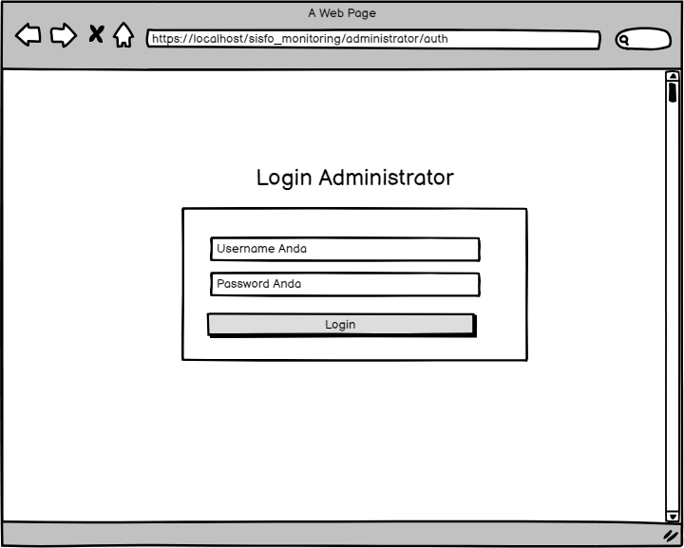

Gambar 4. 14 User Interface Login Admin

Pada gambar *user interface* login admin terdapat beberapa atribut diantaranya: *text* input *username*, *text* input password dan tombol login.

1. *User Interface* *Dashboard* Admin

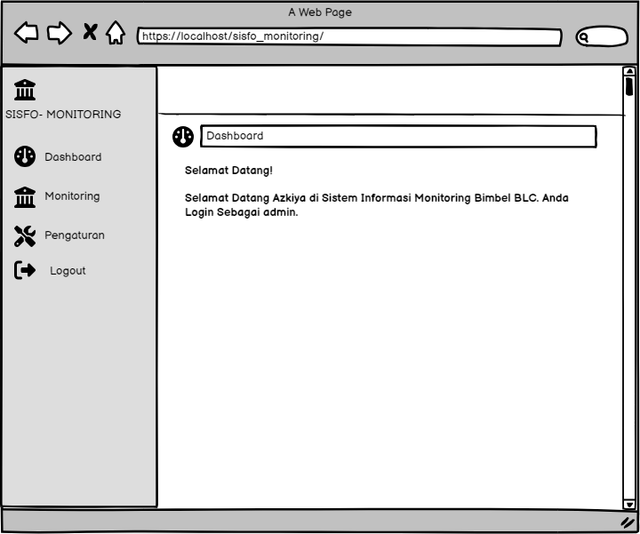

Gambar 4. 15 User Interface Dashboard Admin

Pada gambar 4. 14 adalah *User Interface Dashboard*

1. *User Interface* Data SiswaAdmin

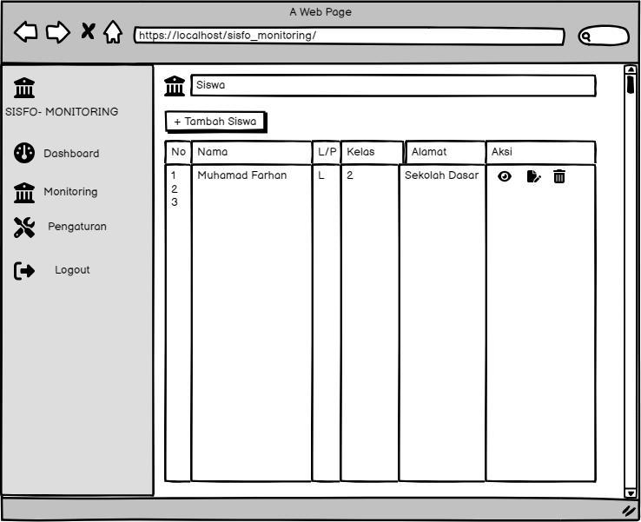

Gambar 4. 16 User Interface Data Siswa Admin

Pada gambar *user interface* Data Siswa Admin terdapat beberapa atribut diantaranya: label halaman data siswa, tabel data siswa, tombol tambah, tombol detail siswa, tombol edit, dan tombol hapus.

1. *User Interface* Agenda KelasAdmin

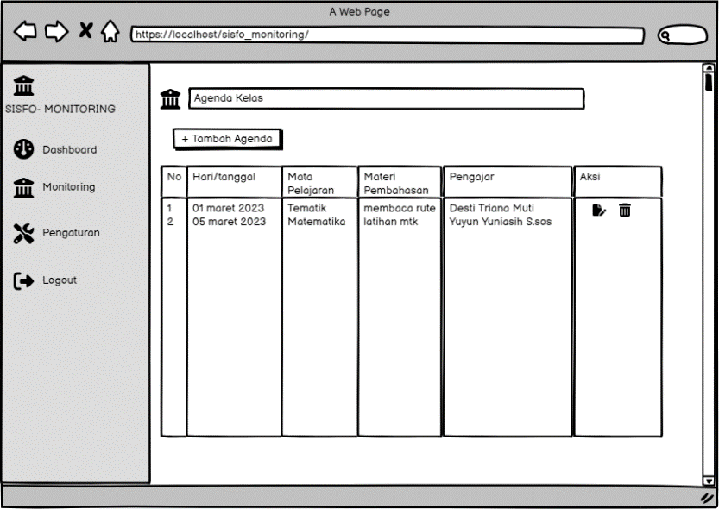

Gambar 4. 17 User Interface Agenda Kelas Admin

Pada gambar *user interface* Agenda Kelas Admin terdapat beberapa atribut diantaranya: label halaman data kelas, tabel data kelas, tombol tambah, tombol edit, dan tombol hapus.

1. *User Interface* Presensi SiswaAdmin

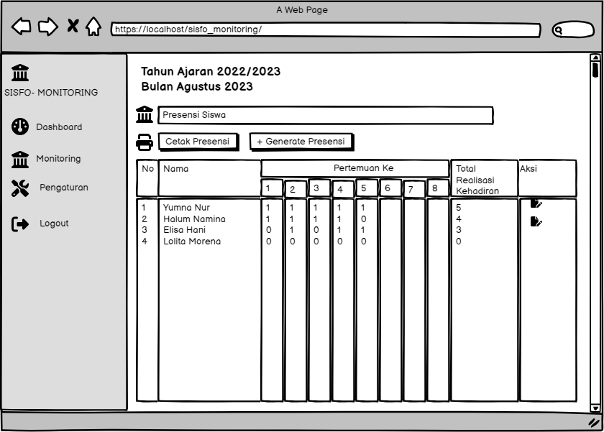

Gambar 4. 18 User Interface Presensi Siswa Admin

Pada gambar *user interface* Presensi Siswa Admin terdapat beberapa atribut diantaranya: label halaman presensi siswa, tabel presensi siswa, tombol cetak presensi, tombol generate presensi dan tombol edit.

1. *User Interface* Laporan SiswaAdmin

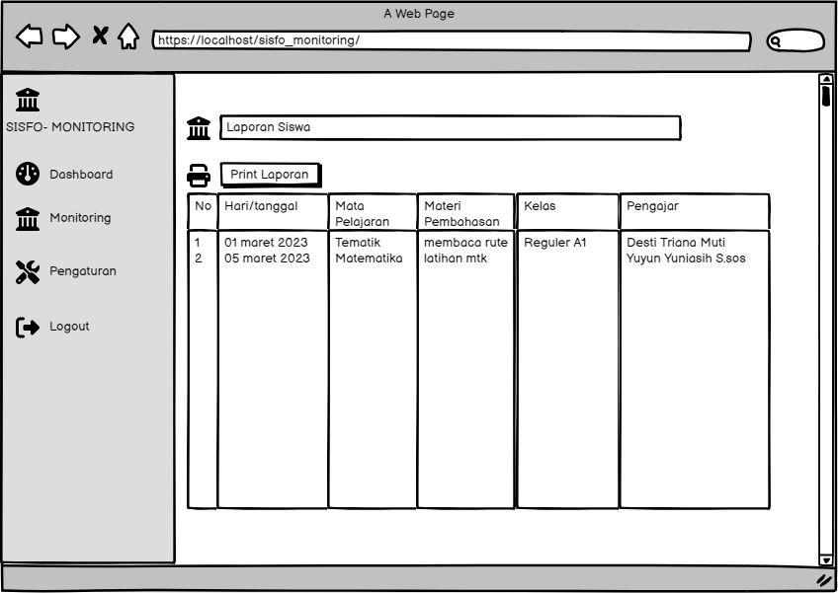

Gambar 4. 19 User Interface Laporan Siswa Admin

Pada gambar *user interface* Laporan Siswa Admin terdapat beberapa atribut diantaranya: label halaman laporan siswa, tabel laporan siswadan tombol print laporan siswa.

1. *User Interface* Daftar User

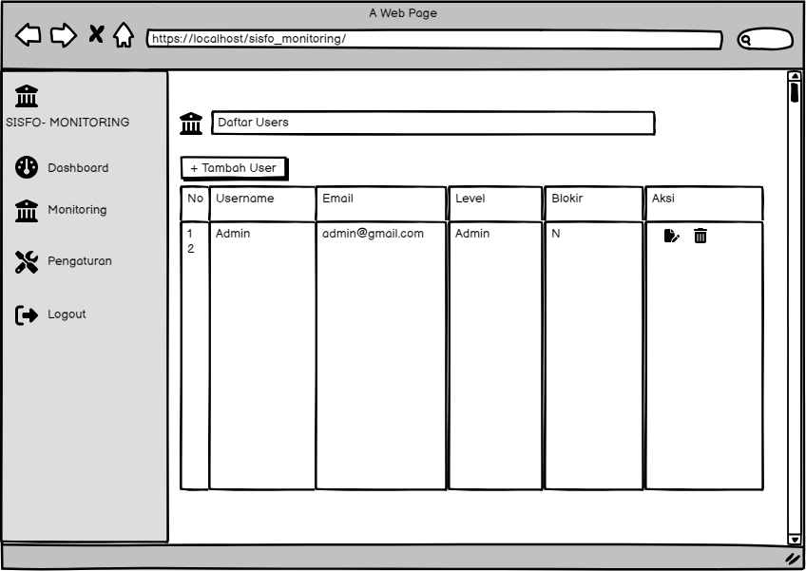

Gambar 4. 20 User Interface Daftar User

Pada gambar *user interface* Daftar User Admin terdapat beberapa atribut diantaranya: label halaman daftar user, tabel daftar user , tombol tambah user, tombol edit dan tombol hapus.

1. *User Interface* Daftar Kelas Admin

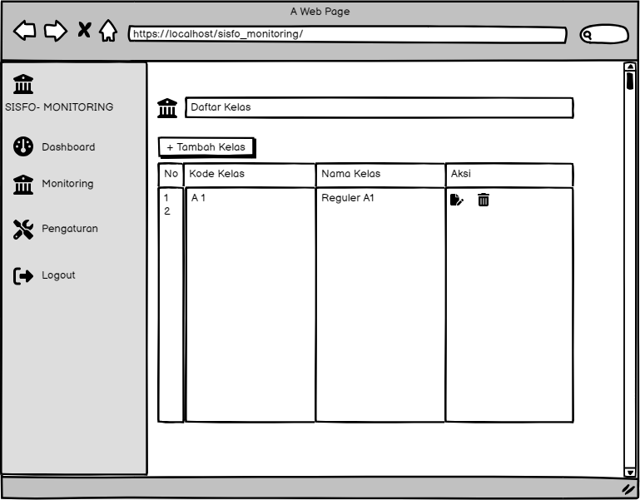

Gambar 4. 21 User Interface Daftar Kelas Admin

Pada gambar *user interface* Daftar Kelas Admin terdapat beberapa atribut diantaranya: label halaman daftar kelas, tabel daftar kelas, tombol tambah kelas, tombol edit dan tombol hapus.

1. *User Interface* Daftar Pengajar Admin

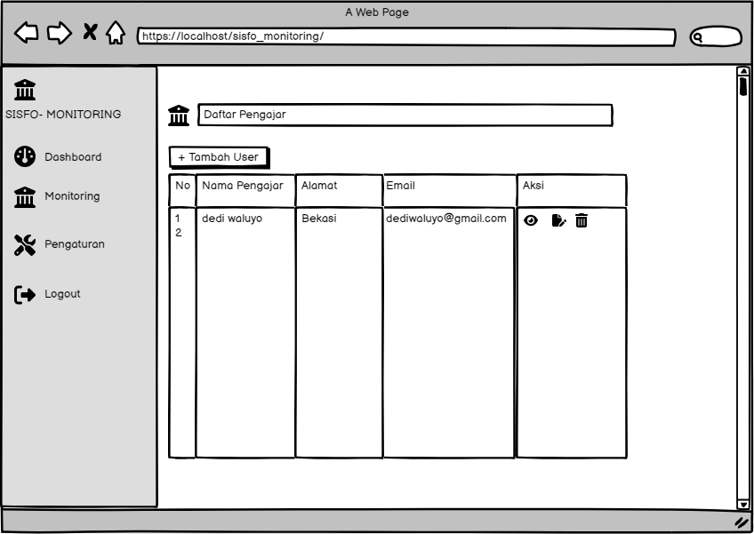

Gambar 4. 22 User Interface Daftar Pengajar Admin

Pada gambar *user interface* Daftar Pengajar Admin terdapat beberapa atribut diantaranya: label halaman daftar pengajar, tabel daftar pengajar, tombol tambah pengajar, tombol detail pengajar, tombol edit dan tombol hapus.

1. *User Interface* Daftar Mata Pelajaran Admin

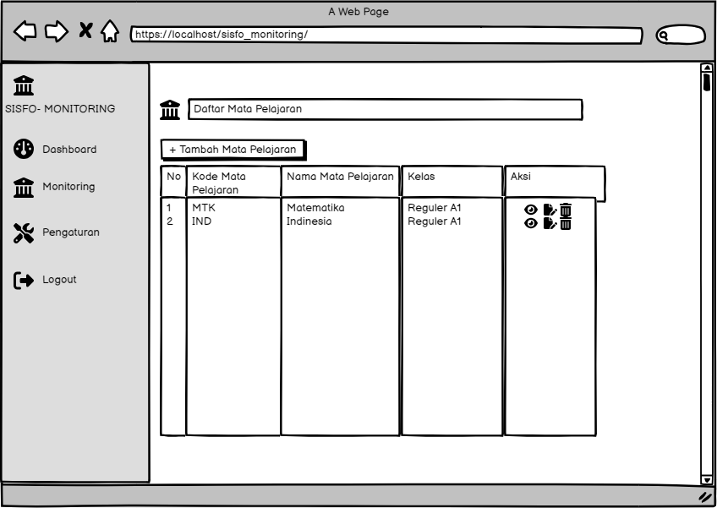

Gambar 4. 23 User Interface Daftar Mata Pelajaran Admin

Pada gambar *user interface* Daftar Daftar Mata Pelajaran Admin terdapat beberapa atribut diantaranya: label halaman daftar mata pelajaran, tabel daftar mata pelajaran, tombol tambah mata pelajaran, tombol detail admin, tombol edit dan tombol hapus.

1. *User Interface* Login Pengajar

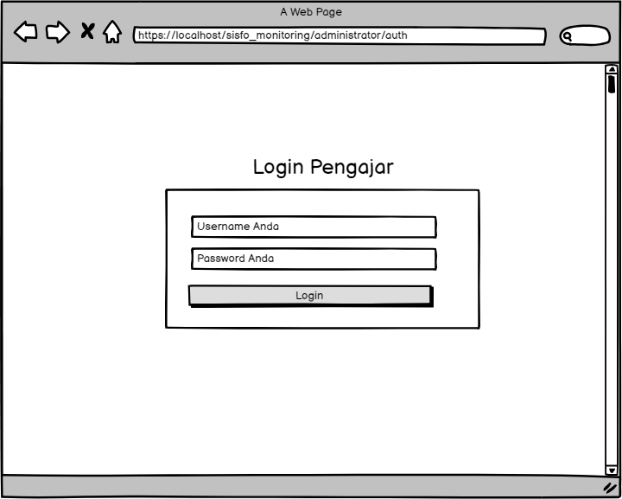

Gambar 4. 24 User Interface Login Pengajar

Pada gambar *user interface* login admin terdapat beberapa atribut diantaranya: *text* input *username*, *text* input password dan tombol login.

1. *User Interface* Dashboar Pengajar

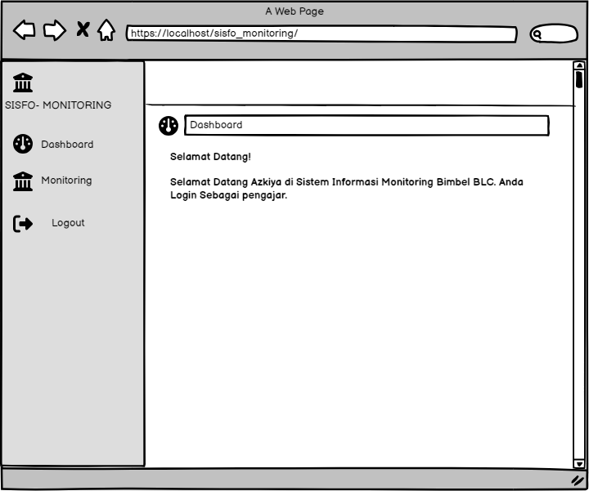

Gambar 4. 25 User Interface Dashboar Pengajar

1. *User Interface* Agenda Kelas Pengajar

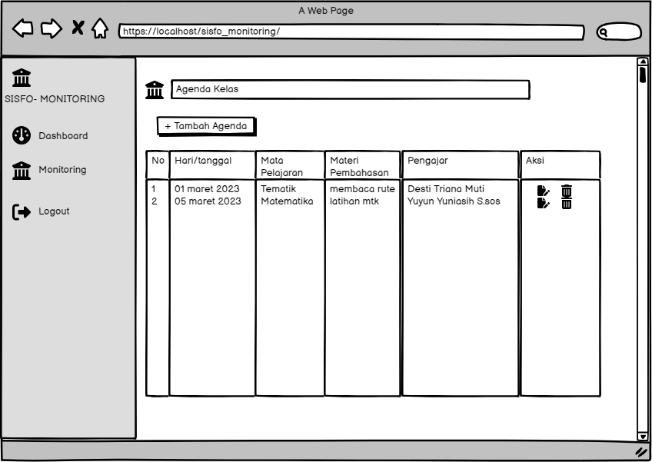

Gambar 4. 26 User Interface Agenda Kelas Pengajar

Pada gambar *user interface* Agenda Kelas pengajar terdapat beberapa atribut diantaranya: label halaman data kelas, tabel data kelas, tombol tambah, tombol edit, dan tombol hapus.

1. *User Interface* Presensi Siswa Pengajar

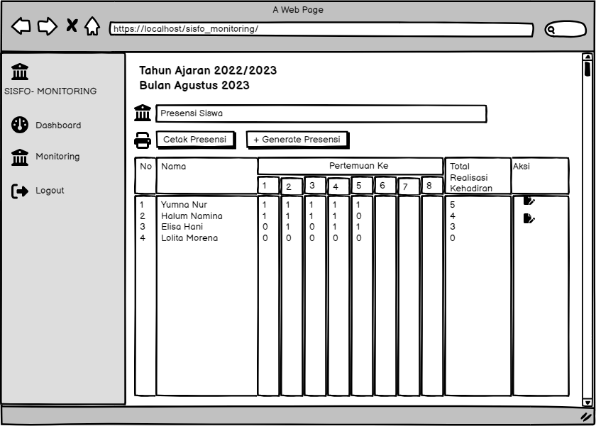

Gambar 4. 27 User Interface Presensi Siswa Pengajar

Pada gambar *user interface* Presensi Siswa Pengajar terdapat beberapa atribut diantaranya: label halaman presensi siswa, tabel presensi siswa, tombol tambah, tombol edit, dan tombol hapus.

1. *User Interface* *Login* Orangtua

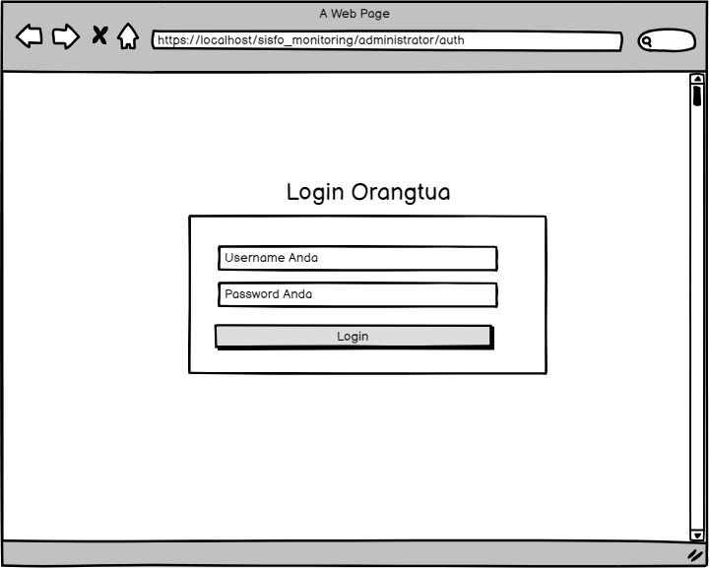

Gambar 4. 28 User Interface Login Orangtua

Pada gambar *user interface* login terdapat beberapa atribut diantaranya: *text* input *username*, *text* input password dan tombol *login*

1. *User Interface* *Dashboard* Orangtua

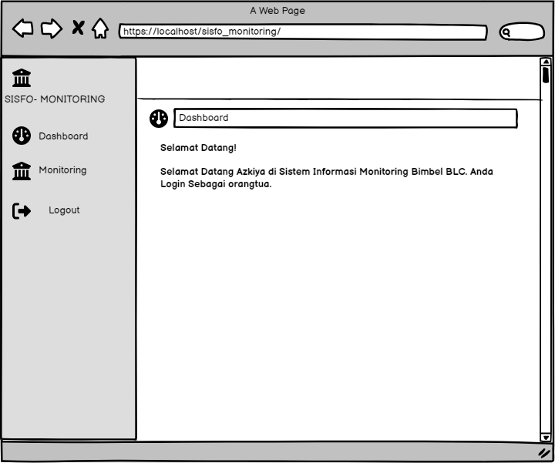

Gambar 4. 29 User Interface Dashboard Orangtua

1. *User Interface* Data Siswa Orangtua

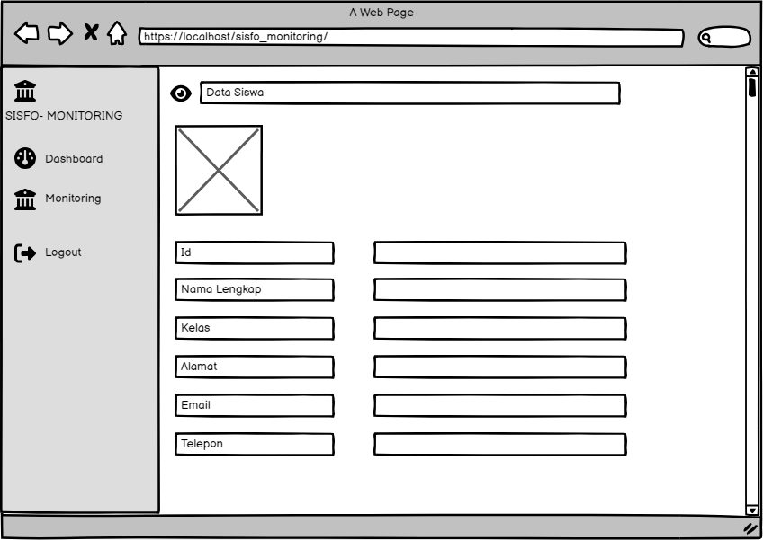

Gambar 4. 30 User Interface Data Siswa Orangtua

Pada gambar *user interface* Data siswamenampilkan informasi mengenai profile siswa, seperti : nama, kelas, tingkat Pendidikan dan jenis kelamin.

1. *User Interface* Laporan Siswa Orangtua

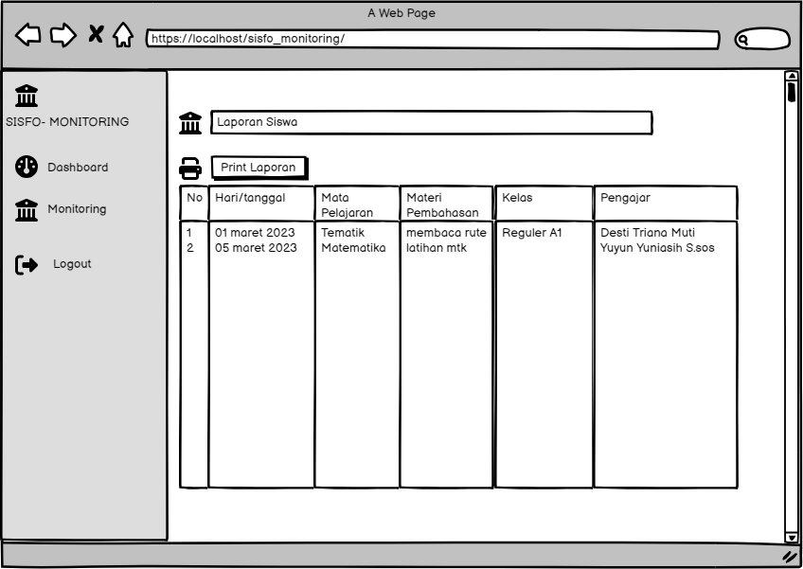

Gambar 4. 31 User Interface Laporan Siswa Orangtua

Pada gambar *user interface* Laporan Siswa Orangtua terdapat beberapa atribut diantaranya: label halaman laporan siswa, tabel laporan siswadan tombol print laporan siswa.

### 4.2.4 Listing Program

*Listing* program merupakan susunan dari beberapa struktur data/*computer codes* yang digunakan dalam pengembangan sistem informasi terutama dalam mengatasi masalah yang sedang diteliti. Berikut *list* program dalam mengatasi masalah:

**Agenda**

|  |
| --- |
| <?php  class Agenda extends CI_Controller{  public function index(){  $data['agenda'] = $this->db->query(  "SELECT agenda.id,  agenda.tanggal,  matapelajaran.nama_matapelajaran as matapelajaran,  agenda.materi_pembahasan,  kelas.nama_kelas as kelas,  pengajar.nama_pengajar as pengajar  FROM agenda  JOIN matapelajaran,kelas,pengajar  WHERE agenda.id_matapelajaran=matapelajaran.id  AND agenda.id_kelas = kelas.id  AND agenda.id_user = pengajar.id")  ->result();  $this->load->view('templates_pengajar/header');  $this->load->view('templates_pengajar/sidebar');  $this->load->view('pengajar/agenda', $data);  $this->load->view('templates_pengajar/footer');  }  public function tambah_agenda(){  $data['matapelajaran'] = $this->agenda_model->tampil_data('matapelajaran')->result();  $data['kelas'] = $this->agenda_model->tampil_data('kelas')->result();  $data['pengajar'] = $this->agenda_model->tampil_data('pengajar')->result();  $this->load->view('templates_pengajar/header');  $this->load->view('templates_pengajar/sidebar');  $this->load->view('pengajar/agenda_form', $data);  $this->load->view('templates_pengajar/footer');  }  public function tambah_agenda_aksi(){  $this->_rules();  if($this->form_validation->run() == FALSE){  $this->tambah_agenda();  }  else{  $tanggal = $this->input->post('tanggal');  $id_matapelajaran = $this->input->post('matapelajaran');  $materi_pembahasan = $this->input->post('materi_pembahasan');  $id_kelas = $this->input->post('kelas');  $id_user = $this->input->post('pengajar');  $data = array(  'tanggal' => $tanggal ,  'id_matapelajaran' => $id_matapelajaran,  'materi_pembahasan' => $materi_pembahasan,  'id_kelas' => $id_kelas,  'id_user' => $id_user  );  $this->agenda_model->insert_data($data, 'agenda');  $this->session->set_flashdata(  'pesan',  '<div class="alert alert-success alert-dismissible fade show" role="alert">  Data agenda berhasil ditambahkan  <button type="button" class="close" data-dismiss="alert" aria-label="Close">  <span aria-hidden="true">&times;</span>  </button>  </div>'  );  redirect('pengajar/agenda');  }  }  public function update($id){  $where = array('id' => $id);  $data['agenda'] = $this->db->query(  "SELECT agenda.id,  agenda.tanggal,  agenda.id_matapelajaran,  agenda.id_kelas,  agenda.id_user,  matapelajaran.nama_matapelajaran as matapelajaran,  agenda.materi_pembahasan,  kelas.nama_kelas as kelas,  pengajar.nama_pengajar as pengajar  FROM agenda  JOIN matapelajaran,kelas,pengajar  WHERE agenda.id_matapelajaran=matapelajaran.id  AND agenda.id_kelas = kelas.id  AND agenda.id_user = pengajar.id  AND agenda.id = '$id'")  ->result();  $data['matapelajaran'] = $this->agenda_model->tampil_data('matapelajaran')->result();  $data['kelas'] = $this->agenda_model->tampil_data('kelas')->result();  $data['pengajar'] = $this->agenda_model->tampil_data('pengajar')->result();  $this->load->view('templates_pengajar/header');  $this->load->view('templates_pengajar/sidebar');  $this->load->view('pengajar/agenda_update',$data);  $this->load->view('templates_pengajar/footer');  }  public function update_aksi(){  $id = $this->input->post('id');  $tanggal = $this->input->post('tanggal');  $id_matapelajaran = $this->input->post('matapelajaran');  $materi_pembahasan = $this->input->post('materi_pembahasan');  $id_kelas = $this->input->post('kelas');  $id_user = $this->input->post('pengajar');  $data = array(  'tanggal' => $tanggal,  'id_matapelajaran' => $id_matapelajaran,  'materi_pembahasan' => $materi_pembahasan,  'id_kelas' => $id_kelas,  'id_user' => $id_user  );  $where = array(  'id' => $id  );  $this->agenda_model->update_data($where, $data, 'agenda');  $this->session->set_flashdata(  'pesan',  '<div class="alert alert-success alert-dismissible fade show" role="alert">  Data agenda berhasil diupdate  <button type="button" class="close" data-dismiss="alert" aria-label="Close">  <span aria-hidden="true">&times;</span>  </button>  </div>'  );  redirect('pengajar/agenda');  }  public function delete($id){  $where = array('id' => $id);  $this->agenda_model->hapus_data($where, 'agenda');  $this->session->set_flashdata(  'pesan',  '<div class="alert alert-danger alert-dismissible fade show" role="alert">  Data agenda berhasil dihapus  <button type="button" class="close" data-dismiss="alert" aria-label="Close">  <span aria-hidden="true">&times;</span>  </button>  </div>'  );  redirect('pengajar/agenda');  }  public function _rules(){  $this->form_validation->set_rules('tanggal', 'tanggal', 'required', [  'required' => 'tanggal wajib diisi!'  ]);  $this->form_validation->set_rules('matapelajaran', 'matapelajaran', 'required', [  'required' => 'mata pelajaran wajib diisi!'  ]);  $this->form_validation->set_rules('materi_pembahasan', 'materi_pembahasan', 'required', [  'required' => 'materi pembahasan wajib diisi!'  ]);  $this->form_validation->set_rules('kelas', 'kelas', 'required', [  'required' => 'kelas wajib diisi!'  ]);  $this->form_validation->set_rules('pengajar', 'pengajar', 'required', [  'required' => 'pengajar wajib diisi!'  ]);  }  } |

**Kelas**

|  |
| --- |
| <?php  class Agenda extends CI_Controller{  public function index(){  $data['agenda'] = $this->db->query(  "SELECT agenda.id,  agenda.tanggal,  matapelajaran.nama_matapelajaran as matapelajaran,  agenda.materi_pembahasan,  kelas.nama_kelas as kelas,  pengajar.nama_pengajar as pengajar  FROM agenda  JOIN matapelajaran,kelas,pengajar  WHERE agenda.id_matapelajaran=matapelajaran.id  AND agenda.id_kelas = kelas.id  AND agenda.id_user = pengajar.id")  ->result();  $this->load->view('templates_pengajar/header');  $this->load->view('templates_pengajar/sidebar');  $this->load->view('pengajar/agenda', $data);  $this->load->view('templates_pengajar/footer');  }  public function tambah_agenda(){  $data['matapelajaran'] = $this->agenda_model->tampil_data('matapelajaran')->result();  $data['kelas'] = $this->agenda_model->tampil_data('kelas')->result();  $data['pengajar'] = $this->agenda_model->tampil_data('pengajar')->result();  $this->load->view('templates_pengajar/header');  $this->load->view('templates_pengajar/sidebar');  $this->load->view('pengajar/agenda_form', $data);  $this->load->view('templates_pengajar/footer');  }  public function tambah_agenda_aksi(){  $this->_rules();  if($this->form_validation->run() == FALSE){  $this->tambah_agenda();  }  else{  $tanggal = $this->input->post('tanggal');  $id_matapelajaran = $this->input->post('matapelajaran');  $materi_pembahasan = $this->input->post('materi_pembahasan');  $id_kelas = $this->input->post('kelas');  $id_user = $this->input->post('pengajar');  $data = array(  'tanggal' => $tanggal ,  'id_matapelajaran' => $id_matapelajaran,  'materi_pembahasan' => $materi_pembahasan,  'id_kelas' => $id_kelas,  'id_user' => $id_user  );  $this->agenda_model->insert_data($data, 'agenda');  $this->session->set_flashdata(  'pesan',  '<div class="alert alert-success alert-dismissible fade show" role="alert">  Data agenda berhasil ditambahkan  <button type="button" class="close" data-dismiss="alert" aria-label="Close">  <span aria-hidden="true">&times;</span>  </button>  </div>'  );  redirect('pengajar/agenda');  }  }  public function update($id){  $where = array('id' => $id);  $data['agenda'] = $this->db->query(  "SELECT agenda.id,  agenda.tanggal,  agenda.id_matapelajaran,  agenda.id_kelas,  agenda.id_user,  matapelajaran.nama_matapelajaran as matapelajaran,  agenda.materi_pembahasan,  kelas.nama_kelas as kelas,  pengajar.nama_pengajar as pengajar  FROM agenda  JOIN matapelajaran,kelas,pengajar  WHERE agenda.id_matapelajaran=matapelajaran.id  AND agenda.id_kelas = kelas.id  AND agenda.id_user = pengajar.id  AND agenda.id = '$id'")  ->result();  $data['matapelajaran'] = $this->agenda_model->tampil_data('matapelajaran')->result();  $data['kelas'] = $this->agenda_model->tampil_data('kelas')->result();  $data['pengajar'] = $this->agenda_model->tampil_data('pengajar')->result();  $this->load->view('templates_pengajar/header');  $this->load->view('templates_pengajar/sidebar');  $this->load->view('pengajar/agenda_update',$data);  $this->load->view('templates_pengajar/footer');  }  public function update_aksi(){  $id = $this->input->post('id');  $tanggal = $this->input->post('tanggal');  $id_matapelajaran = $this->input->post('matapelajaran');  $materi_pembahasan = $this->input->post('materi_pembahasan');  $id_kelas = $this->input->post('kelas');  $id_user = $this->input->post('pengajar');  $data = array(  'tanggal' => $tanggal,  'id_matapelajaran' => $id_matapelajaran,  'materi_pembahasan' => $materi_pembahasan,  'id_kelas' => $id_kelas,  'id_user' => $id_user  );  $where = array(  'id' => $id  );  $this->agenda_model->update_data($where, $data, 'agenda');  $this->session->set_flashdata(  'pesan',  '<div class="alert alert-success alert-dismissible fade show" role="alert">  Data agenda berhasil diupdate  <button type="button" class="close" data-dismiss="alert" aria-label="Close">  <span aria-hidden="true">&times;</span>  </button>  </div>'  );  redirect('pengajar/agenda');  }  public function delete($id){  $where = array('id' => $id);  $this->agenda_model->hapus_data($where, 'agenda');  $this->session->set_flashdata(  'pesan',  '<div class="alert alert-danger alert-dismissible fade show" role="alert">  Data agenda berhasil dihapus  <button type="button" class="close" data-dismiss="alert" aria-label="Close">  <span aria-hidden="true">&times;</span>  </button>  </div>'  );  redirect('pengajar/agenda');  }  public function _rules(){  $this->form_validation->set_rules('tanggal', 'tanggal', 'required', [  'required' => 'tanggal wajib diisi!'  ]);  $this->form_validation->set_rules('matapelajaran', 'matapelajaran', 'required', [  'required' => 'mata pelajaran wajib diisi!'  ]);  $this->form_validation->set_rules('materi_pembahasan', 'materi_pembahasan', 'required', [  'required' => 'materi pembahasan wajib diisi!'  ]);  $this->form_validation->set_rules('kelas', 'kelas', 'required', [  'required' => 'kelas wajib diisi!'  ]);  $this->form_validation->set_rules('pengajar', 'pengajar', 'required', [  'required' => 'pengajar wajib diisi!'  ]);  }    } |

**Laporan**

|  |
| --- |
| <?php  class Laporan extends CI_Controller{  public function index(){  $data['agenda'] = $this->db->query(  "SELECT agenda.id,  agenda.tanggal,  matapelajaran.nama_matapelajaran as matapelajaran,  agenda.materi_pembahasan,  kelas.nama_kelas as kelas,  pengajar.nama_pengajar as pengajar  FROM agenda  JOIN matapelajaran,kelas,pengajar  WHERE agenda.id_matapelajaran=matapelajaran.id  AND agenda.id_kelas = kelas.id  AND agenda.id_user = pengajar.id")  ->result();  $data['presensi'] = $this->db->query(  "SELECT siswa.nama_lengkap, siswa.kelas, presensi.* from siswa left join presensi ON siswa.id = presensi.id_siswa ORDER BY siswa.nama_lengkap ASC")  ->result();  $this->load->view('templates_pengajar/header');  $this->load->view('templates_pengajar/sidebar');  $this->load->view('pengajar/laporan', $data);  $this->load->view('templates_pengajar/footer');  }  public function print(){  setlocale(LC_ALL, 'IND');  $bulan = strftime('%B');  $data['agenda'] = $this->db->query(  "SELECT agenda.id,  agenda.tanggal,  matapelajaran.nama_matapelajaran as matapelajaran,  agenda.materi_pembahasan,  kelas.nama_kelas as kelas,  pengajar.nama_pengajar as pengajar  FROM agenda  JOIN matapelajaran,kelas,pengajar  WHERE agenda.id_matapelajaran=matapelajaran.id  AND agenda.id_kelas = kelas.id  AND agenda.id_user = pengajar.id")  ->result();  $data['presensi'] = $this->db->query(  "SELECT siswa.nama_lengkap, siswa.kelas, presensi.* from siswa left join presensi ON siswa.id = presensi.id_siswa WHERE presensi.bulan= '$bulan' ORDER BY siswa.nama_lengkap ASC")  ->result();  $this->load->view('pengajar/print_laporan', $data);  }  } |

**Presensi**

|  |
| --- |
| <?php  class Presensi extends CI_Controller{  public function index(){  setlocale(LC_ALL, 'IND');  $bulan = strftime('%B');  $data['presensi'] = $this->db->query(  "SELECT siswa.nama_lengkap, siswa.kelas, presensi.* from siswa left join presensi ON siswa.id = presensi.id_siswa WHERE presensi.bulan = '$bulan' ORDER BY siswa.nama_lengkap ASC")  ->result();  $this->load->view('templates_pengajar/header');  $this->load->view('templates_pengajar/sidebar');  $this->load->view('pengajar/presensi', $data);  $this->load->view('templates_pengajar/footer');  }  public function print(){  $data['agenda'] = $this->db->query(  "SELECT agenda.id,  agenda.tanggal,  matapelajaran.nama_matapelajaran as matapelajaran,  agenda.materi_pembahasan,  kelas.nama_kelas as kelas,  pengajar.nama_pengajar as pengajar  FROM agenda  JOIN matapelajaran,kelas,pengajar  WHERE agenda.id_matapelajaran=matapelajaran.id  AND agenda.id_kelas = kelas.id  AND agenda.id_user = pengajar.id")  ->result();  setlocale(LC_ALL, 'IND');  $bulan = strftime('%B');  $data['presensi'] = $this->db->query(  "SELECT siswa.nama_lengkap, siswa.kelas, presensi.* from siswa left join presensi ON siswa.id = presensi.id_siswa WHERE presensi.bulan = '$bulan' ORDER BY siswa.nama_lengkap ASC")  ->result();  $this->load->view('pengajar/print_laporan_presensi', $data);  }  public function tambah_presensi(){  // $data['matapelajaran'] = $this->agenda_model->tampil_data('matapelajaran')->result();  // $data['kelas'] = $this->agenda_model->tampil_data('kelas')->result();  // $data['pengajar'] = $this->agenda_model->tampil_data('pengajar')->result();  $this->load->view('templates_pengajar/header');  $this->load->view('templates_pengajar/sidebar');  $this->load->view('pengajar/presensi_form');  $this->load->view('templates_pengajar/footer');  }  public function tambah_presensi_aksi(){  $bulan = $this->input->post('bulan');  $tahun = $this->input->post('tahun');  $cekData = $this->db->query("SELECT * FROM presensi WHERE presensi.bulan='$bulan'")->result();  if (!$cekData) {  $siswa = $this->db->query("SELECT siswa.id, siswa.nama_lengkap, kelas.id as id_kelas, kelas.nama_kelas FROM siswa join kelas WHERE siswa.kelas = kelas.nama_kelas")->result();  foreach ($siswa as $sw) {  $sql= "INSERT INTO `presensi`(`id`, `id_siswa`, `id_kelas`, `bulan`, `tahun`, `w1`, `w2`, `w3`, `w4`, `w5`, `w6`, `w7`, `w8`, `total_realisasi`)  VALUES ('','$sw->id','$sw->id_kelas','$bulan','$tahun','0','0','0','0','0','0','0','0','0')";  $query = $this->db->query($sql);  }  $this->session->set_flashdata(  'pesan',  '<div class="alert alert-success alert-dismissible fade show" role="alert">  Generate Berhasil!  <button type="button" class="close" data-dismiss="alert" aria-label="Close">  <span aria-hidden="true">&times;</span>  </button>  </div>'  );  redirect('pengajar/presensi/');  }  else {  // echo "Generate Gagal! Data Presensi Bulan ".$bulan." sudah di Generate sebelumnya!";  $this->session->set_flashdata(  'pesan',  '<div class="alert alert-danger alert-dismissible fade show" role="alert">  Generate Gagal! Data Presensi Bulan '.$bulan.' sudah di Generate sebelumnya!  <button type="button" class="close" data-dismiss="alert" aria-label="Close">  <span aria-hidden="true">&times;</span>  </button>  </div>'  );  redirect('pengajar/presensi/');  }  }  public function update($id){  setlocale(LC_ALL, 'IND');  $bulan = strftime('%B');  $where = array('id' => $id);  $data['agenda'] = $this->db->query(  "SELECT agenda.id,  agenda.tanggal,  matapelajaran.nama_matapelajaran as matapelajaran,  agenda.materi_pembahasan,  kelas.nama_kelas as kelas,  pengajar.nama_pengajar as pengajar  FROM agenda  JOIN matapelajaran,kelas,pengajar  WHERE agenda.id_matapelajaran=matapelajaran.id  AND agenda.id_kelas = kelas.id  AND agenda.id_user = pengajar.id")  ->result();  $data['presensi'] = $this->db->query(  "SELECT siswa.id as id_siswa, siswa.nama_lengkap, siswa.kelas, presensi.* from siswa left join presensi ON siswa.id = presensi.id_siswa WHERE presensi.id = $id")  ->result();  $data['matapelajaran'] = $this->agenda_model->tampil_data('matapelajaran')->result();  $data['kelas'] = $this->agenda_model->tampil_data('kelas')->result();  $data['pengajar'] = $this->agenda_model->tampil_data('pengajar')->result();  $this->load->view('templates_pengajar/header');  $this->load->view('templates_pengajar/sidebar');  $this->load->view('pengajar/presensi_update',$data);  $this->load->view('templates_pengajar/footer');  }  public function update_aksi(){  $id = $this->input->post('id');  $id_siswa = $this->input->post('id_siswa');  $bulan = $this->input->post('bulan');  $tahun = $this->input->post('tahun');  $w1 = $this->input->post('w1');  $w2 = $this->input->post('w2');  $w3 = $this->input->post('w3');  $w4 = $this->input->post('w4');  $w5 = $this->input->post('w5');  $w6 = $this->input->post('w6');  $w7 = $this->input->post('w7');  $w8 = $this->input->post('w8');  $total_realisasi = $this->input->post('total_realisasi');  $data = array(  'id' => $id,  'id_siswa' => $id_siswa,  'bulan' => $bulan,  'tahun' => $tahun,  'w1' => $w1,  'w2' => $w2,  'w3' => $w3,  'w4' => $w4,  'w5' => $w5,  'w6' => $w6,  'w7' => $w7,  'w8' => $w8,  'total_realisasi' => $total_realisasi  );  $where = array(  'id' => $id  );  $this->agenda_model->update_data($where, $data, 'presensi');  $this->session->set_flashdata(  'pesan',  '<div class="alert alert-success alert-dismissible fade show" role="alert">  Data presensi berhasil diupdate  <button type="button" class="close" data-dismiss="alert" aria-label="Close">  <span aria-hidden="true">&times;</span>  </button>  </div>'  );  redirect('pengajar/presensi');  }  // public function delete($id){  // $where = array('id' => $id);  // $this->agenda_model->hapus_data($where, 'agenda');  // $this->session->set_flashdata(  // 'pesan',  // '<div class="alert alert-danger alert-dismissible fade show" role="alert">  // Data agenda berhasil dihapus  // <button type="button" class="close" data-dismiss="alert" aria-label="Close">  // <span aria-hidden="true">&times;</span>  // </button>  // </div>'  // );  // redirect('pengajar/agenda');  // }  // public function _rules(){  // $this->form_validation->set_rules('tanggal', 'tanggal', 'required', [  // 'required' => 'tanggal wajib diisi!'  // ]);  // $this->form_validation->set_rules('matapelajaran', 'matapelajaran', 'required', [  // 'required' => 'mata pelajaran wajib diisi!'  // ]);  // $this->form_validation->set_rules('materi_pembahasan', 'materi_pembahasan', 'required', [  // 'required' => 'materi pembahasan wajib diisi!'  // ]);  // $this->form_validation->set_rules('kelas', 'kelas', 'required', [  // 'required' => 'kelas wajib diisi!'  // ]);  // $this->form_validation->set_rules('pengajar', 'pengajar', 'required', [  // 'required' => 'pengajar wajib diisi!'  // ]);  // }    } |

**Siswa**

|  |
| --- |
| <?php  class Siswa extends CI_Controller{  public function index(){  $data['siswa'] = $this->siswa_model->tampil_data('siswa')->result();  $this->load->view('templates_pengajar/header');  $this->load->view('templates_pengajar/sidebar');  $this->load->view('pengajar/siswa', $data);  $this->load->view('templates_pengajar/footer');  }  public function detail($id){  $data['detail'] = $this->siswa_model->ambil_id_siswa($id);  $this->load->view('templates_pengajar/header');  $this->load->view('templates_pengajar/sidebar');  $this->load->view('pengajar/siswa_detail', $data);  $this->load->view('templates_pengajar/footer');  }  public function tambah_siswa(){  $data['kelas'] = $this->siswa_model->tampil_data('kelas')->result();  $this->load->view('templates_pengajar/header');  $this->load->view('templates_pengajar/sidebar');  $this->load->view('pengajar/siswa_form', $data);  $this->load->view('templates_pengajar/footer');  }  public function tambah_siswa_aksi(){  $this->_rules();  if($this->form_validation->run() == FALSE){  $this->tambah_siswa();  }  else{  $nama_lengkap = $this->input->post('nama_lengkap');  $kelas = $this->input->post('kelas');  $alamat = $this->input->post('alamat');  $email = $this->input->post('email');  $telepon = $this->input->post('telepon');  $tempat_lahir = $this->input->post('tempat_lahir');  $tanggal_lahir = $this->input->post('tanggal_lahir');  $jenis_kelamin = $this->input->post('jenis_kelamin');  $photo = $_FILES['photo'];  if($photo=''){  }  else{  $config['upload_path'] = './assets/uploads';  $config['allowed_types'] = 'jpg|jpeg|png|gif|tiff';  $this->load->library('upload', $config);  if(!$this->upload->do_upload('photo')){  // echo "Gagal Upload!";  // die();  }  else{  $photo = $this->upload->data('file_name');  }  }  $data = array(  'nama_lengkap' => $nama_lengkap,  'kelas' => $kelas,  'alamat' => $alamat,  'email' => $email,  'telepon' => $telepon,  'tempat_lahir' => $tempat_lahir,  'tanggal_lahir' => $tanggal_lahir,  'jenis_kelamin' => $jenis_kelamin,  'photo' => $photo,  );  $this->siswa_model->insert_data($data, 'siswa');  $this->session->set_flashdata(  'pesan',  '<div class="alert alert-success alert-dismissible fade show" role="alert">  Data siswa berhasil ditambahkan  <button type="button" class="close" data-dismiss="alert" aria-label="Close">  <span aria-hidden="true">&times;</span>  </button>  </div>'  );  redirect('pengajar/siswa');  }  }  public function update($id){  $where = array('id' => $id);  $data['siswa'] = $this->db->query("SELECT * FROM siswa sw WHERE sw.id='$id'")->result();  $data['kelas'] = $this->siswa_model->tampil_data('kelas')->result();  $data['detail'] = $this->siswa_model->ambil_id_siswa($id);  $this->load->view('templates_pengajar/header');  $this->load->view('templates_pengajar/sidebar');  $this->load->view('pengajar/siswa_update', $data);  $this->load->view('templates_pengajar/footer');  }  public function update_siswa_aksi(){  $this->_rules();  if($this->form_validation->run() == FALSE){  $this->update();  }  else{  $id = $this->input->post('id');  $nama_lengkap = $this->input->post('nama_lengkap');  $kelas = $this->input->post('kelas');  $alamat = $this->input->post('alamat');  $email = $this->input->post('email');  $telepon = $this->input->post('telepon');  $tempat_lahir = $this->input->post('tempat_lahir');  $tanggal_lahir = $this->input->post('tanggal_lahir');  $jenis_kelamin = $this->input->post('jenis_kelamin');  $photo = $_FILES['userfile']['name'];  if($photo){  $config['upload_path'] = './assets/uploads';  $config['allowed_types'] = 'jpg|jpeg|png|gif|tiff';  $this->load->library('upload', $config);  if($this->upload->do_upload('userfile')){  $userfile = $this->upload->data('file_name');  $this->db->set('photo', $userfile);  }  else{  echo "Gagal upload!";  }  }  $data = array(  'nama_lengkap' => $nama_lengkap,  'kelas' => $kelas,  'alamat' => $alamat,  'email' => $email,  'telepon' => $telepon,  'tempat_lahir' => $tempat_lahir,  'tanggal_lahir' => $tanggal_lahir,  'jenis_kelamin' => $jenis_kelamin  );  // print_r($data);  // die;  $where = array(  'id' => $id,  );  $this->siswa_model->update_data($where, $data, 'siswa');  $this->session->set_flashdata(  'pesan',  '<div class="alert alert-success alert-dismissible fade show" role="alert">  Data siswa berhasil diupdate  <button type="button" class="close" data-dismiss="alert" aria-label="Close">  <span aria-hidden="true">&times;</span>  </button>  </div>'  );  redirect('pengajar/siswa');  }  }  public function delete($id){  $where = array('id' => $id);  $this->siswa_model->hapus_data($where, 'siswa');  $this->session->set_flashdata(  'pesan',  '<div class="alert alert-danger alert-dismissible fade show" role="alert">  Data siswa berhasil dihapus  <button type="button" class="close" data-dismiss="alert" aria-label="Close">  <span aria-hidden="true">&times;</span>  </button>  </div>'  );  redirect('pengajar/siswa');  }  public function _rules(){  $this->form_validation->set_rules('nama_lengkap', 'nama_lengkap', 'required', [  'required' => 'Nama lengkap wajib diisi!'  ]);  $this->form_validation->set_rules('kelas', 'kelas', 'required', [  'required' => 'Kelas wajib diisi!'  ]);  $this->form_validation->set_rules('alamat', 'alamat', 'required', [  'required' => 'Alamat wajib diisi!'  ]);  $this->form_validation->set_rules('email', 'email', 'required', [  'required' => 'Email wajib diisi!'  ]);  $this->form_validation->set_rules('telepon', 'telepon', 'required', [  'required' => 'Nomor telepon wajib diisi!'  ]);  $this->form_validation->set_rules('tempat_lahir', 'tempat_lahir', 'required', [  'required' => 'Tempat lahir wajib diisi!'  ]);  $this->form_validation->set_rules('tanggal_lahir', 'tanggal_lahir', 'required', [  'required' => 'Tanggal lahir wajib diisi!'  ]);  $this->form_validation->set_rules('jenis_kelamin', 'jenis_kelamin', 'required', [  'required' => 'Jenis kelamin wajib diisi!'  ]);  }  } |

**Mata Pelajaran**

|  |
| --- |
| <?php  class matapelajaran extends CI_Controller{  public function index(){  $data['matapelajaran'] = $this->matapelajaran_model->tampil_data('matapelajaran')->result();  $this->load->view('templates_pengajar/header');  $this->load->view('templates_pengajar/sidebar');  $this->load->view('pengajar/matapelajaran',$data);  $this->load->view('templates_pengajar/footer');  }  public function tambah_matapelajaran(){  $data['kelas'] = $this->matapelajaran_model->tampil_data('kelas')->result();  $this->load->view('templates_pengajar/header');  $this->load->view('templates_pengajar/sidebar');  $this->load->view('pengajar/matapelajaran_form',$data);  $this->load->view('templates_pengajar/footer');  }  public function tambah_matapelajaran_aksi(){  $this->_rules();  if($this->form_validation->run() == FALSE){  $this->tambah_matapelajaran();  }  else{  $kode_matapelajaran = $this->input->post('kode_matapelajaran');  $nama_matapelajaran = $this->input->post('nama_matapelajaran');  $kelas = $this->input->post('kelas');  $data = array(  'kode_matapelajaran' => $kode_matapelajaran,  'nama_matapelajaran' => $nama_matapelajaran,  'kelas' => $kelas,  );  $this->matapelajaran_model->insert_data($data, 'matapelajaran');  $this->session->set_flashdata(  'pesan',  '<div class="alert alert-success alert-dismissible fade show" role="alert">  Data mata kuliah berhasil ditambahkan  <button type="button" class="close" data-dismiss="alert" aria-label="Close">  <span aria-hidden="true">&times;</span>  </button>  </div>'  );  redirect('pengajar/matapelajaran');  }  }  public function _rules(){  $this->form_validation->set_rules('kode_matapelajaran', 'kode_matapelajaran', 'required', [  'required' => 'Kode mata kuliah wajib diisi!'  ]);  $this->form_validation->set_rules('nama_matapelajaran', 'nama_matapelajaran', 'required', [  'required' => 'Nama mata kuliah wajib diisi!'  ]);  $this->form_validation->set_rules('kelas', 'kelas', 'required', [  'required' => 'Kelas wajib diisi!'  ]);  }  public function detail($id){  $data['detail'] = $this->matapelajaran_model->ambil_id_matapelajaran($id);  $this->load->view('templates_pengajar/header');  $this->load->view('templates_pengajar/sidebar');  $this->load->view('pengajar/matapelajaran_detail',$data);  $this->load->view('templates_pengajar/footer');  }  public function update($id){  $where = array('id' => $id);  $data['matapelajaran'] = $this->db->query("SELECT * FROM matapelajaran mp WHERE mp.id='$id'")->result();  $data['kelas'] = $this->matapelajaran_model->tampil_data('kelas')->result();  $this->load->view('templates_pengajar/header');  $this->load->view('templates_pengajar/sidebar');  $this->load->view('pengajar/matapelajaran_update',$data);  $this->load->view('templates_pengajar/footer');  }  public function update_aksi(){  $id = $this->input->post('id');  $kode_matapelajaran = $this->input->post('kode_matapelajaran');  $nama_matapelajaran = $this->input->post('nama_matapelajaran');  $kelas = $this->input->post('kelas');  $data = array(  'kode_matapelajaran' => $kode_matapelajaran,  'nama_matapelajaran' => $nama_matapelajaran,  'kelas' => $kelas,  );  // print_r($data);  // die;  $where = array(  'id' => $id  );  $this->matapelajaran_model->update_data($where, $data, 'matapelajaran');  $this->session->set_flashdata(  'pesan',  '<div class="alert alert-success alert-dismissible fade show" role="alert">  Data mata kuliah berhasil diupdate  <button type="button" class="close" data-dismiss="alert" aria-label="Close">  <span aria-hidden="true">&times;</span>  </button>  </div>'  );  redirect('pengajar/matapelajaran');  }  public function delete($id){  $where = array('id' => $id);  $this->matapelajaran_model->hapus_data($where, 'matapelajaran');  $this->session->set_flashdata(  'pesan',  '<div class="alert alert-danger alert-dismissible fade show" role="alert">  Data matapelajaran berhasil dihapus  <button type="button" class="close" data-dismiss="alert" aria-label="Close">  <span aria-hidden="true">&times;</span>  </button>  </div>'  );  redirect('pengajar/matapelajaran');  }  } |

# BAB V IMPLEMENTASI DAN PENGUJIAN

## Hasil Tampilan

Setelah melakukan perancangan aplikasi, maka tahap selanjutnya adalah implementasi. Implementasi merupakan tahap penerapan bagi sistem baru dan merupakan tahap dimana aplikasi siap digunakan. Implementasi bertujuan untuk menjelaskan modul-modul perancangan.

1. Tampilan *Login* Admin

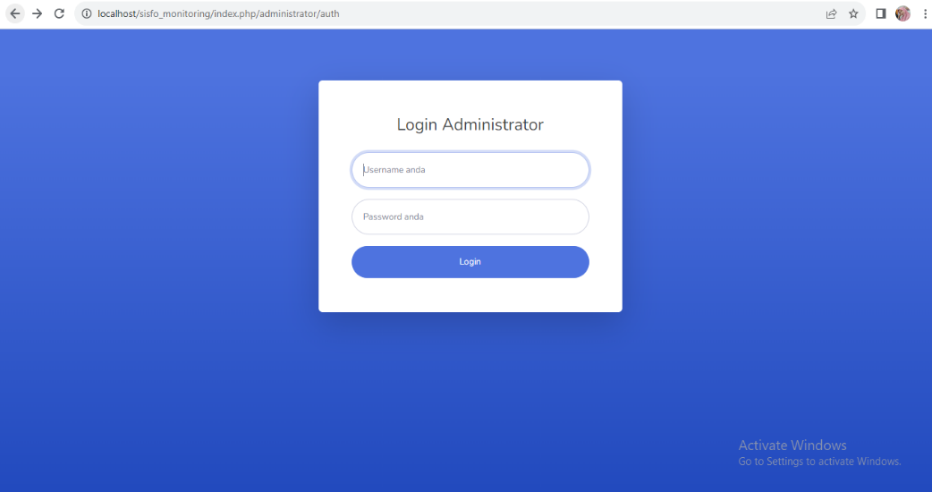

Gambar 5. 1 Tampilan Login Admin

1. Tampilan Admin

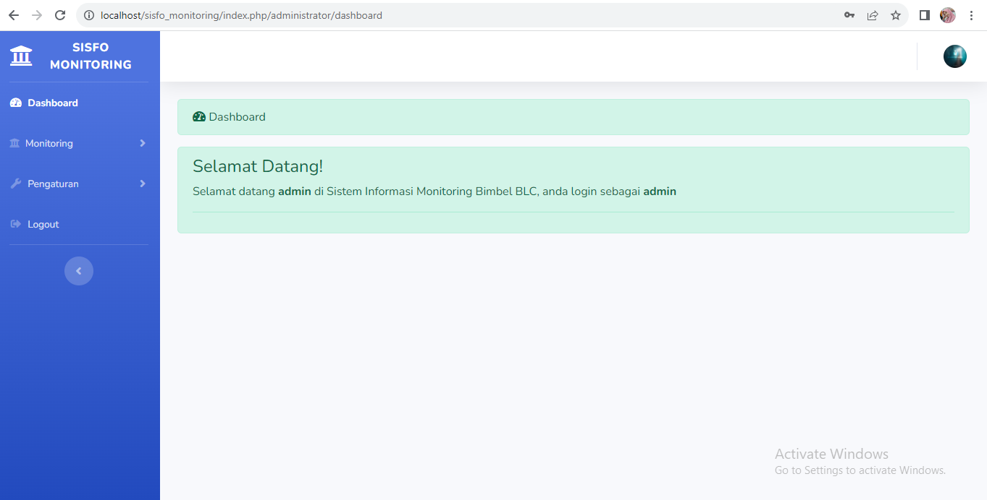

Gambar 5. 2 Tampilan Dashboard Admin

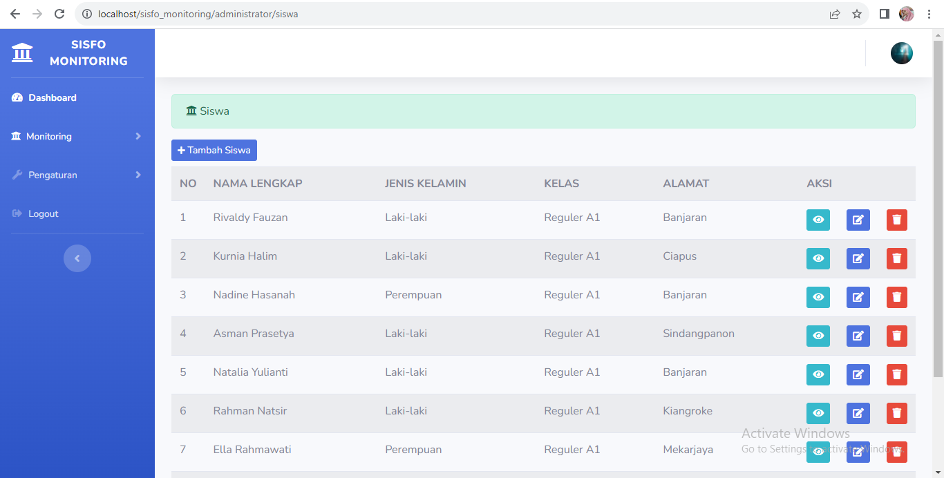

Gambar 5. 3 Tampilan Data Siswa

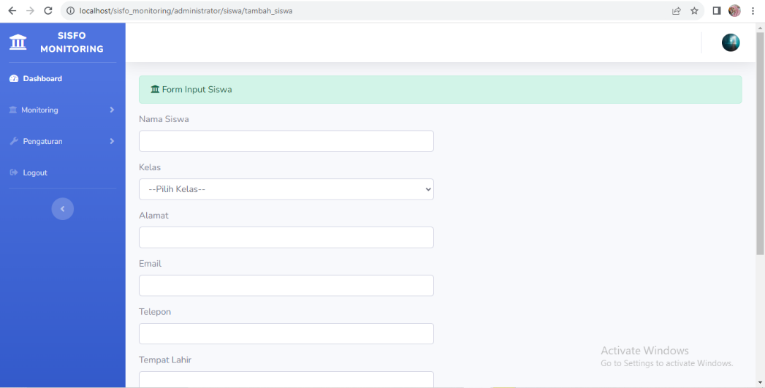

Gambar 5. 4 Tampilan Tambah Data Siswa

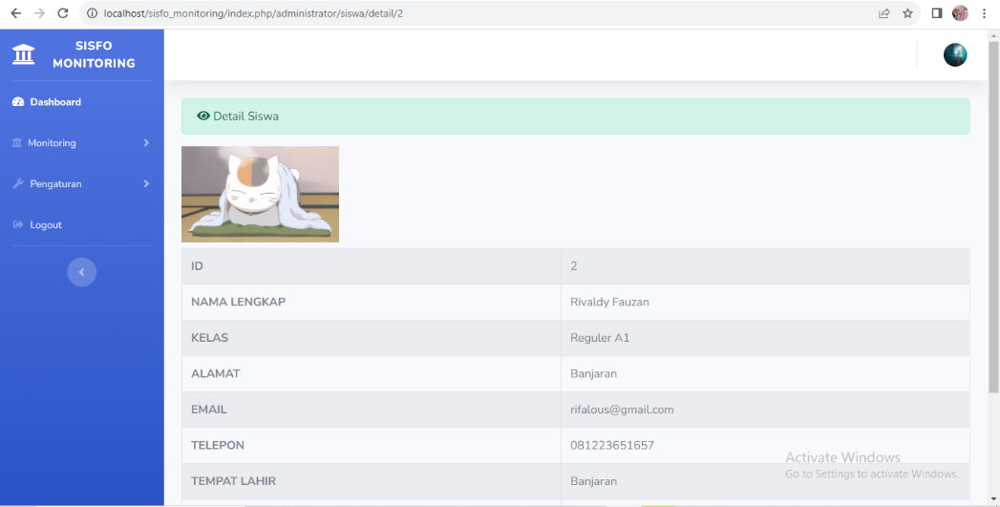

Gambar 5. 5 Tampilan Detail Siswa

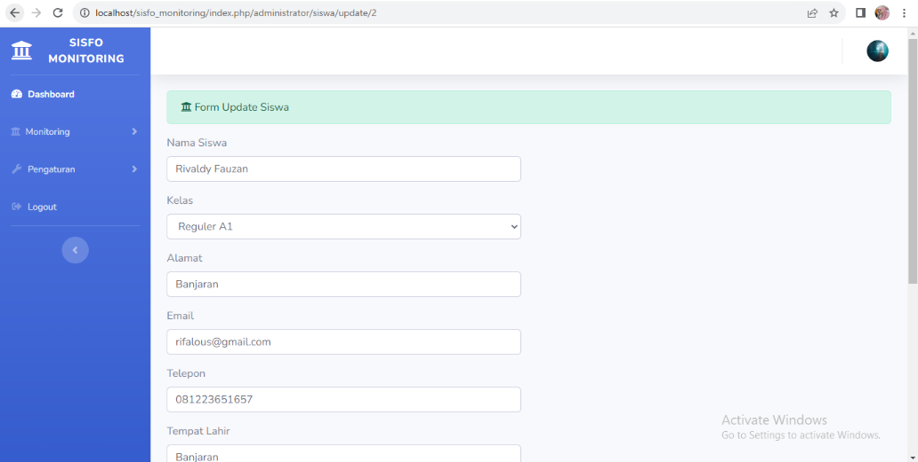

Gambar 5. 6 Tampilan Edit Siswa

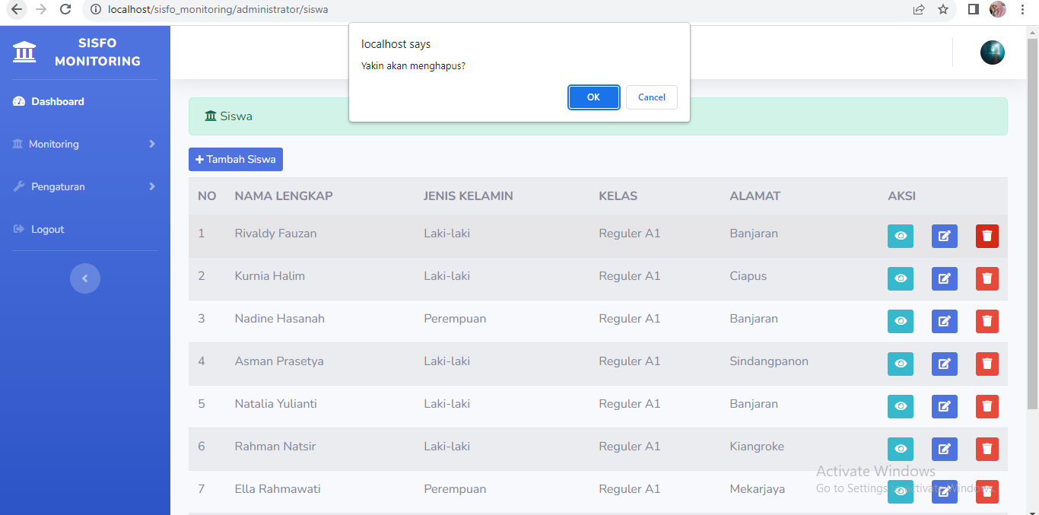

Gambar 5. 7 Tampilan Hapus Siswa

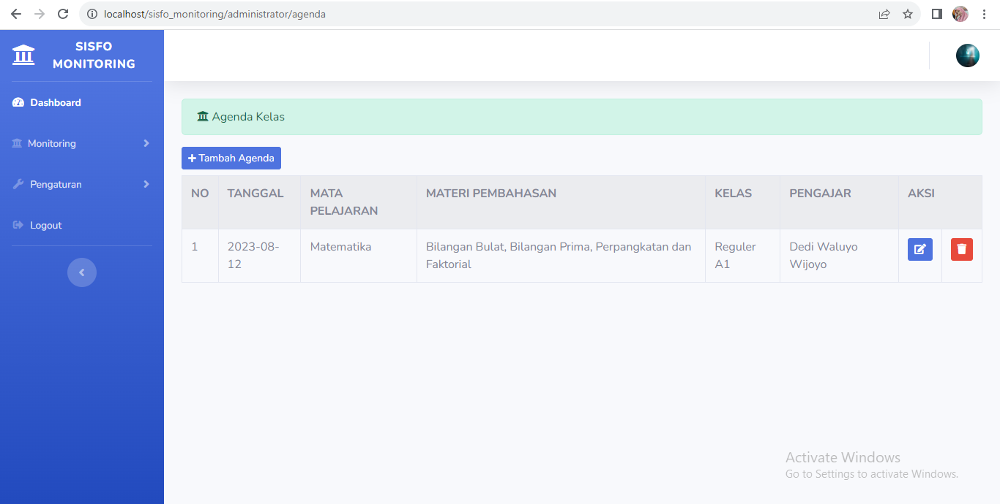

Gambar 5. 8 Tampilan Agenda Kelas

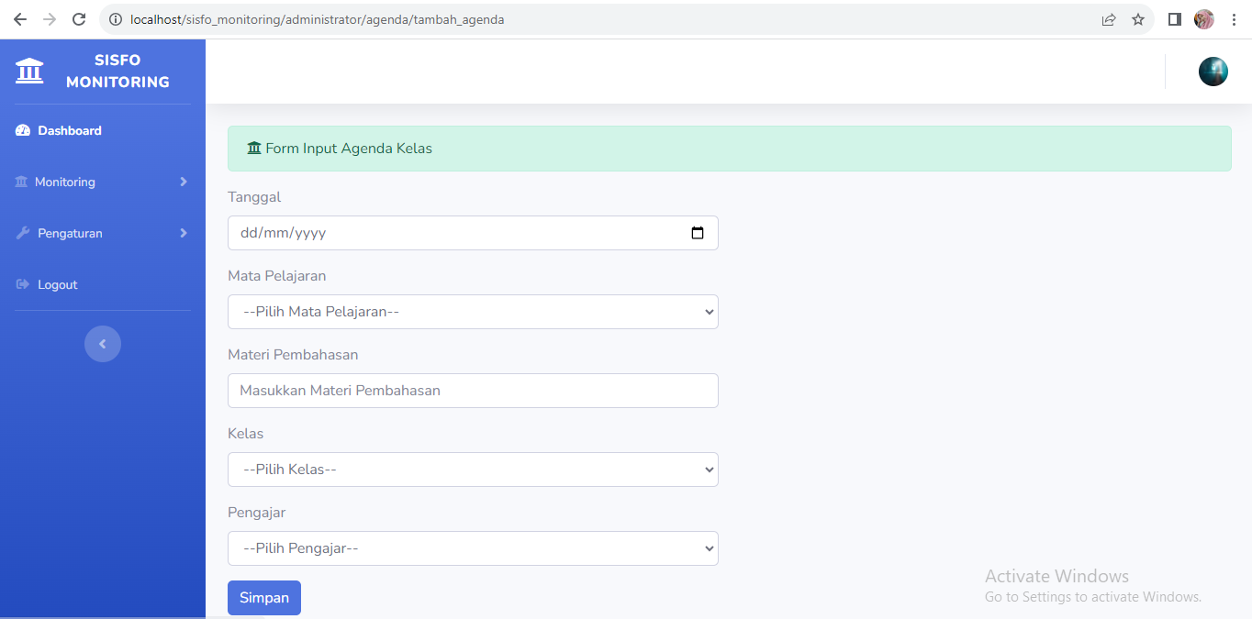

Gambar 5. 9 Tampilan Tambah Agenda Kelas

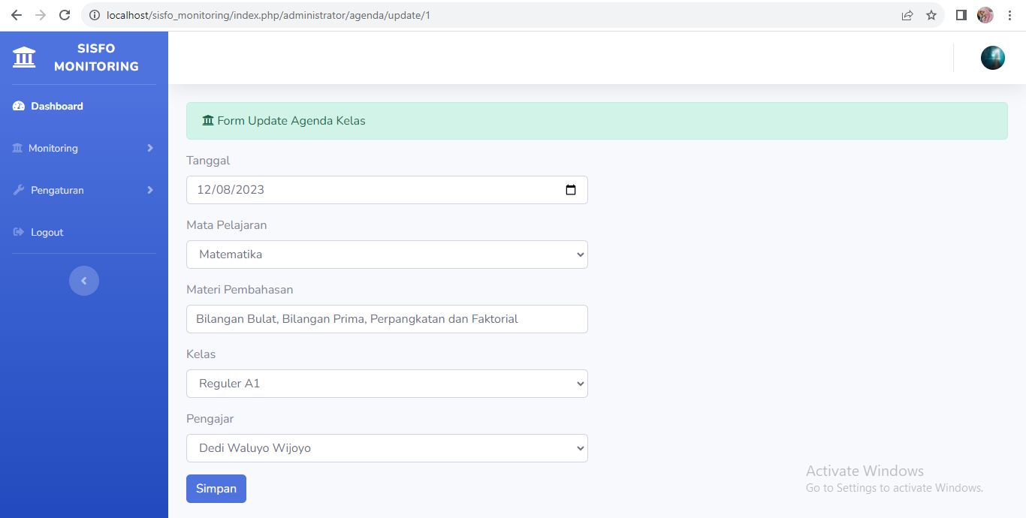

Gambar 5. 10 Tampilan Edit Agenda Kelas

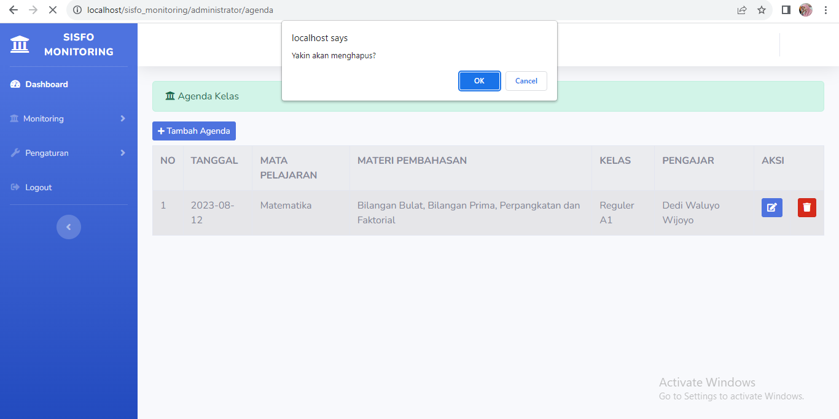

Gambar 5. 11 Tampilan Hapus Agenda Kelas

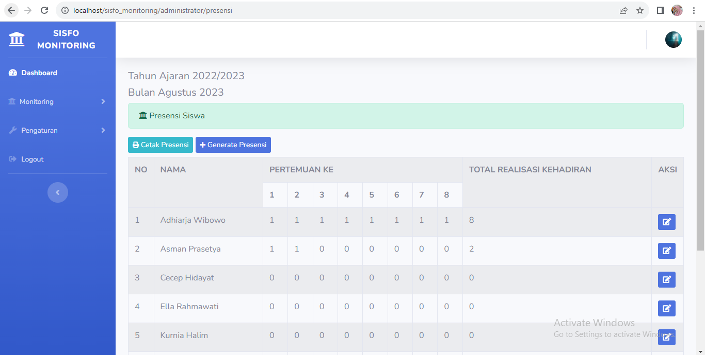

Gambar 5. 12 Tampilan Presensi Siswa

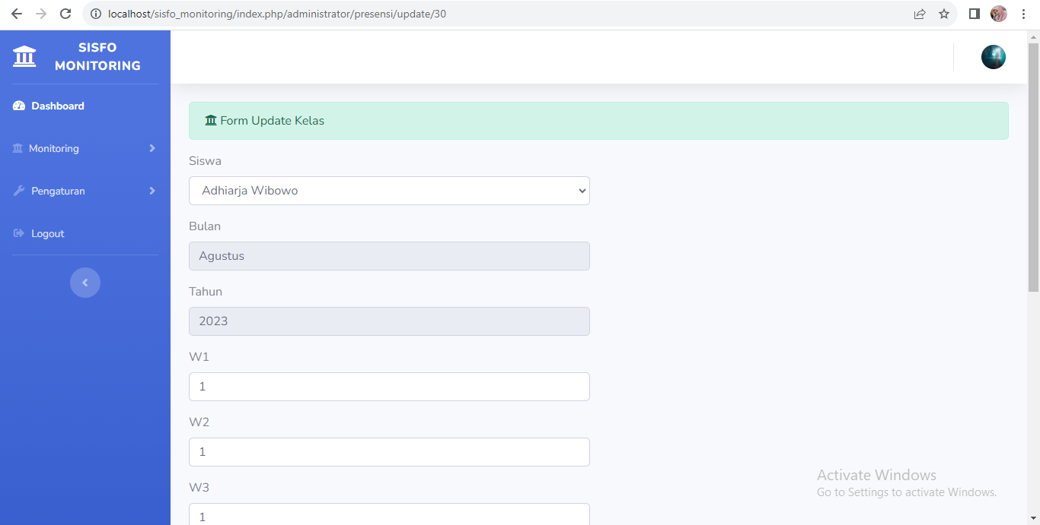

Gambar 5. 13 Tampilan Edit Kelas

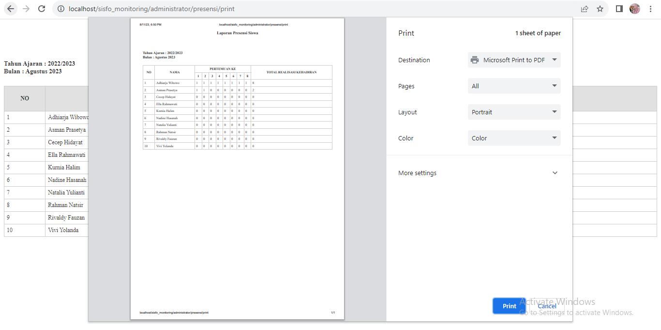

Gambar 5. 14 Tampilan Cetak Presensi Siswa

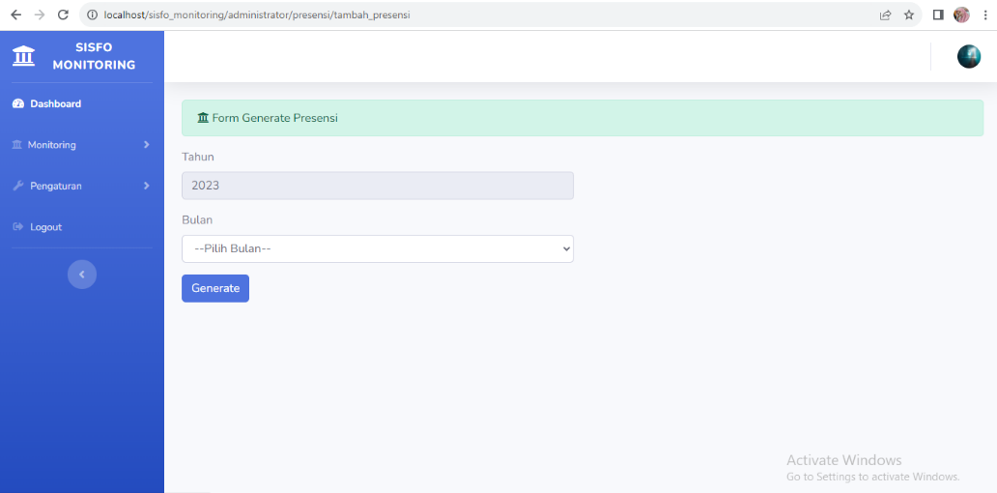

Gambar 5. 15 Tampilan Generate Presensi Siswa

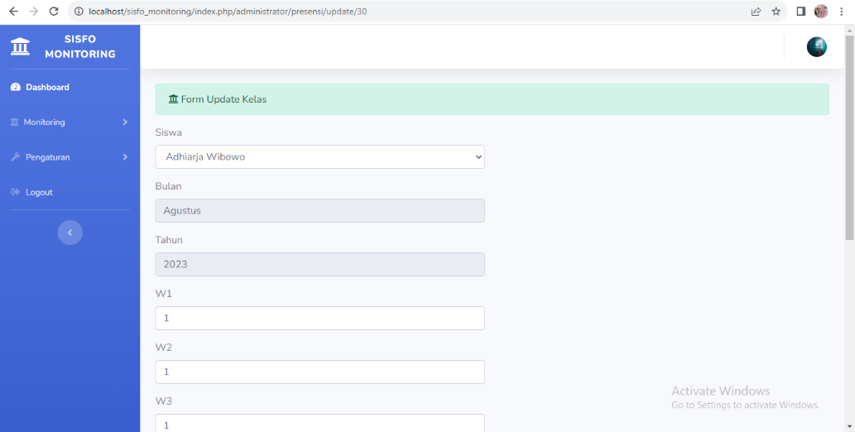

Gambar 5. 16 Tampilan Edit Kelas

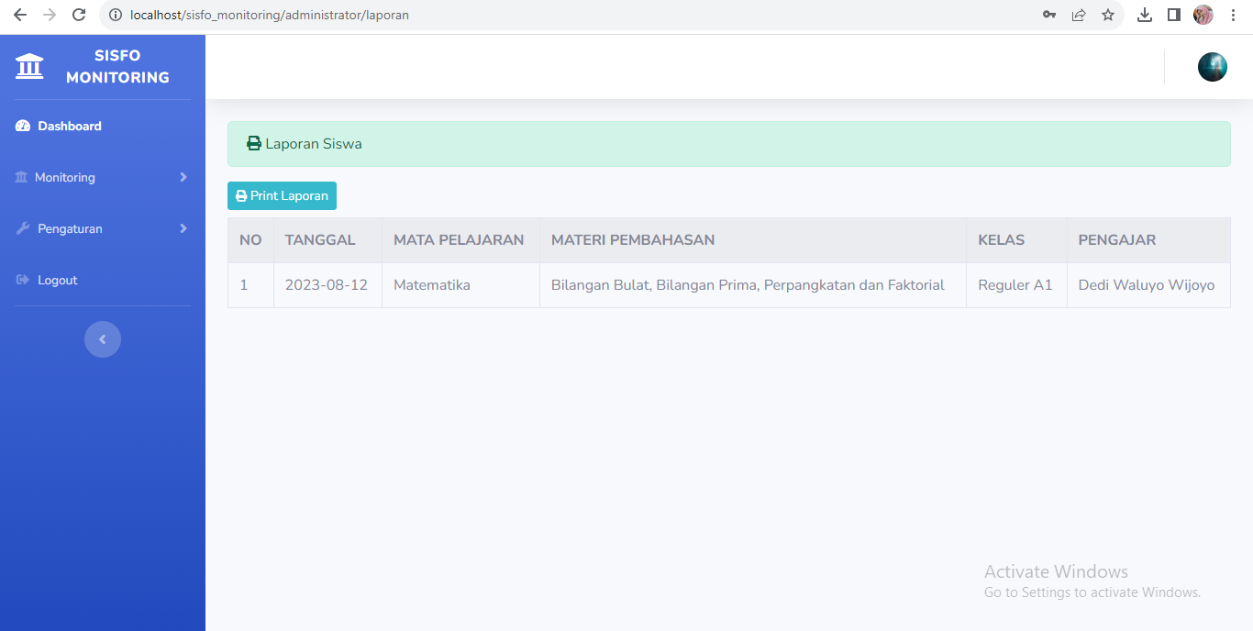

Gambar 5. 17 Tampilan Laporan Siswa

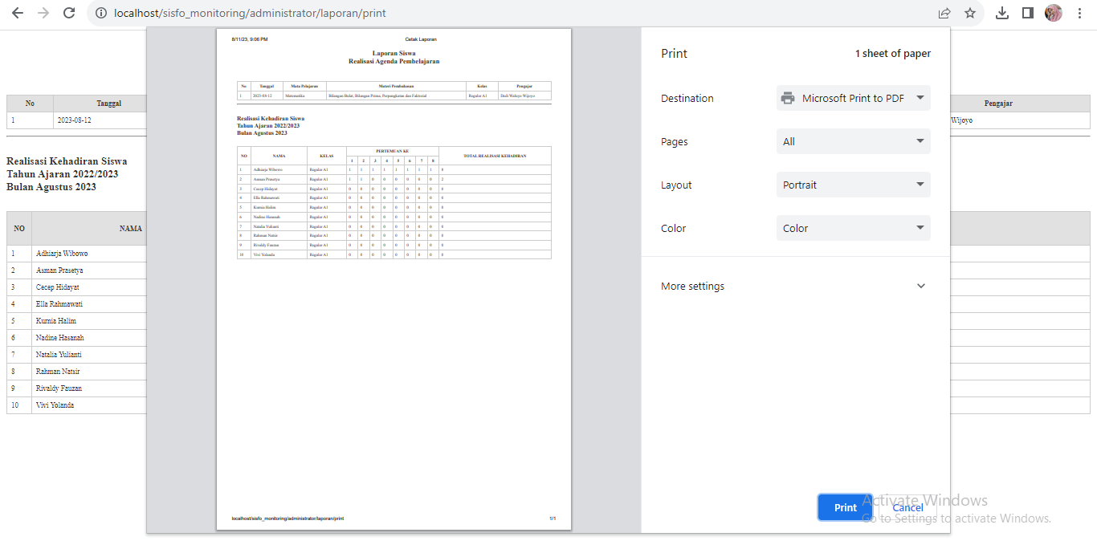

Gambar 5. 18 Tampilan Cetak Laporan Siswa

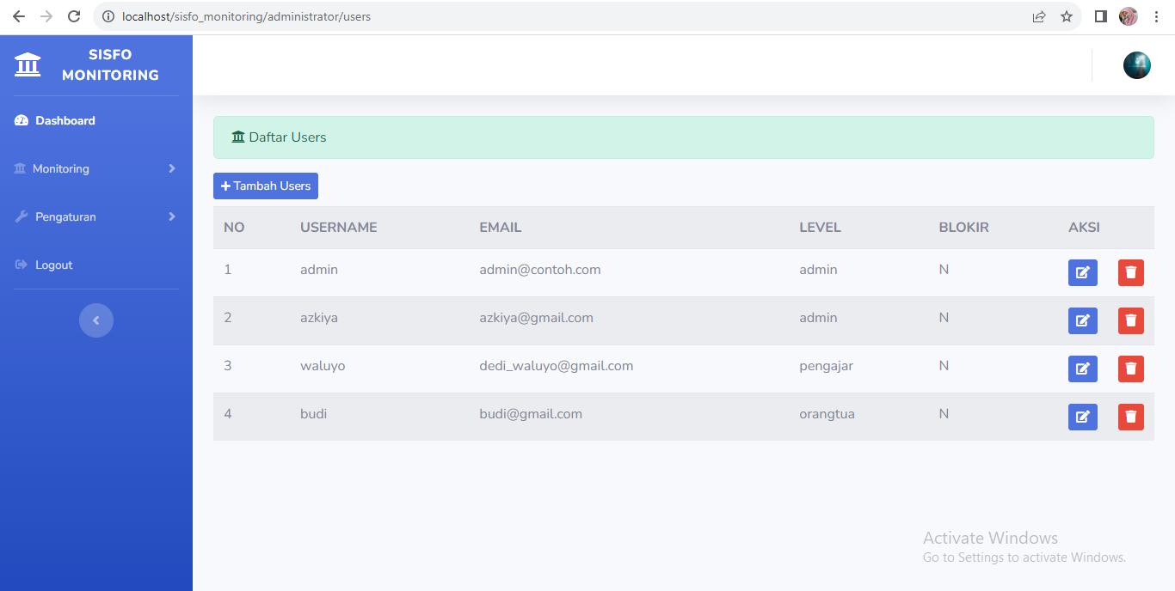

Gambar 5. 19 Tampilan Data User

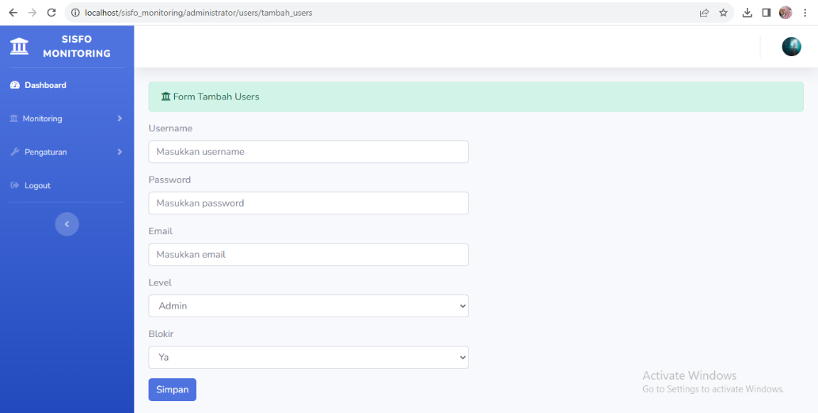

Gambar 5. 20 Tampilan Tambah users

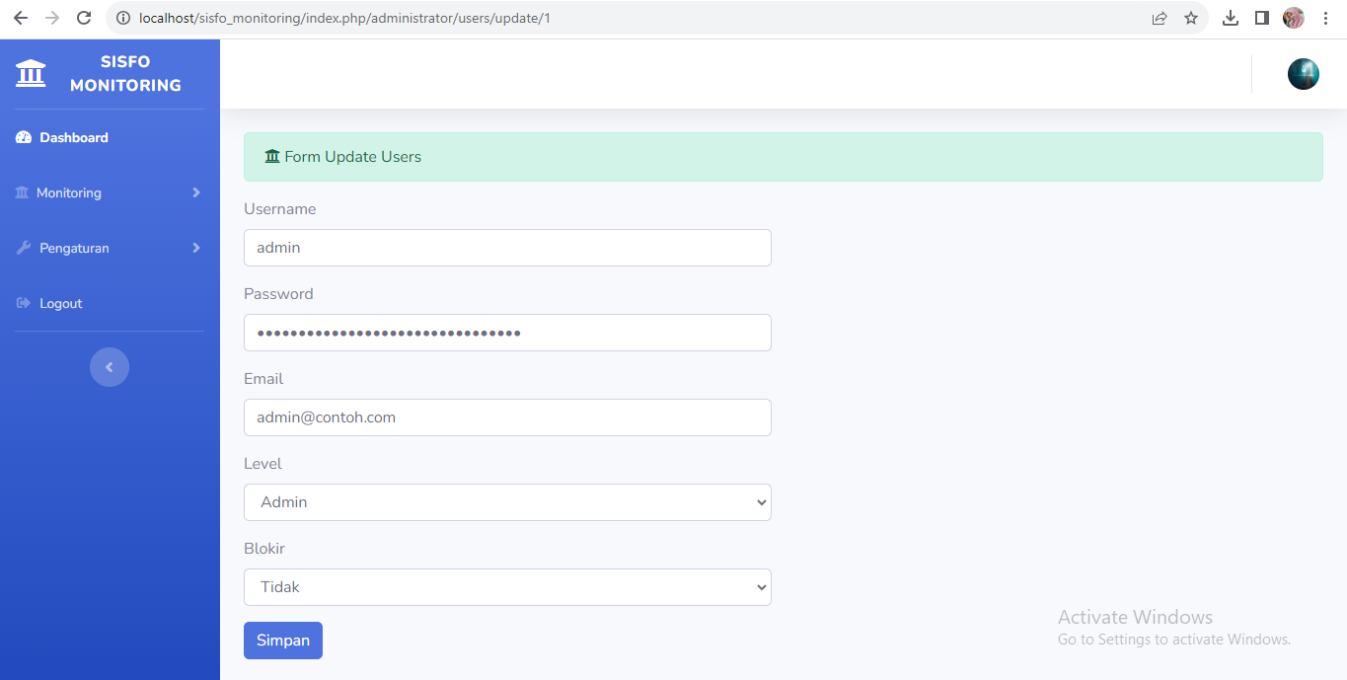

Gambar 5. 21 Tampilan Edit Users

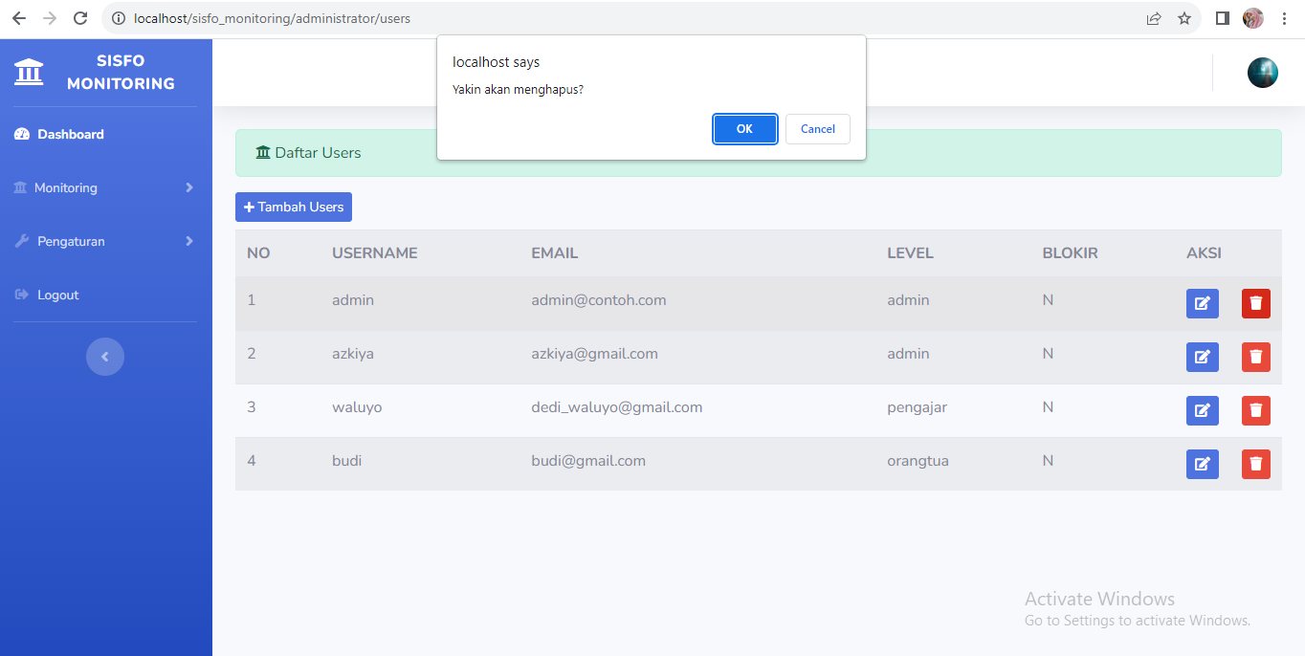

Gambar 5. 22 Tampilan Hapus User

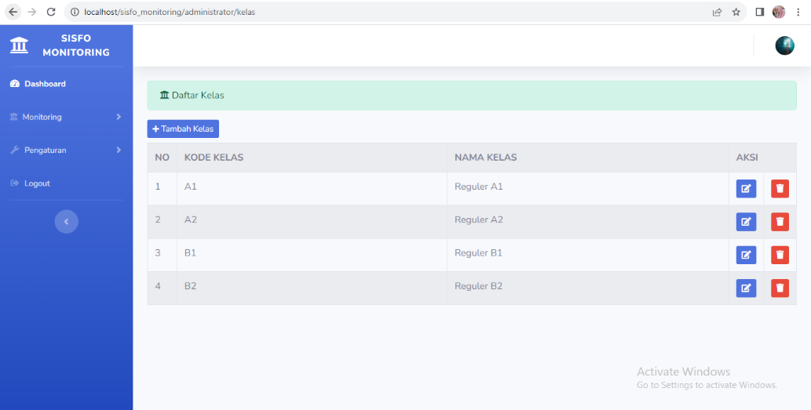

Gambar 5. 23 Tampilan Data Kelas

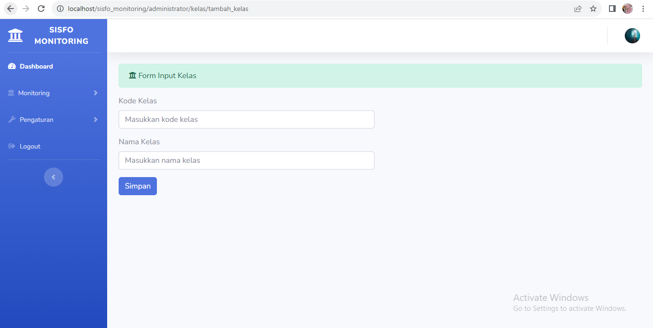

Gambar 5. 24 Tampilan Tambah Kelas

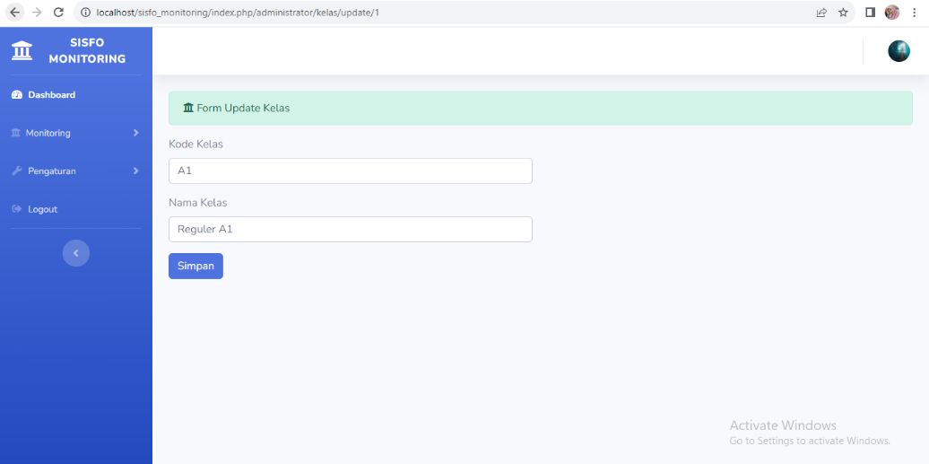

Gambar 5. 25 Tampilan Edit Kelas

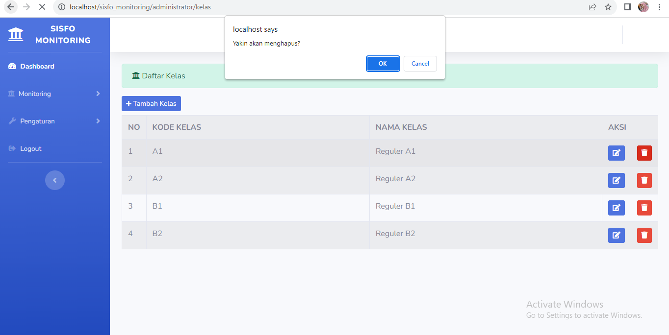

Gambar 5. 26 Tampilan Hapus

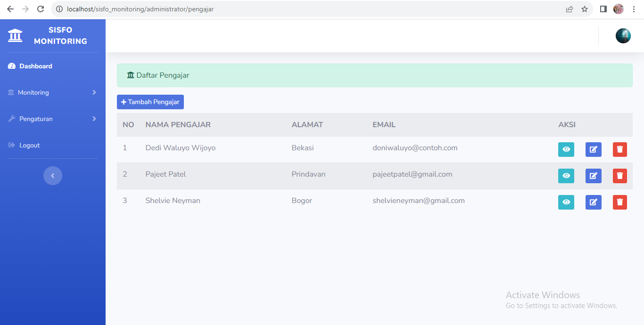

Gambar 5. 27 Tampilan Daftar Pengajar

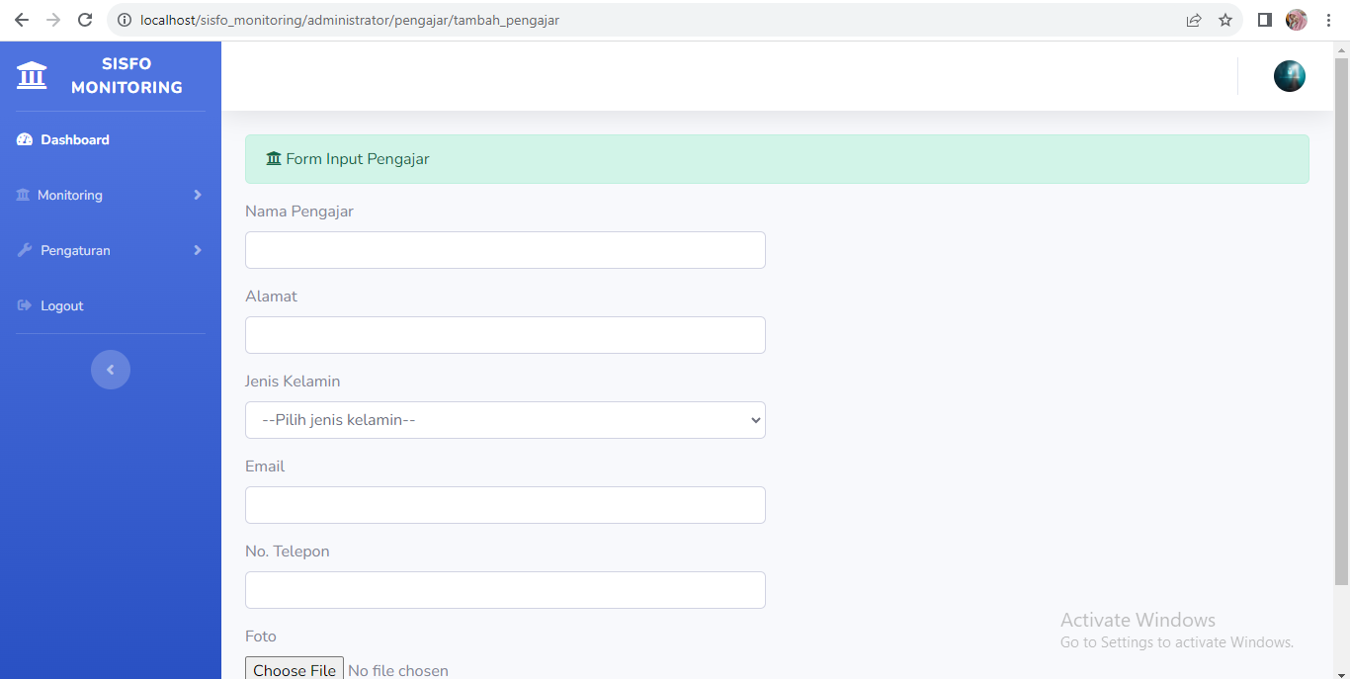

Gambar 5. 28 Tampilan Tambah Pengajar

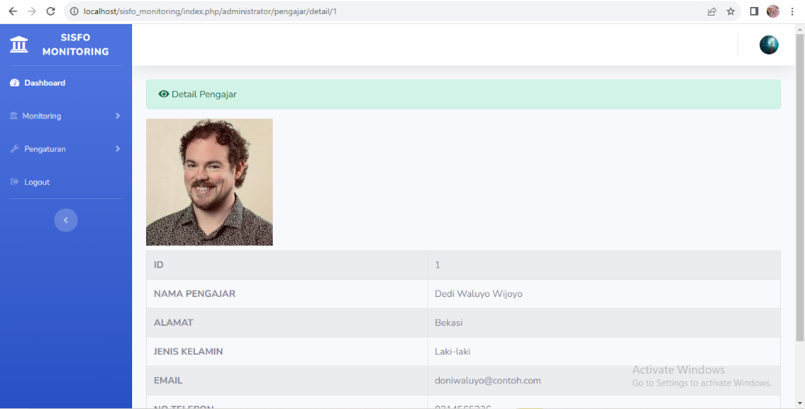

Gambar 5. 29 Tampilan Detail Pengajar

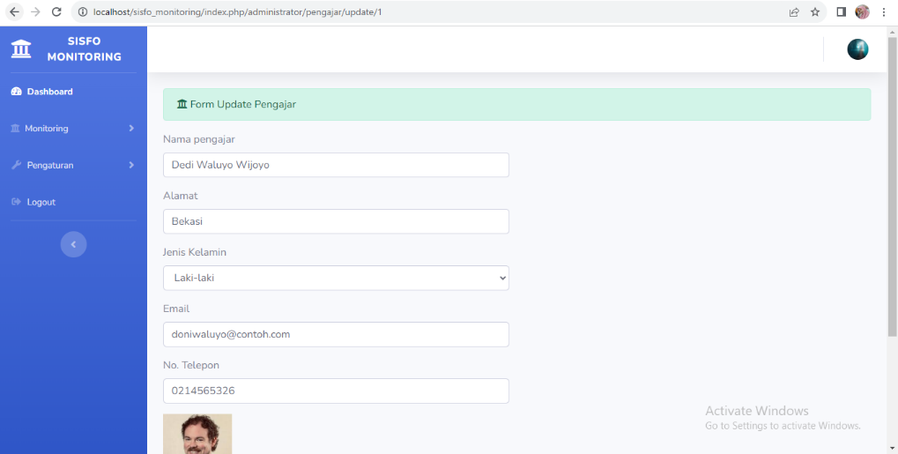

Gambar 5. 30 Tampilan Edit Pengajar

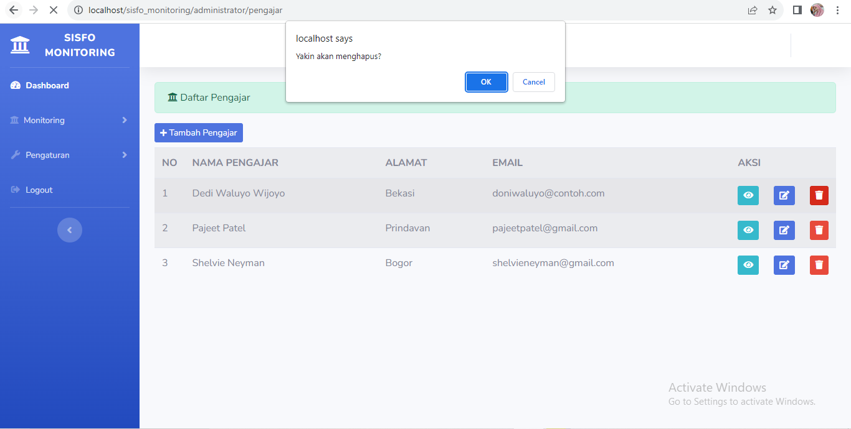

Gambar 5. 31 Tampilan Hapus Pengajar

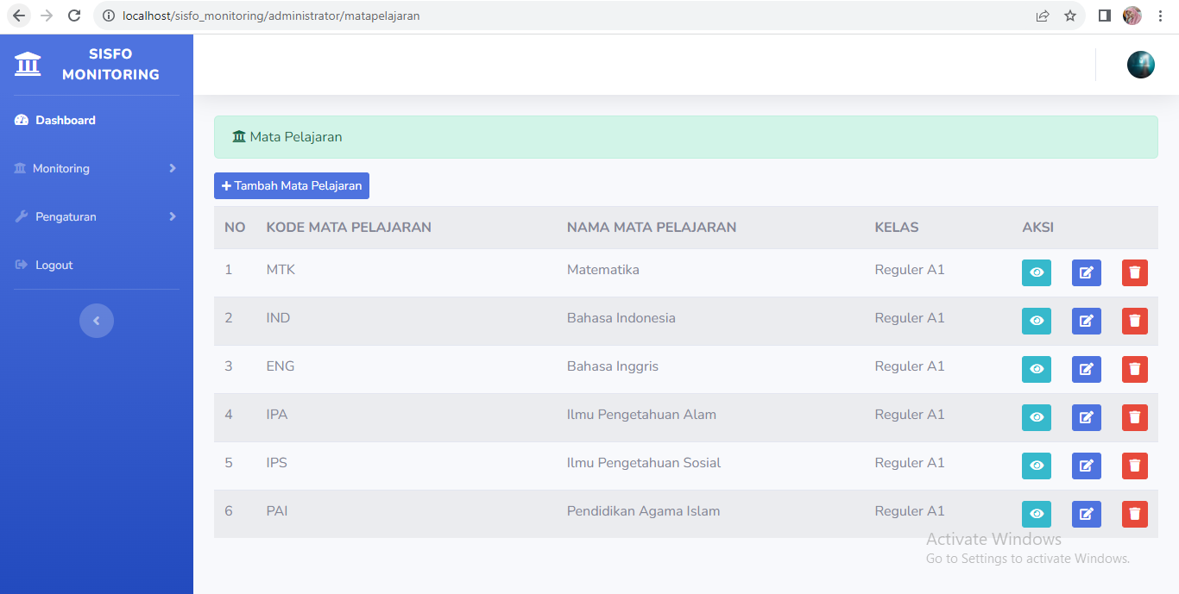

Gambar 5. 32 Tampilan Mata Pelajaran

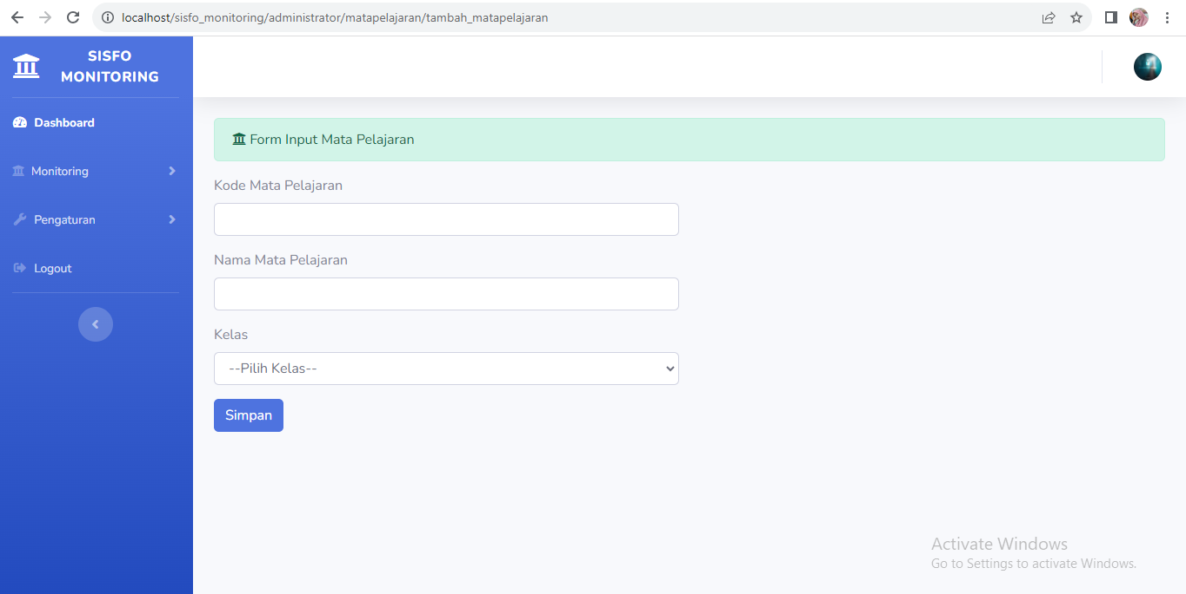

Gambar 5. 33 Tampilan Tambah Mata Pelajaran

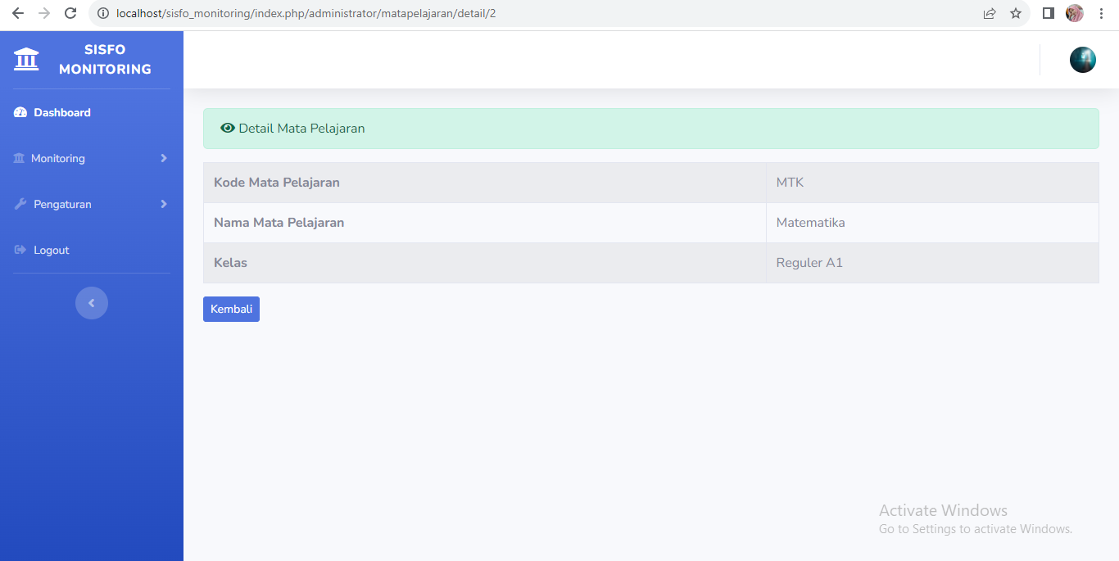

Gambar 5. 34 Tampilan Detail Mata Pelajaran

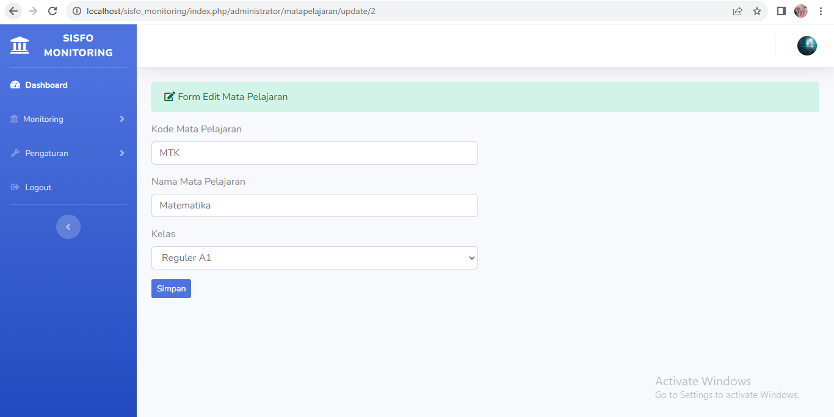

Gambar 5. 35 Tampilan Edit Mata Pelajaran

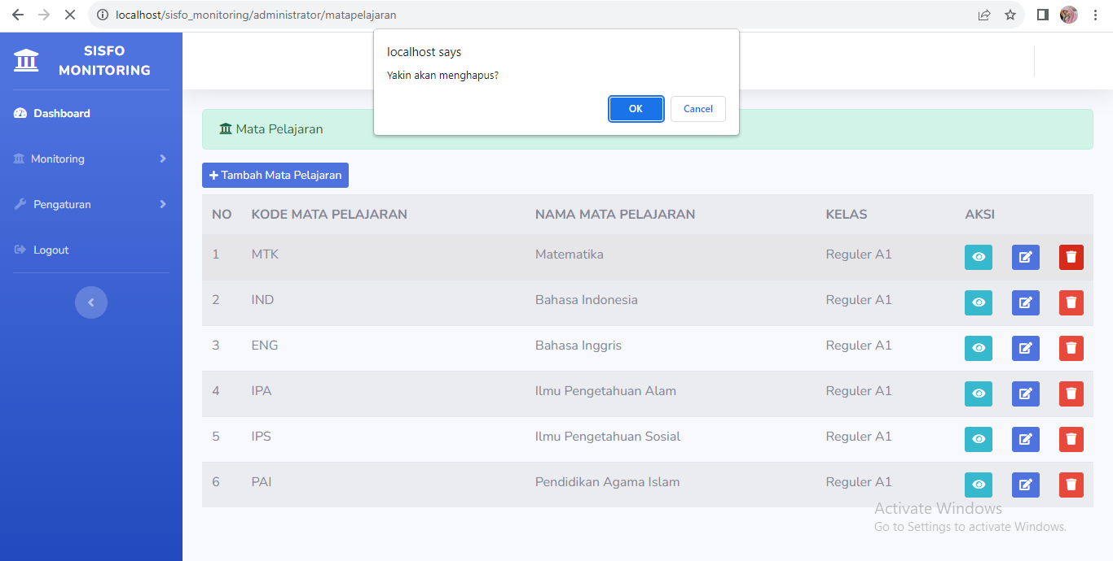

Gambar 5. 36 Tampilan Mata Pelajaran

1. Tampilan *Login* Pengajar

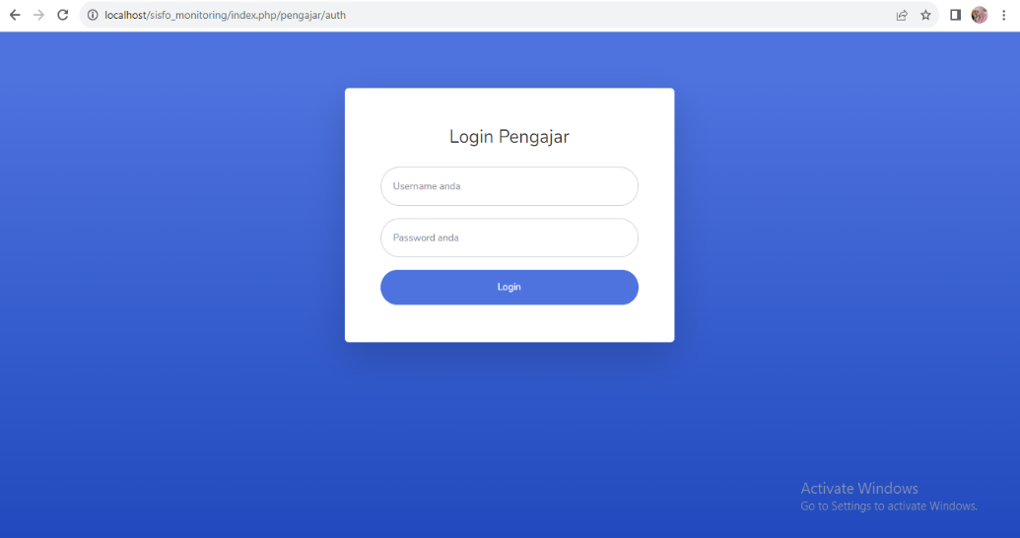

Gambar 5. 37 Tampilan Login Pengajar

1. Tampilan Pengajar

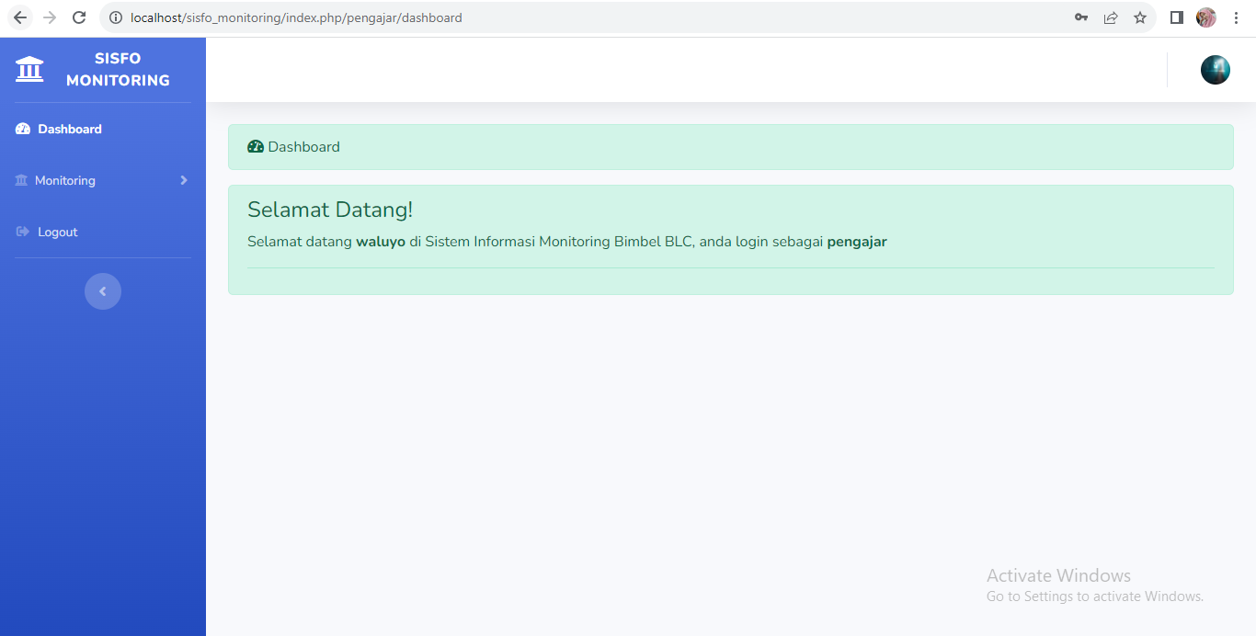

Gambar 5. 38 Tampilan Dashboard Pengajar

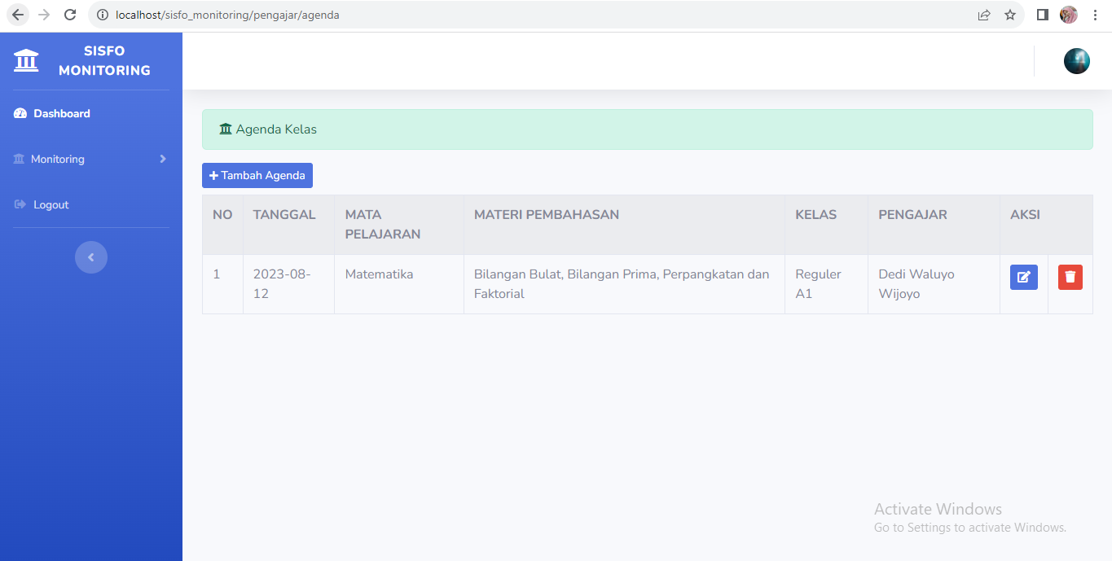

Gambar 5. 39 Tampilan Agenda Kelas

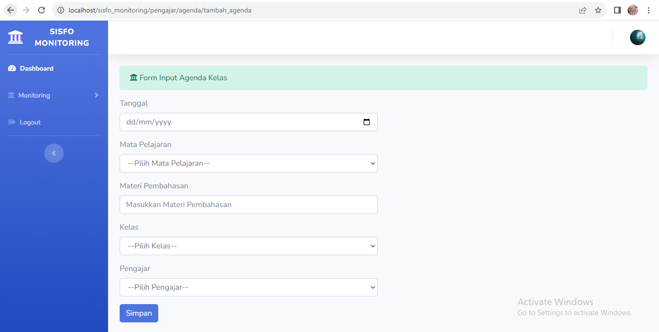

Gambar 5. 40 Tampilan Tambah Agenda Kelas

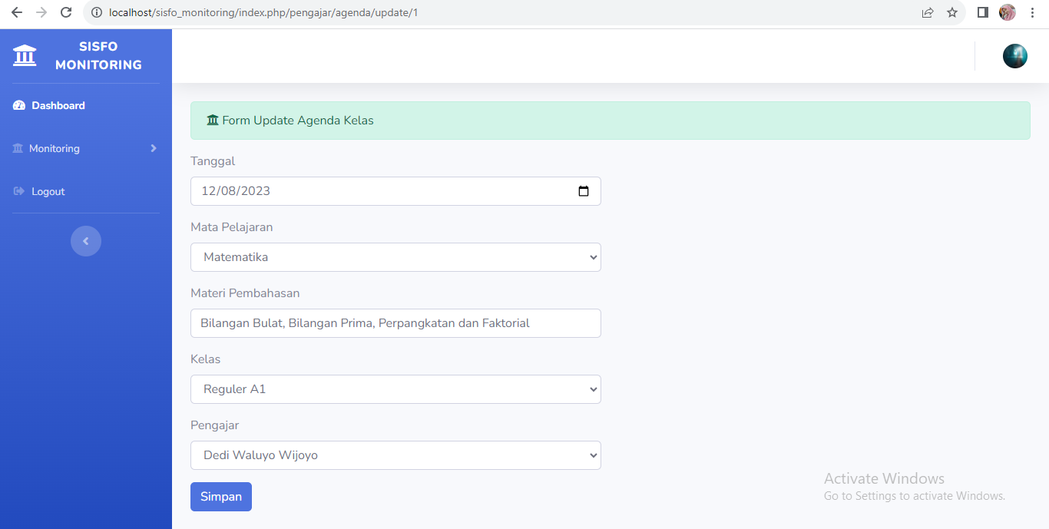

Gambar 5. 41 Tampilan Edit Agenda Kelas

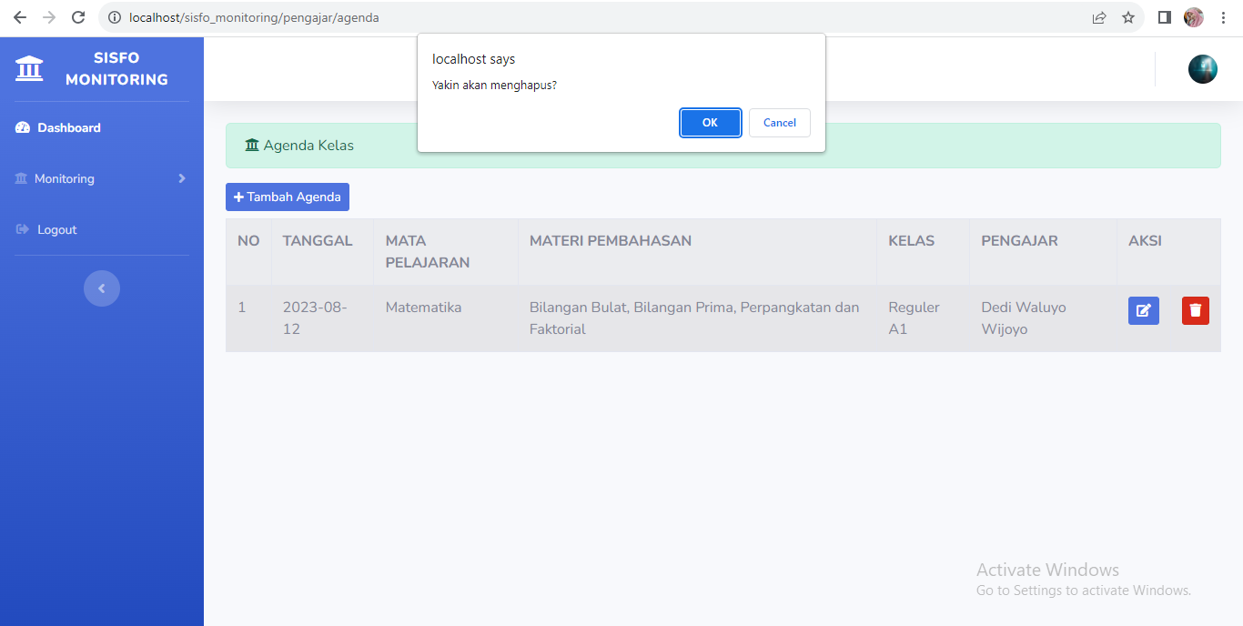

Gambar 5. 42 Tampilan Hapus Agenda Kelas

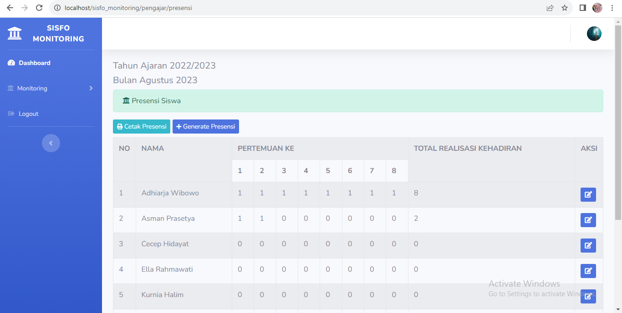

Gambar 5. 43 Tampilan Presensi Siswa

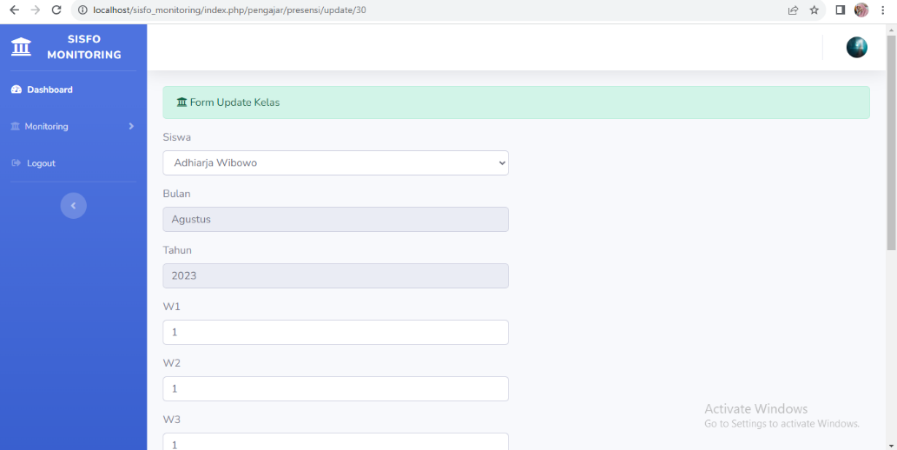

Gambar 5. 44 Tampilan Edit Kelas

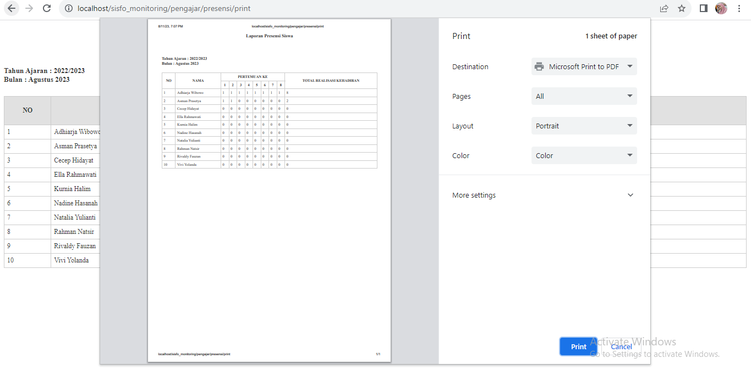

Gambar 5. 45 Tampilan Cetak Presensi Siswa

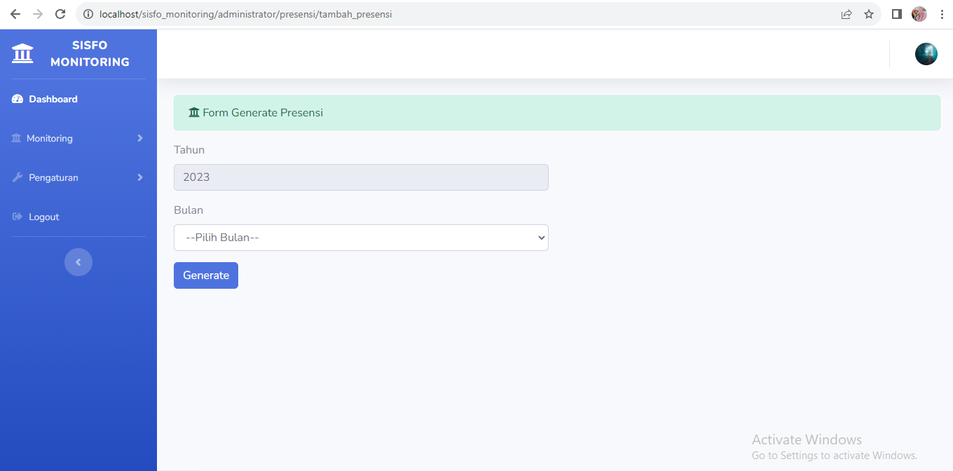

Gambar 5. 46 Tampilan Generate Presensi

1. Tampilan *Login* Orang tua

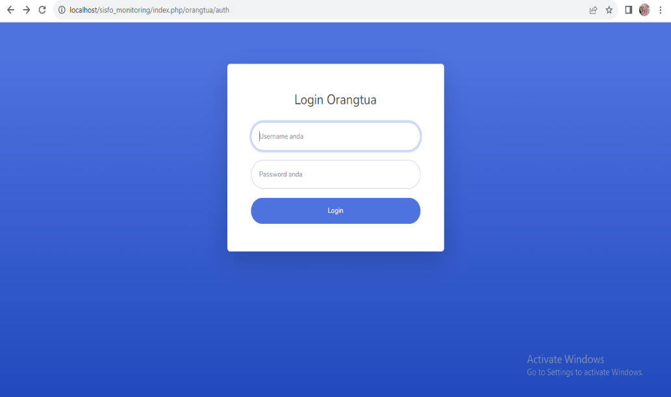

Gambar 5. 47 Tampilan Login Orang Tua

1. Tampilan Orang tua

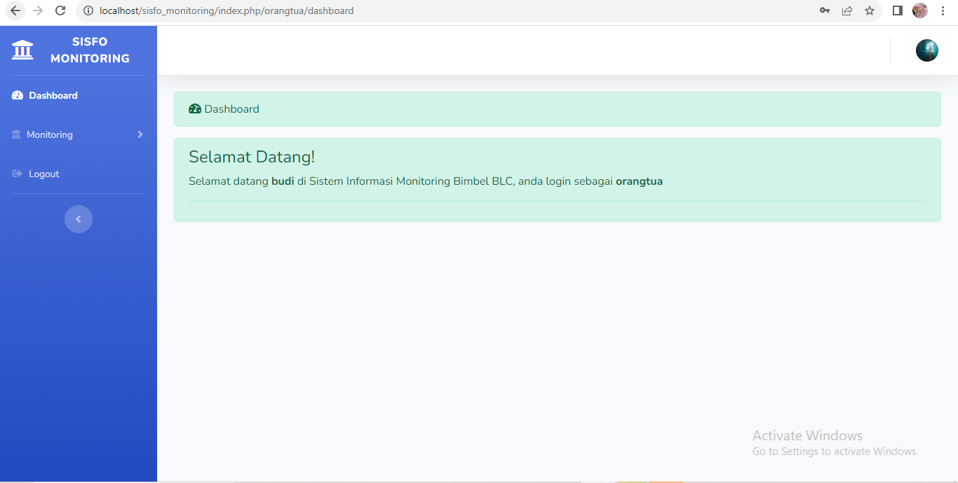

Gambar 5. 48 Tampilan Dasboard Orang Tua

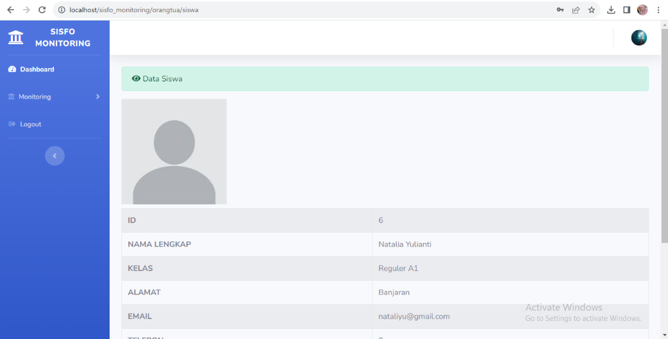

Gambar 5. 49 Tampilan Data Siswa

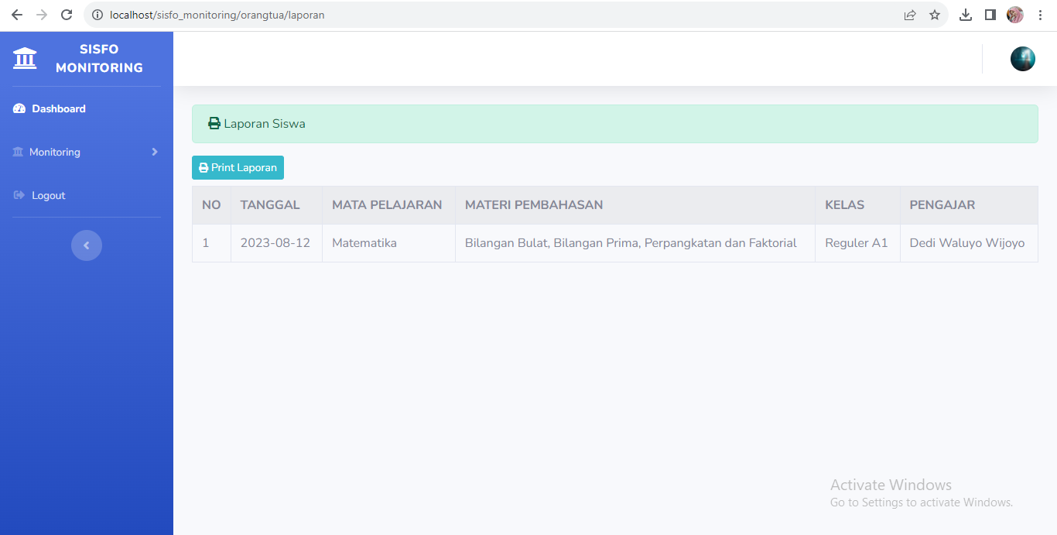

Gambar 5. 50 Tampilan Laporan Siswa

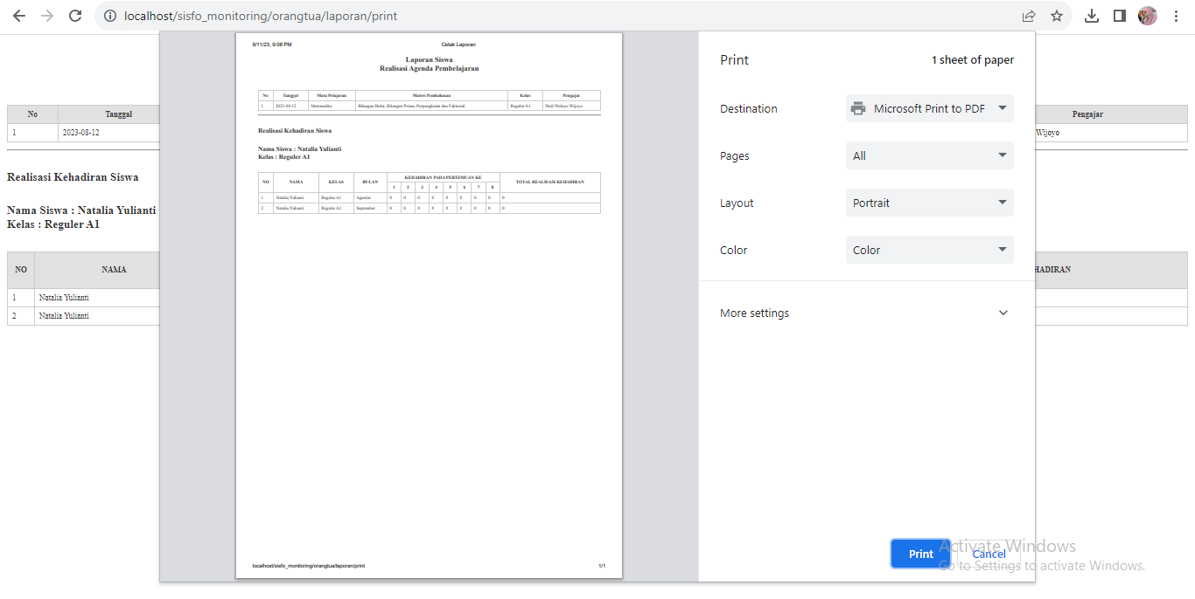

Gambar 5. 51 Tampilan Cetak Laporan Siswa

## Hasil Pengujian

### 5.2.1 Rencana Pengujian

Perlu adanya proses pengujian untuk menentukan kesalahan pada aplikasi sebelum aplikasi diterapkan di lapangan. Pada tahap pengujian, penulis menggunakan metode black box, yaitu metode pengujian yang mengabaikan mekanisme internal sistem atau komponen dan hanya berfokus pada output yang dihasilkan dalam menanggapi input yang dipilih dan kondisi eksekusi. Berikut merupakan hasil pengujian yang telah dilakukan:

Tabel 5. 1 Rencana Pengujian

|  |  |  |  |  |  |
| --- | --- | --- | --- | --- | --- |
| **No** | **Item Uji** | **Skenario Uji** | **Hasil Yang Diharapkan** | **Hasil** | **Kesimpulan** |
| 1 | Form *Login* Admin *User* | Mengisi *username* dan pasword | Admin dan user dapat masuk ke sistem | Berhasil | Valid |
| 2 | Halaman *Dasboard* Admin | Melakukan proses login | Ketika proses *login* selesai sistem dapat menampilkan halaman *dashboard*. | Berhasil | Valid |
| 3 | Halaman Data Siswa | Klik menu data siswa | Admin dapat mengakses halaman data siswa | Berhasil | Valid |
| 4 | Tambah data siswa Admin | Klik ikon tambah pada data siswa | Admin dapat menambahkan data siswa | Berhasil | Valid |
| 5 | Edit data siswa Admin | Klik ikon edit pada menu agenda kelas | Admin dapat mengedit data siswa | Berhasil | Valid |
| 6 | Hapus data siswa Admin | Klik ikon hapus pada menu data siswa | Admin dapat menghapus data siswa | Berhasil | Valid |
| 7 | Halaman Tentang Agenda Kelas Admin | Klik halaman profil, kemudian klik sub halaman agenda kelas | Admin dapat mengakses halaman agenda kelas | Berhasil | Valid |
| 8 | Tambah agenda kelas Admin | Klik ikon tambah pada agenda kelas | Admin dapat menambahkan agenda kelas | Berhasil | Valid |
| 9 | Edit agenda kelas Admin | Klik ikon edit pada halaman agenda kelas | Admin dapat mengedit data agenda kelas | Berhasil | Valid |
| 10 | Hapus agenda kelas Admin | Klik ikon hapus pada menu agenda kelas | Admin dapat menghapus agenda kelas | Berhasil | Valid |
| 11 | Halaman Presensi Siswa Admin | Klik menu Presensi Siswa | Admin dapat mengakse halaman presensi siswa | Berhasil | Valid |
| 12 | Tambah Presensi Siswa Admin | Klik ikon tambah pada presensi siswa | Admin dapat menambahkan presensi siswa | Berhasil | Valid |
| 13 | Edit Presensi Siswa Admin | Klik ikon edit pada halaman presensi siswa | Admin dapat mengedit data presensi siswa | Berhasil | Valid |
| 14 | Hapus Presensi Siswa Admin | Klik ikon hapus pada menu Presensi Siswa | Admin dapat menghapus Presensi Siswa | Berhasil | Valid |
| 15 | Halaman Presensi Siswa Admin | Klik menu Presensi Siswa | Admin dapat mengakse halaman presensi siswa | Berhasil | Valid |
| 16 | Tambah Presensi Siswa Admin | Klik ikon tambah pada presensi siswa | Admin dapat menambahkan presensi siswa | Berhasil | Valid |
| 17 | Edit Presensi Siswa Admin | Klik ikon edit pada halaman presensi siswa | Admin dapat mengedit data presensi siswa | Berhasil | Valid |
| 18 | Hapus Presensi Siswa Admin | Klik ikon hapus pada menu Presensi Siswa | Admin dapat menghapus Presensi Siswa | Berhasil | Valid |
| 19 | Home User | Klik menu *home* | Sistem dapat dapat menjalankan slider dan menampilkan informasi monitoring | Berhasil | Valid |
| 20 | *Monitoring*-  Data Siswa *User* | Klik *Monitoring*, kemudian klik sub menu Data Siswa | Sistem Dapat menampilkan Informasi tentang Data Siswa. | Berhasil | Valid |
| 21 | *Monitoring*-  Data Siswa *User.* | Klik *Monitoring*, kemudian klik sub menu Data Siswa. | Sistem dapat menampilkan informasi tentang visi&misi sekolah | Berhasil | Valid |

# BAB VI KESIMPULAN DAN SARAN

## Kesimpulan

Membangungn sistem informasi *Monitoring* agenda kelas dan presensi siswa menggunakan *framework* codeignite*r* dan boostrap ini merupakan perancangan dari sistem yang berjalan. Berbagai masalah yang muncul telah coba untuk diselesaikan dengan sistem yang baru ini. Adapun kesimpulan yang dapat diambil antara lain:

1. Dengan terangcangnya sistem informasi *Monitoring* agenda kelas dan presensi siswa maka dari membangun sistem informasi tersebut, dapat disimpulkan bahwa sistem informasi yang dibuat dapat membantu Bimbel BLC dalam *memonitoring* informasi agenda kelas dan presensi siswa, sistem informasi yang bisa diakses untuk di berikan laporan pada guru sebagai evaluasi dan orang tua sebagai penerima laporan siswa.
2. Dengan terimplementasinya sistem informasi *Monitoring* agenda kelas dan presensi siswa mempermudah guru dan orang tua dalam mengakses sistem informasi dan melakukan proses *moitoring*.
3. Sistem informasi ini dapat menghasilkan laporan data siswa, agenda kelas, presensi siswa dan laporan siswa yang dapat di akses oleh pengajar dan orangtua.

## 6.2 Saran

Berdasarkan kesimpulan yang telah dijabarkan, sistem informasi *Monitoring* agenda kelas dan presensi siswa mengunakan *framework* codeigniter dan bootstrap masih jauh dari kesempurnaan. Maka dari itu, penulis memberikan saran sebagai bahan pertimbangan untuk pengembangan sistem kedepanya. Adapun sarannya sebagai berikut:

1. Penambahan fitur monitoring prestasi siswa dan nilai siswa.
2. Saran untuk penelitian selanjutnya dapat menggunakan metode lain dalam sistem informasi *monitoring* ini. Hal ini bertujuan untuk mengetahui kelebihan serta kekurangan dari masing-masing metode yang digunakan sesuai dengan kebutuhan dari sistem yang akan dibangun.
3. Sistem yang telah dibangun ini hendaknya dipelihara dengan baik agar dapat digunakan secara maksimal.

# DAFTAR PUSTAKA

Rofifah, D. (2020). Manfaat Monitoring dan Evaluasi (MONEV) Terhadap Peningkatan Kinerja Penganggaran KANWIL Kementrian Agama Provinsi Jambi. *Paper Knowledge . Toward a Media History of Documents*, 12–26.

Ardian, D., Larasati, P. D., & Irawan, A. (2018). Perancangan Sistem Informasi Aplikasi Rental Mobil Menggunakan Java Netbeans dan MySQL pada Perusahaan Dean’s Car Rent. *Applied Information System and Management (AISM)*, *1*(1). https://doi.org/10.15408/aism.v1i1.8670

Heriyanto, Y. (2018). Perancangan Sistem Informasi Rental Mobil Berbasis Web Pada PT.APM Rent Car. *Jurnal Intra-Tech*, *2*(2), 64–77.

Ii, B. A. B., & Teori, L. (2019). *5 2. Sistem fisik (physical system)*. 4–21.

Ismai. (2020). Perancangan Sistem Aplikasi Pemesanan Makanan dan Minuman Pada Cafetaria NO Caffe di TAnjung Balai Karimun Menggunakan Bahasa Pemrograman PHP dan MySQL. *Jurnal Tikar*, *1*(2), 192–206. https://ejurnal.universitaskarimun.ac.id/index.php/teknik_informatika/article/download/153/121

AS, R., & Shalahuddin, M. (2016). *pdfcoffee.com_buku-rpl-rosa-as-amp-m-salahuddin-pdf-free.pdf* (hal. 291). Informatika Bandung. https://doi.org/978-602-1514-05-4

Jinteks, J., No, V., Informatika, D., & Teknologi, U. (2019). *November 2019*. *1*(2), 97–103.

Julianto, S., & Setiawan, S. (2019). Perancangan Sistem Informasi Pemesanan Tiket Bus Pada Po. Handoyo Berbasis Online. *Simatupang, Julianto Sianturi, Setiawan*, *3*(2), 11–25. https://journal.amikmahaputra.ac.id/index.php/JIT/article/view/56/48

Kurnianto Aula, O., Fredrik Wowor, H., & Sambul, A. (2021). Rancang Bangun Sistem Informasi Monitoring Perkuliahan Mahasiswa Berbasis Web. *Jurnal Teknik Informatika*, 1–9.

Rahmalia, N. (2020). *Balsamiq, Tool Merancang Wireframe yang Ramah bagi Designer Pemula*. https://glints.com/id/lowongan/balsamiq-adalah/#.YwrTtXZByDI

Oktarina Sari, A., Abdilah, A., & Sunarti. (2019). *WEB PROGRAMING* (1st ed.). Graha Ilmu.

Rofifah, D. (2020). Manfaat Monitoring dan Evaluasi (MONEV) Terhadap Peningkatan Kinerja Penganggaran KANWIL Kementrian Agama Provinsi Jambi. *Paper Knowledge . Toward a Media History of Documents*, 12–26.

Sudarto Hasugian, P. (2018). *PERANCANGAN WEBSITE SEBAGAI MEDIA PROMOSI*. *3*(1), 82–86.

Sutinah, E., Azima, G. N., & Imaduddin, E. F. (2018). Sistem Informasi Monitoring Akademik Dan Prestasi Siswa Dengan Metode Waterfall. *Journal of Information Engineering and Educational Technology*, *2*(1), 47. https://doi.org/10.26740/jieet.v2n1.p47-59

Cristian, A., Hersinto, S., & Agustina. (2018). *Rancang Bangun Website Sekolah Dengan Menggunakan Framework Bootstrap ( Studi Kasus SMP Negeri 6 Prabumulih )*. *07*, 22–27

Yusuf Amir, A., Aisyiyah, P., & Devi, R. (2022). Sistem Informasi Manajemen Penggajian Berbasis Framework Codeigniter Di CV. Citra Mandiri Gresik. *Jurnal Fasilkom*, *Volume 12*(1), 35–42.

Oktarina Sari, A., Abdilah, A., & Sunarti. (2019). *WEB PROGRAMING* (1 ed.). Graha Ilmu

Fandhilah, F., Rindina, A. O., Ferdiansyah, D., & Ishaq, A. (2019). Implementasi Metode Waterfall Pada Pengembangan Sistem Informasi Penerimaan Siswa Baru Berbasis Web Pada SMK Negeri 2 Adiwerna. *Indonesian Journal on Software Engineering (IJSE)*, *5*(1), 104–113. https://doi.org/10.31294/ijse.v5i1.5869

# LAMPIRAN

**Lampiran 1: Notulen Hasil Interview**

**Hari/Tanggal : 31 Maret 2023**

**Lokasi : Bimbel BLC**

**Narasumber : Nanda Ivana Shinta, S.Pd.**

1. Tanya : Kapan berdirinya bimbel BLC?

Jawab : 27 oktober 2013

1. Tanya : Bimbel BLC ini menyediakan pembelajaran tingkat apa saja ?

Jawab : Menyediakan pembelajaran mulai dari tingkat TK, SD, SMP, SMA dan alumni.

1. Tanya : Ada berapa kelas yang ada di bimbel BLC?

Jawab : Banyak, dan ada 2 tipe kelas yaitu kela reguler dan kelas private

1. Tanya :Apa perbedaannya antara kelas reguler dan private ?

Jawab : kelas reguler memliki kelompok belajar terdapat 10 orang siswa atau lebih dan jadwalnya susdah di tetapkan dari pihak bimbel, sedangkan kelas private hanya seorang bisa lebih maksimal 5 orang, dan jadwalnya bisa mereka tentukan.

1. Tanya : Bagaimana proses pengelolaan data siswa dan pembelajarannya?

Jawab :Proses pengelolaan data siswa dan pembelajarannya, setelah memberikan pelajaran dan mengabsen pengajar mengisi *google form* untuk mengisi agenda kelas dan presensi siswa lalu admin memasukan data-data tersebut ke *google spreadsheet* untuk menyimpan datanya

1. Tanya : Apa kendala yang dialami oleh bimbel BLC tentang ?

Jawab : Masih belum adanya sistem yang bisa diakses untuk di berikan laporan pada guru sebagai evaluasi dan orang tua sebagai penerima laporan siswa.

|  |  |  |
| --- | --- | --- |
| Pewawancara |  | Narasumber |
| (AZKIYA HILMA GHIVARI) |  | (NANDA IVANA SHINTA, S.PD.) |

**LAMPIRAN**

**Lampiran 2: Ringkasan hasil-hasil penelitian terdahulu**

|  |  |  |  |
| --- | --- | --- | --- |
| **No.** | **Judul Penelitian** | **Metodologi** | **Hasil Penelitian** |
| 1 | Judul : Sistem Informasi Monitoring Belajar Dari Rumah Pada Sekolah Menengah Berbasis Web Dengan Metodologi Waterfall | Waterfall | Sistem yang dibangun mampu menyelesaikan berbagai permasalahan mulai dari pencatatan absensi, sampai memonitor kegiatan belajar siswa yang dilakukan oleh orang tua dan wali kelas. Penelitian ini, berlandaskan pada keadaan yang saat ini sedang terjadi di mana seluruh kegiatan pembelajaran dilakukan secara online. Oleh karenanya diharapkan aplikasi ini dapat meminimalisir dan bahkan menjawab masalah yang ada. Dalam penerapan sistem yang dibangun dapat digunakan oleh lembaga pendidikan di tingkat menengah untuk mengelola kegiatan belajar mengajar yang fokus pada proses pengawasan siswa dengan tiga aktor yakni guru, wali kelas dan orang tua. |
| Nama Penulis : Isep Purnama Sidik, Ridwan Setiawan |
| Jurnal : Jurnal Algoritma |
| Tahun : 2021 |
| 2 | Judul : Sistem Informasi Monitoring Proses Hasil Belajar Siswa Berbasis Web Di Sdn Sawahan 03 Turen Kabupaten Malang | Waterfall. | Sistem Informasi Monitoring Proses Hasil Belajar Siswa Berbasis Web Di SDN Sawahan 03 Turen Kabupaten Malang, sistem ini dapat membantu monitoring prosses hasil belajar suswa. Guru dapat menginputkan hasil penilaian, melakukan absensi dan wali murid dapat memonitoring nilai dan absensi siswa serta dapat mengirim pesan antara wali murid dan wali kelas. |
| Nama Penulis : Siprianus Kamuri , Hari Lugis Purwanto |
| Jurnal : Jurnal Terapan Sains & Teknologi |
| Tahun : 2020 |
| 3 | Judul : Pengembangan Sistem Informasi Monitoring Prakrind Dengan Model Rapid Application Development | RAD | Pengembangan sistem informasi monitoring praktek kerja industri (prakrind) ini dapat memberikan laporan kepada sekolah dan pihak industri yang sesuai dengan kebutuhan, real time dan akurat. 3) Sistem pencatatan presensi atau monitoring kegiatan siswa praktek kerja industri (prakrind) yang selama ini dengan paper-based dan belum termonitoring dengan baik dan dapat menghambat proses kegiatan praktek kerja industri (prakrind) menjadi efektif dan efesien dan membantu sekolah dan pihak industry untuk pengambilan keputusan. |
| Nama Penulis : John Friadi1, John Rahmat Gulo |
| Jurnal : Seminar Nasional Teknologi Informasi |
| Tahun : 2022 |
| 4 | Judul : Perancangan Sistem Informasi Sekolah Kejuruan dengan Menggunakan Metode Waterfall (Studi Kasus SMK PGRI 1 Kota Serang-Banten) | Waterfall | Sistem informasi sekolah berbasis website dalam pemanfaatannya yaitu dapat membantu penyampaian informasi sekolah secara luas dengan bantuan internet cepat dan mudah sehingga peneliti memberi saran sebagai berikut: (1) pada saat ingin membuka website sistem informasi SMK PGRI 1 Kota Serang pastikan terlebih dahulu komputer sudah terhubung dengan jaringan internet. (2) diperlukan pengecekan secara rutin maupun berkala sistem informasi sekolah berbasis website ini berjalan dengan baik dan sesuai atau tidak, dan (3) pada peneliti selanjutnya sebaiknya agar dapat membuat konten-konten yang dapat lebih bermanfaat untuk SMK PGRI 1 Kota Serang kedepannya. |
| Nama Penulis : Irwanto |
| Jurnal : Jurnal Pendidikan |
| Tahun : 2021 |
| 5 | Judul : Perancangan Dan Pengembangan Aplikasi Sistem Informasi Monitoring Perkuliahan Dan Kehadiran Mahasiswa Berbasis Web | R&D | aplikasi web yang dapat melakukan penginputan kehadiran dan penilaian mahasiswa Program Studi Pendidikan Teknik Informatika dan Komputer Jurusan Teknik Elektro Fakultas Teknik Universitas NegeriJakarta berdasarkan matakuliah yang diampu oleh dosen. Bentuk akhir dari prototype adalah sebuah sistem monitoring perkuliahan berbasis web yang dapat dipergunakan oleh bagian administrasi akademik, ketua program studi, dosen dan penanggung jawab kelas dalam penilaian dan evaluasi terhadap mahasiswa. |
| Nama Penulis : Rima Irmayani Rahmat, Prasetyo Wibowo Yunanto |
| Jurnal : Jurnal Pinter |
| Tahun : 2017 |
| 6 | Judul : Sistem Informasi Monitoring Siswa Menggunakan SMS Gateway | SDLC | Sistem dapat mendokumentasikan data absen dan nilai siswa secara terstruktur, dapat menyampaikan informasi laporan absensi dan nilai siswa dengan cepat, guru dapat menyajikan dan mengevaluasi laporan absensi dan nilai secara akurat, serta dengan fitur notifikasi SMS Gateway orang tua dapat membantu memonitoring proses belajar mengajar di sekolah. |
| Nama Penulis : Helvywidya Utari , Yaya Sudarya Triana |
| Jurnal : Jurnal Rekayasa Sistem Dan Teknologi Informasi |
| Tahun : 2021 |
| 7 | Judul : Rancang Bangun Sistem Informasi Monitoring Dan Evaluasi Akademik Siswa Berbasis Website | RAD | Pembuatan sistem ini dengan menggunakan bahasa pemrograman PHP serta database MySQL. Adapun hak akses pada sistem ini yaitu admin, guru dan siswa. Setiap hak akses dibatasi dengan username dan password sesuai dengan level. Admin memungkinkan untuk mengelola data siswa, guru, kelas, semester dan matapelajaran. Selain itu admin dapat melihat laporan rekapitulasi penilaian dan absensi siswa. Akses guru dapat untuk mengelola pertemuan dan nilai siswa, dan melihat laporan penilaian serta laporan absensi siswa. |
| Nama Penulis : Irma Nuril Afreza |
| Jurnal : Seminar Nasional Teknologi Informasi dan Komunikasi |
| Tahun : 2022 |
| 8 | Judul : Sistem Informasi Monitoring Siswa Berbasis Web Pada Smp Negeri 1 Sentani | DFD | Hasil penelitian berupa sebuah sistem informasi monitoring siswa berbasis web yang dapat memberi informasi tentang profil sekolah, data siswa, data nilai, data guru, data pelanggaran, dan data keuangan, sehingga mempermudah orang tua dalam memonitoring serta mengetahui perkembangan belajar anak disekolah, juga mendapatkan informasi keuangan siswa. |
| Nama Penulis : Ika Nafadila Arsyad |
| Jurnal : Jurnal Teknologi Informasi |
| Tahun : 2021 |
| 9 | Judul : Sistem Informasi Pemantauan Prilaku Siswa SMA Negeri 1 Bukit Kemuning Berbasis Website | USDP | Sistem informasi pemantauan siswa, yaitu sebagai Seorang admin melakukan input data ke dalam sistem serta melakukan update jika terdapat penambahan data baru,serta memiliki hak akses yang penuh dalam mengelola sistem pemantauan siswa.Sedangkan seorang wali kelas diberikan hak akses untuk menginput pelanggaransiswa dan prsetasi siswa didiknya ke dalam sistem pemantauan siswa dengan adanya menu ruang konsultasi untuk memudahkan komunikasi siswa dengan pihak sekolah, dan orang tua hanya dapat melihat informasi yang telah diinput oleh admin dan wali kelas didalam sistem Pemantauan siswa |
| Nama Penulis : Nursiyanto, Deppi Linda, Awang Prayoga |
| Jurnal : Jurnal Teknika |
| Tahun : 2022 |
| 10 | Judul : Sistem Informasi Monitoring Nilai Siswa Berbasis Website | SDLC | Dengan sistem informasi monitoring nilai siswa berbasis website ini, guru menginputkan nilai serta menampilkan nilai tidak secara manual lagi, agar bertujuan lebih menghemat waktu dalam menginputkan data, serta menjadi efesien dalam penerapannya. Sistem informasi monitoring nilai siswa berbasis website ini, di harapkan dapat membantu guruguru dalam proses pemberian, pemantuan, dan menampilkan nilai pada proses belajar mengajar. Kelebihan sistem yang diusulkan ini, terletak pada proses penginputan nilai, masuknya penilaian latihan pertiap minggu, catatan, ulangan tengah semester, ujian akhir semester. Dimana nantinya orangtua melihat nilai mana saja yang didapatkan oleh anaknya dan nilai yang tidak didapatkan anaknya dengan alasan tertentu. |
| Nama Penulis : Romi Julio , Ade Pratama, Ami Anggraini Samudra |
| Jurnal : E-Tech |
| Tahun : 2021 |
| 11 | Judul : Rancang Bangun Sistem Informasi Monitoring Perkuliahan Mahasiswa Untuk Orang Tua Berbasis Web | RAD | Sistem informasi monitoring perkuliahan mahasiswa ini dapat disimpulkan telah berhasil dibuat sesuai dengan rancangan awal yang telah dirancangkan. Sistem informasi ini bertujuan untuk memonitoring perkuliahan mahasiswa dimana didalamnya terdapat matakuliah yang diambil oleh mahasiswa yang memudahkan orang tua untuk mengetahui matakuliah yang sedang diambil oleh mahasiswa bersangkutan sehingga dapat memudahkan peran orang tua dalam mengawasi perkuliahan mahasiswa |
| Nama Penulis : Oscar Kurnianto Aula, Hans Fredrik Wowor, Alwin Sambul |
| Jurnal : Jurnal Teknik Informatika |
| Tahun : 2019 |
| 12 | Judul : Pengembangan Sistem Informasi Monitoring Kehadiran Dosen Secara Realtime Berbasis Web | DFD | Perancangan sistem secara umum terdiri dari dua tahapan utama, yaitu perancangan alur sistem dan perancangan basis data sistem. Perancangan alur sistem dilakukan dengan penggambaran dalam data flow diagram, dimulai dari context diagram sampai dengan data flow diagram level Perancangan basis data sistem dilakukan dengan menggunakan entity relationship diagram serta penggambaran dalam phsyical data model serta conseptual data model. Sistem kehadiran dosen berbasis web berhasil dibangun dengan menggunakan bahasa pemrograman PHP dan database MySQL. Adapun hak akses atau level pengguna dari sistem dibedakan menjadi tiga, yaitu level administrator, level operator, dan level dosen. Proses pengujian sistem dilakukan dengan menggunakan metode black box testing. Dari hasil pengujian sistem informasi kehadiran dosen yang dibangun telah mampu berjalan sesuai dengan rancangan dan yang diharapkan |
| Nama Penulis : Gede Aditra Pradnyana , A.A. Gede Raka Wahyu Brahma |
| Jurnal : International Journal of Natural Sciences and Engineering |
| Tahun : 2020 |
| 13 | Judul : Sistem Informasi Monitoring Akademik Dan Prestasi Siswa Dengan Metode Waterfall | Waterfall | Sistem informasi monitoring akademik dan prestasi siswa memudahkan pihak sekolah maupun wali murid dalam mendapatkan informasi akademik dan prestasi siswa dengan cepat dan tepat. Sistem informasi monitoring akademik dan prestasi siswa. Memudahkan pihak sekolah dalam mengintegrasi data-data akademik sehingga mampu menghasilkan laporan akademik yang tersusun. Dengan adanya sistem informasi monitoring akademik dan prestasi siswa, dapat menjadikan proses pemonitoran akademik dan prestasi siswa sesuai dengan kebutuhan informasi yang ada. |
| Nama Penulis : Entin Sutinah, Gustiyasyah Nurul Azima , Encep Fahmi Imaduddin |
| Jurnal : Journal Information Engineering and Educational Technology |
| Tahun : 2019 |
| 14 | Judul : Sistem Pemantauan Siswa Sekolah Berbasis Web (Studi Kasus : Pondok Pesantren Darul Muttaqien) | SDLC | Sistem yang dibangun memudahkan guru dalam nilai akademik maupun absensi siswa. Hal ini dilihat dari adanya menu yang digunakan untuk mengginputkan nilai dan absensi oleh masing-masing guru. Sistem yang dibangun memudahkan orang tua siswa untuk memantau anak mereka serta memudahkan dalam mendapatkan informasi yang berkaitan dengan kegiatan belajar siswa di sekolah. Hal ini dapat dilihat dari adanya menu untuk melihat nilai siswa, absensi, dan informasi mengenai siswa secara langsung |
| Nama Penulis : Budi utomo |
| Jurnal : E-Tech |
| Tahun : 2020 |
| 15 | Judul : Sistem Informasi Monitoring Kehadiran Siswa Pada Sekolah Madrasah Aliyah Negeri Tenggarong Berbasis Web | SDLC | .Dengan adanya Sistem Informasi Monitoring Kehadiran Siswa pada Sekolah Madrasah Aliyah Negeri Tenggarong Berbasis Web dengan alat fingerprint sebagai alat pencatatan kehadiran para siswa untuk memudahkan dalam mengolah dan menghasilkan informasi kehadiran siswa serta data yang dihasilkan untuk pihak sekolah dan orang tua atau wali bisa didapatkan secara cepat dan akurat |
| Nama Penulis : Ahmad Gisfartony |
| Jurnal : Jurnal Teknika |
| Tahun : 2019 |

**LAMPIRAN**

**Lampiran 3: Dokumentasi**

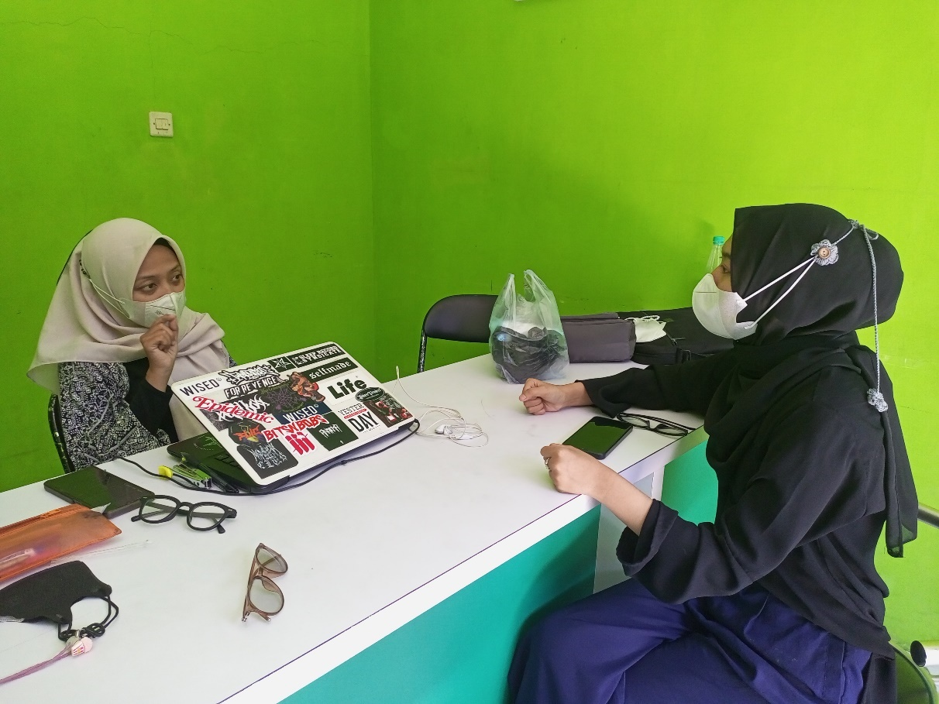

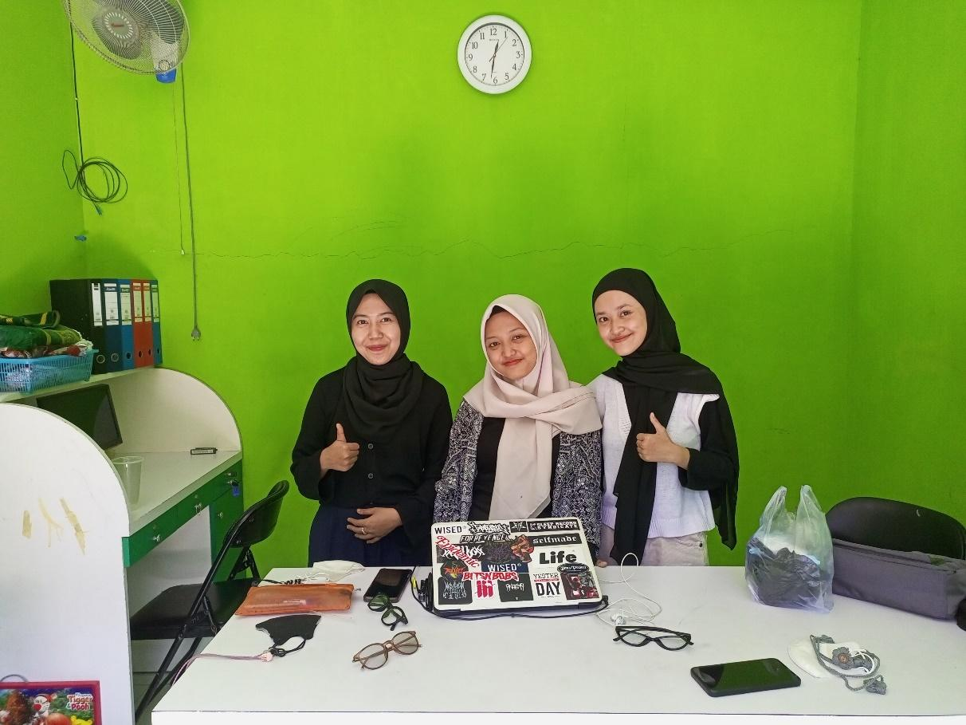

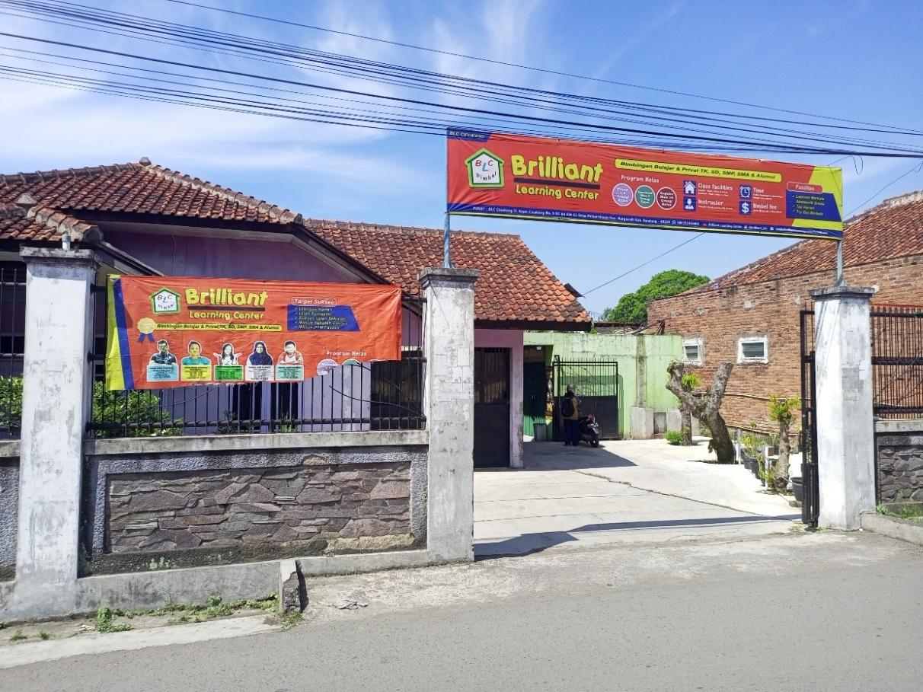

# RIWAYAT HIDUP

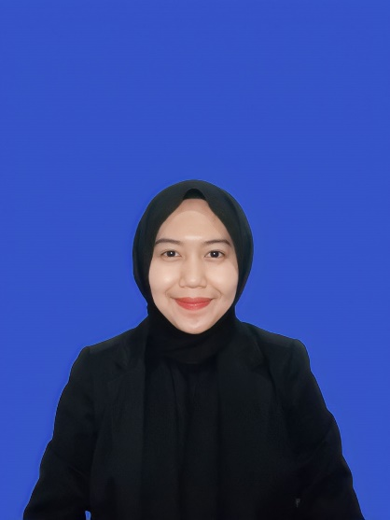**Azkiya Hilma Ghivari**, lahir di Bandung Pada tanggal 04 Desember 1999, anak ketiga dari 3 bersaudara, buah kasih pasangan dari Ayahanda **Djenal Abidin** dan Ibunda **Ai Dedeh Sumarni**. Penulis pertama kali menempuh pendidikan Sekolah Dasar (SD) Pada SDN 4 Banjaran tahun 2006 dan selesai Pada Tahun 2012, dan Pada Tahun yang sama penulis melanjutkan di Sekolah Menengah Pertama di Tsanawiyah Pesantren Persatuan Islam 31 Banjaran dan selesai Pada Tahun 2015, dan Pada Tahun yang sama penulis melanjutkan Pendidikan di Sekolah Menengah Atas pada Muallimien/MA 1 Wanayasa Penulis mengambil jurusan IPA dan selesai Pada Tahun 2018. Pada Tahun 2019 Penulis terdaftar pada salah satu perguruan tinggi swasta Jurusan Sistem Informasi Fakultas Teknologi Informasi Univertas Bale Bandung, dan Alhamdulillah selesai tahun 2023.

Berkat petunjuk dan pertolongan Allah SWT. usaha dan disertai doa kedua orang tua dalam menjalani aktivitas akademik di perguruan tinggi Univertas Bale Bandung. Alhamdulillah Penulis dapat menyelesaikan tugas akhir dengan skripsi yang berjudul “Rancang Bangun Sistem Informasi *Monitoring* Agenda Kelas Dan Presensi Siswa Berbasis Web Menggunakan *Framework Codeigniter* (Studi Kasus Di Lembaga Bimbingan Belajar *Brillian Learning Center*)”.